ФЕДЕРАЛЬНАЯ СЛУЖБА ПО НАДЗОРУ В СФЕРЕ ОБРАЗОВАНИЯ И НАУКИ
___________________________________________________________________
ФЕДЕРАЛЬНОЕ ГОСУДАРСТВЕННОЕ БЮДЖЕТНОЕ НАУЧНОЕ УЧРЕЖДЕНИЕ
«ФЕДЕРАЛЬНЫЙ ИНСТИТУТ ПЕДАГОГИЧЕСКИХ ИЗМЕРЕНИЙ»

Методические материалы для предметных комиссий субъектов Российской Федерации по проверке выполнения заданий с развернутым ответом экзаменационных работ ОГЭ 2020 года

ФИЗИКА

Москва
2020
Авторы: Е.Е. Камзеева, М.Ю. Демидова

Методические материалы для предметных комиссий субъектов Российской Федерации по проверке выполнения заданий с развернутым ответом экзаменационных работ ОГЭ 2020 года по физике подготовлены в соответствии с Тематическим планом работ Федерального государственного бюджетного научного учреждения «Федеральный институт педагогических измерений» на 2019 г. Пособие предназначено для подготовки экспертов по оцениванию выполнения заданий с развернутым ответом, которые являются частью контрольных измерительных материалов (КИМ) для сдачи основного государственного экзамена (ОГЭ) по физике.
С этой целью специалистами Федерального института педагогических измерений разработаны методические материалы для организации подготовки экспертов предметных комиссий по проверке выполнения заданий с развернутым ответом в 2020 г. Пособие по предмету включает в себя описание экзаменационной работы 2020 г., научно-методические подходы к проверке и оцениванию выполнения заданий с развернутым ответом, примеры ответов участников экзамена с комментариями к оценке этих ответов, а также материалы для самостоятельной работы эксперта.
Авторы будут благодарны за предложения по совершенствованию пособия.

© Е.Е. Камзеева, М.Ю. Демидова, 2020
© Федеральный институт педагогических измерений. 2020
ОГЛАВЛЕНИЕ

1. Характеристика экзаменационной работы 2020 года. Назначение заданий с развернутым ответом и их особенности 5
2. Общие подходы к проверке и оценке заданий с развернутым ответом 8
Экспериментальные задания 9
Качественные задачи 13
Расчетные задачи 15
3. Материалы для практических занятий экспертов по проверке и оценке заданий с развернутым ответом 19
Пример 1 (экспериментальное задание на проверку умения проводить косвенные измерения физических величин) 19
Пример 2 (качественная задача 1 типа) 24
Пример 3 (качественная задача 1 типа к тексту) 26
Пример 4 (качественная задача 2 типа) 30
Пример 5 (качественная задача 2 типа к тексту) 33
Пример 6 (расчетная задача) 36
Пример 7 (расчетная задача) 39
Пример 8 (расчетная задача) 43
4. Материалы для самостоятельной работы экспертов по проверке и оценке заданий с развернутым ответом 47
4.1 Материалы для практических занятий по оценке выполнения заданий разных типов (по линиям заданий) 47
4.2 Материалы для практических занятий по оценке целых работ 77
5. Ответы 135

Основной государственный экзамен (ОГЭ) представляет собой форму государственной итоговой аттестации, проводимой в целях определения соответствия результатов освоения обучающимися основных образовательных программ основного общего образования соответствующим требованиям федерального государственного образовательного стандарта. Для указанных целей используются контрольные измерительные материалы (КИМ), представляющие собой комплексы заданий стандартизированной формы.
ОГЭ проводится в соответствии с Федеральным законом «Об образовании в Российской Федерации» от 29.12.2012 № 273-ФЗ и Порядком проведения государственной итоговой аттестации по образовательным программам основного общего образования, утверждённым приказом Минпросвещения России и Рособрнадзора от 07.11.2018 № 189/1513.
Содержание КИМ определяется на основе Федерального государственного образовательного стандарта основного общего образования (приказ Минобрнауки России от 17.12.2010 № 1897) с учётом Примерной основной образовательной программы основного общего образования (одобрена решением Федерального учебно-методического объединения по общему образованию (протокол от 08.04.2015 № 1/15)).
В КИМ обеспечена преемственность проверяемого содержания с Федеральным компонентом государственного стандарта основного общего образования по физике (приказ Минобразования России от 05.03.2004 № 1089 «Об утверждении Федерального компонента государственных образовательных стандартов начального общего, основного общего и среднего (полного) общего образования»).

1. Характеристика экзаменационной работы 2020 года. Назначение заданий с развернутым ответом и их особенности

Каждый вариант экзаменационной работы основного государственного экзамена по физике включает в себя 25 заданий, различающихся формой и уровнем сложности. В работе используются задания с кратким ответом и развёрнутым ответом. Максимальное количество первичных баллов, которое можно получить за выполнение всех заданий КИМ работы, равно 43. Время, отводимое на выполнение всей экзаменационной работы, составляет 180 минут.

В КИМ представлены задания, проверяющие следующие группы предметных результатов:
- освоение понятийного аппарата курса физики основной школы и умения применять изученные понятия, модели, величины и законы для анализа физических явлений и процессов;
- овладение методологическими умениями (проводить измерения, исследования и ставить опыты);
- понимание принципов действия технических устройств;
- овладение умениями по работе с текстами физического содержания;
- овладение умением решать расчётные задачи и применять полученные знания для объяснения физических явлений и процессов.
Содержание заданий охватывает все разделы курса физики основной школы, при этом отбор содержательных элементов осуществляется с учётом их значимости в общеобразовательной подготовке экзаменуемых.

В работу включены задания трёх уровней сложности: базового, повышенного и высокого.
Группа из 14 заданий базового и повышенного уровней сложности проверяет освоение понятийного аппарата курса физики. Группа из трёх заданий проверяет овладение методологическими умениями. Блок из четырёх заданий посвящён оценке умения решать качественные и расчётные задачи по физике. Здесь предлагаются несложные качественные вопросы, сконструированные на базе учебной ситуации или контекста «жизненной ситуации», а также расчётные задачи повышенного и высокого уровней сложности по трём основным разделам курса физики. Две расчётные задачи имеют комбинированный характер и требуют использования законов и формул из двух разных тем или разделов курса.
Задания базового уровня разрабатываются для оценки овладения наиболее важными предметными результатами и конструируются на наиболее значимых элементах содержания. Использование в работе заданий повышенного и высокого уровней сложности позволяет оценить степень подготовленности экзаменуемого к продолжению обучения в классах с углублённым изучением физики.
Экзамен проводится в кабинетах физики. При необходимости можно использовать другие кабинеты, отвечающие требованиям безопасного труда при выполнении экспериментальных заданий экзаменационной работы.
На экзамене в каждой аудитории присутствует специалист по проведению инструктажа и обеспечению лабораторных работ, который проводит перед экзаменом инструктаж по технике безопасности и следит за соблюдением правил безопасного труда во время работы экзаменуемых с лабораторным оборудованием. Примерная инструкция по обеспечению безопасного труда в процессе проведения государственной итоговой аттестации выпускников основной школы по физике приведена в дополнительных материалах к экзамену.
На экзамене разрешается использовать линейку, непрограммируемый калькулятор (на каждого ученика) и экспериментальное оборудование. Комплекты, необходимые для проведения экзамена в конкретном регионе, указываются в специальном приложении к КИМ для организаторов экзамена.

В экзаменационные материалы по физике включены три типа заданий с развернутым ответом (экспериментальное задание 17, качественные задачи 21 (к тексту физического содержания) и 22 и расчетные задачи 23, 24 и 25). Именно эти типы заданий позволяют осуществить полноценную проверку двух контролируемых видов деятельности: освоение экспериментальных умений и решение задач различного типа.
Объективность проверки заданий с развёрнутым ответом обеспечивается едиными критериями оценивания, участием двух независимых экспертов, оценивающих одну работу, возможностью назначения третьего эксперта и наличием процедуры апелляции.
Проверку заданий с развернутыми ответами осуществляют специалисты-предметники (эксперты), прошедшие специальную подготовку для проверки заданий 2020 года.
Для обеспечения объективной проверки необходимо:
- иметь единые критерии оценивания ответа на конкретное задание для всех экспертов;
- обеспечить стандартизированную процедуру проверки экзаменационных работ.
Для обеспечения надежности и объективности выставляемых экспертами баллов за выполнение заданий с развернутым ответом к этим заданиям предъявляются следующие требования:
- Задания с развернутым ответом должны сопровождаться системой оценивания их выполнения, которая включает критерии выставления того или иного балла и варианты правильных ответов (решений).
- Система оценивания должна четко соотноситься с формулировкой задания и не допускать рассогласования между правильным ходом решения задания и критериями его оценивания.
- Разработанная для данного задания система оценивания должна давать согласованные экспертные оценки, не менее 85–90% соответствия поставленных баллов независимыми экспертами.
- Время, затраченное на проверку задания с развернутым ответом, должно быть соизмеримо со значимостью информации, полученной на основе выполнения данного задания.
В разделе 2 сформулированы обобщенные критерии оценивания для всех типов используемых в экзаменационной работе заданий с развернутым ответом. В материалах для экспертов каждое задание с развернутым ответом сопровождается образцом возможного решения (выполнения), в котором отражены все основные элементы полного и правильного ответа, а также критериями оценивания. В критериях оценивания на основе обобщенной системы для каждого из типов развернутых заданий учтены особенности отдельных заданий (например, приведен список необходимых законов и формул для решения расчетных задач).

2. Общие подходы к проверке и оценке заданий с развернутым ответом

В экзаменационной работе по физике используется три типа заданий с развернутым ответом.
  - Экспериментальное задание (задание 17), которое в 2020 году проверяет умение проводить косвенные измерения физических величин. Максимальный балл за выполнение задания – 3 балла.
  - Качественные задачи (задания 21 и 22), представляющие собой описание явления или процесса, для которого учащимся необходимо привести цепочку рассуждений, объясняющих протекание явления, особенности его свойств и т. п. Максимальный балл за выполнение задания – 2 балла.
  - Расчетные задачи (задания 23, 24 и 25), для которых необходимо представить подробное решение и получить числовой ответ. Максимальный балл за выполнение задания – 3 балла.

Для каждого из этих типов заданий разработаны свои обобщенные системы оценивания, которые представлены ниже.

Экспериментальные задания

Указание на необходимость использования реального лабораторного оборудования при выполнении задания 17 приводится в инструкции перед выполнением работы: «Задание 17 экспериментальное, и для его выполнения необходимо воспользоваться лабораторным оборудованием».

Комплекты лабораторного оборудования для выполнения лабораторной работы (задание 17) формируются заблаговременно, до проведения экзамена. Для подготовки лабораторного оборудования в пункты проведения за один-два дня до экзамена сообщаются номера комплектов оборудования, которые будут использоваться на экзамене.
При отсутствии в пунктах проведения экзамена каких-либо приборов и материалов оборудование может быть заменено на аналогичное с другими характеристиками. В целях обеспечения объективного оценивания выполнения лабораторной работы участниками ОГЭ в случае замены оборудования на аналогичное с другими характеристиками необходимо довести до сведения экспертов предметной комиссии, осуществляющих проверку выполнения заданий, описание характеристик реально используемого на экзамене оборудования.
Критерии проверки выполнения экспериментального задания требуют использования в рамках ОГЭ стандартизированного лабораторного оборудования. Перечень комплектов оборудования для выполнения экспериментальных заданий составлен на основе типовых наборов для фронтальных работ по физике. Состав этих наборов/комплектов отвечает требованиям надёжности и требованиям к конструированию экспериментальных заданий банка экзаменационных заданий ОГЭ. Номера и описание оборудования, входящего в комплекты, приведены в Приложении 2 Спецификации.
Особенность комплектов состоит в том, что один комплект предназначен для выполнения целой серии экспериментальных заданий. Поэтому для одного конкретного задания комплекты избыточны по сравнению с номенклатурой оборудования, необходимого для его выполнения.
Задания 17 для КИМ ОГЭ 2020 г. разрабатываются только на базе комплектов оборудования № 1, № 2, № 3, № 4 и № 6. (Задания с использованием комплектов № 5 и № 7 будут вводиться в КИМ ОГЭ в последующие годы).

Экспериментальное задание в 2020 году проверяет сформированность умения проводить косвенные измерения физических величин: плотности вещества; силы Архимеда; коэффициента трения скольжения; жёсткости пружины; момента силы, действующего на рычаг; работы силы упругости при подъёме груза с помощью подвижного или неподвижного блока; работы силы трения; оптической силы и фокусного расстояния собирающей линзы; электрического сопротивления резистора; работы и мощности тока.
Каждое задание рассчитано на проведение прямых измерений с использованием стандартных измерительных приборов: линейка, весы, динамометр, мензурка (измерительный цилиндр), амперметр, вольтметр, секундомер (часы). При этом объектом оценки становятся прямые измерения (правильное включение или установка прибора, определение его цены деления и выполнение правил снятия показания прибора или измерительного инструмента, запись результата прямого измерения с указанием абсолютной погрешности, представленной в тексте задания). Оценка погрешностей косвенных измерений при выполнении экспериментального задания не требуется.
Сформированность у учащегося умений проводить измерения оценивается экспертами по результатам записи результата записи прямых измерений, которые в соответствии с критериями оценивания должны укладываться в заданные в каждом случае границы измерений, учитывающие погрешности измерений.

Для каждого задания в схемах оценивания приводятся следующие сведения.
- Характеристика оборудования. В этом разделе указан перечень оборудования из соответствующего комплекта.
- Образец возможного выполнения. Здесь отмечены все элементы, подлежащие оцениванию, и приведены возможные границы измерений при использовании указанного оборудования.
- Критерии оценки выполнения задания. В критериях описано полное правильное выполнение задания, указаны величины, для которых в данном случае проводятся прямые измерения, и перечислены условия выставления от 0 до максимально возможных 3 баллов.

Внимание! В материалах для экспертов примеры возможных ответов на экспериментальные задания приведены в соответствии с рекомендуемыми характеристиками оборудования, указанными в описании комплектов. При использовании элементов оборудования с другими характеристиками необходимо внести соответствующие изменения в перечень комплектов перед проведением экзамена и довести информацию о внесенных изменениях до сведения экспертов, проверяющих задания с развёрнутым ответом.
Схема оценивания экспериментальных заданий представлена ниже.

Схема оценивания экспериментального задания на проверку умения проводить косвенные измерения физических величин

Характеристика оборудования
При выполнении задания используется комплект оборудования №__ (перечисляется состав соответствующего комплекта оборудования)

Внимание! При замене какого-либо элемента оборудования на аналогичное с другими характеристиками необходимо внести соответствующие изменения в образец выполнения задания.

Образец возможного выполнения
1. Схема экспериментальной установки.
2. Запись формулы.
3. Результаты прямых измерений с указанием абсолютной погрешности измерения.
4. Значение косвенного измерения.
Указание экспертам
Оценка границ интервала, внутри которого может оказаться результат, полученный учеником, который необходимо признать верным.
Критерии оценки выполнения задания | Баллы
Полностью правильное выполнение задания, включающее в себя:  1) рисунок экспериментальной установки;  2) формулу для расчёта искомой величины (в данном случае: указывается формула);  3) правильно записанные результаты прямых измерений с учётом заданных абсолютных погрешностей измерений (в данном случае: указываются физические величины);  4) полученное правильное числовое значение искомой величины | 3
Записаны правильные результаты прямых измерений с учётом заданных абсолютных погрешностей измерений, но в одном из элементов ответа (1, 2 или 4) присутствует ошибка.  ИЛИ  Записаны правильные результаты прямых измерений с учётом заданных абсолютных погрешностей измерений, но один из элементов ответа (1, 2 или 4) отсутствует | 2
Записаны правильные результаты прямых измерений с учётом заданных абсолютных погрешностей измерений, но в элементах ответа 1, 2 и 4 присутствуют ошибки, или эти элементы отсутствуют.  ИЛИ  Записан правильный результат с учётом заданной абсолютной погрешности измерения только для одного из прямых измерений. В элементах ответа 1, 2 и 4 присутствуют ошибки, или эти элементы отсутствуют | 1
Все случаи выполнения, которые не соответствуют вышеуказанным критериям выставления 1, 2 или 3 баллов. Разрозненные записи. Отсутствие попыток выполнения задания | 0

При анализе результатов экзамена экспериментальное задание считается выполненным верно, если экзаменуемый набрал 2 или 3 балла.

Качественные задачи

Каждый вариант экзаменационной работы включает две качественные задачи (21 и 22), оцениваемые максимально в 2 балла.
Требования к выполнению этих заданий приведены в инструкции для учащихся перед текстом заданий.

Полный ответ к заданиям 21 и 22 должен содержать не только ответ на вопрос, но и его развёрнутое, логически связанное обоснование.

Все используемые качественные задачи содержат два элемента правильного ответа: 1) правильный (краткий) ответ на поставленный вопрос и 2) пояснение, базирующееся на знании свойств данного явления.
Однако по характеристикам первого элемента выделяют два типа качественных задач.
1. Правильный (краткий) ответ на поставленный вопрос (первый элемент ответа) предполагает выбор более чем из двух возможных вариантов. Примером такого вопроса может служить следующий: «Какого цвета будут казаться красные розы, рассматриваемые через зеленое стекло? Ответ поясните». Для этого задания возможны различные варианты краткого ответа (красного цвета, зеленого, черного, коричневого и др.). В этом случае для выставления 1 балла достаточно наличие правильного (краткого) ответа на поставленный вопрос («Розы будут казаться черного цвета») или приведение корректных рассуждений без сформулированного явно ответа («Красные розы отражают свет в красной части спектра. Зеленое стекло пропускает лучи зеленой части спектра»).

Для заданий данного типа используется приведенная ниже обобщенная схема оценивания.

Критерии оценки выполнения задания | Баллы
Представлен правильный ответ на вопрос, и приведено достаточное обоснование, не содержащее ошибок | 2
Представлен правильный ответ на поставленный вопрос, но его обоснование некорректно или отсутствует.  ИЛИ  Представлены корректные рассуждения, приводящие к правильному ответу, но ответ явно не сформулирован | 1
Представлены общие рассуждения, не относящиеся к ответу на поставленный вопрос.  ИЛИ  Ответ на вопрос неверен, независимо от того, что рассуждения правильны, или неверны, или отсутствуют | 0

2. Краткий ответ на задачу предполагает выбор одного из указанных в тексте задания двух возможных вариантов ответа. Примером такого вопроса может служить следующий: «Каким пятном (темным или светлым) ночью на неосвещенной дороге кажется пешеходу лужа в свете фар приближающегося автомобиля? Ответ поясните». В этом случае для выставления одного балла за решение недостаточно только указания на правильный выбор одного из двух приведенных вариантов, а необходимо наличие частичного обоснования или, по меньшей мере, указания физических явлений (законов), причастных к обсуждаемому вопросу («Зеркальное отражение света»).
Для заданий данного типа используется приведенная ниже обобщенная схема оценивания.

Критерии оценки выполнения задания | Баллы
Представлен правильный ответ на вопрос, и приведено достаточное обоснование, не содержащее ошибок | 2
Представлен правильный ответ на поставленный вопрос, но его обоснование не является достаточным или в нём допущена ошибка.  ИЛИ  Представлены корректные рассуждения, приводящие к правильному ответу, но ответ явно не сформулирован | 1
Представлены общие рассуждения, не относящиеся к ответу на поставленный вопрос;  ИЛИ  Ответ на вопрос неверен, независимо от того, что рассуждения правильны, или неверны, или отсутствуют | 0

При анализе результатов экзамена качественная задача считается решенной верно, если экзаменуемый набрал 2 балла.

Расчетные задачи

Экзаменационный вариант содержит три расчетные задачи (23, 24 и 25), которые оцениваются в соответствии с единой обобщенной системой оценивания. Требования к полному правильному решению расчетных задач приведены в инструкции для учащихся перед текстом этих заданий.

Для заданий 23–25 необходимо записать полное решение, включающее запись краткого условия задачи (Дано), запись формул, применение которых необходимо и достаточно для решения задачи, а также математические преобразования и расчёты, приводящие к числовому ответу.

При составлении критериев оценивания решения расчетных задач по возможности учтены наиболее типичные ошибки или недочеты, допускаемые учащимися, и определено их влияние на выставляемый балл.
Для каждой задачи в качестве ориентира приводится авторский способ решения, предлагаемый разработчиком. Однако этот способ решения не является определяющим для построения шкалы оценивания работ учащихся. Не является он и образцом решения, оцениваемого в три балла. Эксперту предлагается система оценивания, которая может применяться при рассмотрении альтернативного авторскому способа решения задачи. Обобщенная схема оценивания приведена ниже.

Критерии оценки выполнения задания | Баллы
Приведено полное правильное решение, включающее следующие элементы:  1) верно записано краткое условие задачи;  2) записаны уравнения и формулы, применение которых необходимо и достаточно для решения задачи выбранным способом (перечисляются соответствующие формулы и законы);  3) выполнены необходимые математические преобразования и расчеты, приводящие к правильному числовому ответу, и представлен ответ. При этом допускается решение «по частям» (с промежуточными вычислениями) | 3
Правильно записаны необходимые формулы, проведены вычисления, и получен ответ (верный или неверный), но допущена ошибка в записи краткого условия или переводе единиц в СИ.  ИЛИ  Представлено правильное решение только в общем виде, без каких-либо числовых расчетов.  ИЛИ  Записаны уравнения и формулы, применение которых необходимо и достаточно для решения задачи выбранным способом, но в математических преобразованиях или вычислениях допущена ошибка | 2
Записаны и использованы не все исходные формулы, необходимые для решения задачи.  ИЛИ  Записаны все исходные формулы, но в ОДНОЙ из них допущена ошибка | 1
Все случаи решения, которые не соответствуют вышеуказанным критериям выставления оценок в 1, 2, 3 балла. | 0

Комментарии к обобщенной схеме оценивания расчетных задач
- Если отсутствует запись краткого условия задачи, то максимальный балл не выставляется.
- Если в работе допущена ошибка в определении исходных данных по графику, рисунку, таблице, но остальное решение выполнено полно и без ошибок, то максимальный балл не выставляется.
- Если в решении задачи записаны утверждения, законы или формулы, которые затем не использовались в ходе решения, то ошибки в этих записях не влияют на оценивание и не являются основанием для снижения оценки.
- В настоящее время при решении заданий с развернутым ответом не требуется записи каких-либо комментариев об используемых законах или формулах и проверки полученного ответа «в общем виде» по единицам измерения входящих в нее величин.
- При решении задачи по действиям в ответах промежуточных вычислений отсутствие указания на единицу величины не считается ошибкой.
- Отсутствие промежуточных этапов между первоначальной системой уравнений и окончательным ответом (т. е. математических преобразований) может служить основанием для снижения оценки на 1 балл. Однако допускается вербальное указание на проведение преобразований без их алгебраической записи с предоставлением исходных уравнений и результата этого преобразования.

Возможны случаи, когда работа содержит:
- правильное решение с опиской, не повторяющейся в ходе решения и не влияющей на получение правильного ответа.
В подобных случаях рекомендуем не обращать внимания на описки и оценивать работу так, будто описки нет. К опискам относятся те ошибки, которые исправлены в последующем решении, не повторяются в нем или, не влияя на логику решения, противоречат ей, являясь результатом невнимательности. Это может быть незначительная и не сказавшаяся на преобразованиях путаница в индексах, отсутствие показателей степени при учете этих степеней в последующих преобразованиях и т. п.
- решение, отличное от авторского (альтернативное решение).
Эксперт оценивает возможность решения конкретной задачи тем способом, который выбрал учащийся. Если ход решения учащегося допустим, то эксперт оценивает полноту и правильность этого решения на основании обобщенных критериев оценивания.
- решение задачи, которой ученик «подменил» авторскую задачу.
Если представлено решение другой задачи, в том числе определяется значение другой величины, то решение оценивается в «0» баллов вне зависимости от полноты и правильности записей.
- правильное решение с правильно записанными исходными формулами, корректно проведенными алгебраическими преобразованиями и вычислениями, но с ошибкой в записи ответа.
В этом случае выставляется оценка «2».
- обозначения физических величин, не описанные в тексте задачи, решении и не введенные на рисунке.
На данный момент от экзаменуемых не требуется обязательной расшифровки используемых в решении обозначений. Поэтому отсутствие указаний не снижает оценку. Однако если в решении одно и то же обозначение используется для разных величин, то оценка снижается на один балл – до двух баллов. Подобная неаккуратность приравнивается к ошибке в преобразованиях.
При анализе результатов экзамена расчетная задача считается решенной верно, если экзаменуемый набрал 2 или 3 балла.

Результаты оценивания заданий фиксируются в протоколе проверки развернутых ответов.
Рисунок 1. Вариант формата бланка протокола проверки развернутых ответов

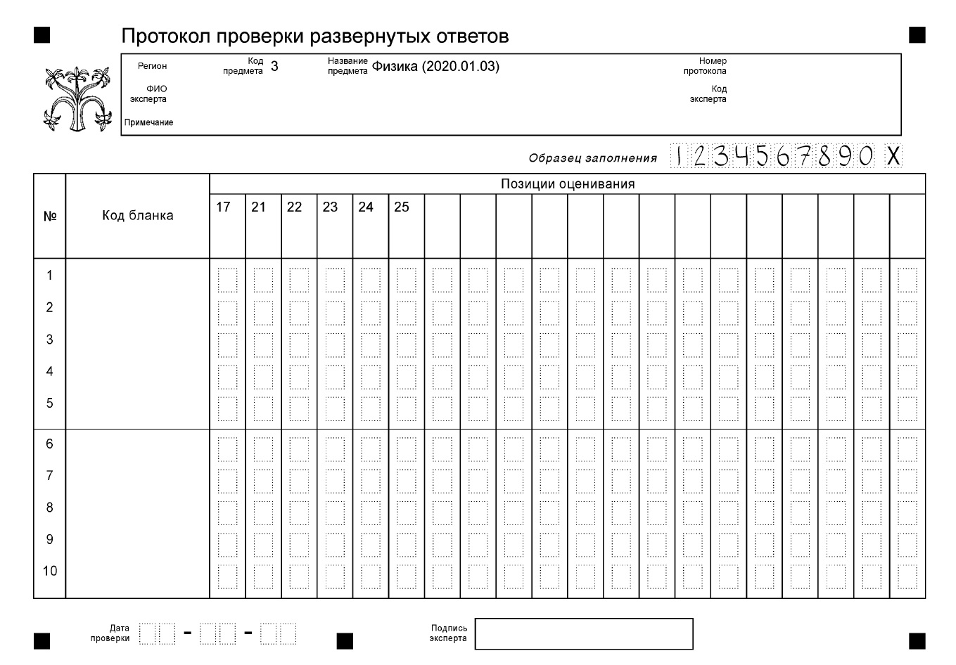

Внимание! При выставлении баллов за выполнение задания в Протокол проверки развернутых ответов следует иметь в виду, что если ответ отсутствует (нет никаких записей, свидетельствующих о том, что экзаменуемый приступал к выполнению задания), то в протокол проставляется «Х», а не «0».

3. Материалы для практических занятий экспертов по проверке и оценке заданий с развернутым ответом

Пример 1 (экспериментальное задание на проверку умения проводить косвенные измерения физических величин)

Используя штатив с держателем, пружину №1 со шкалой (или линейку), динамометр №2 и грузы №1 и №2, соберите экспериментальную установку для измерения жёсткости пружины. Определите жёсткость пружины, подвесив к ней груз. Для измерения веса грузов воспользуйтесь динамометром. Абсолютная погрешность измерения удлинения пружины составляет ±2 мм, а абсолютная погрешность измерения веса грузов равна ±0,1 Н.

В бланке ответов №2:
1) сделайте рисунок экспериментальной установки;
2) запишите формулу для расчёта жёсткости пружины;
3) укажите результаты измерения веса грузов и удлинения пружины с учётом абсолютных погрешностей измерений;
4) запишите числовое значение жёсткости пружины.

Характеристика оборудования
При выполнении задания используется комплект оборудования № 2 в следующем составе:
Комплект №2
элементы оборудования | рекомендуемые характеристики⁽²⁾
- штатив лабораторный с держателем для динамометра
- динамометр 1 | предел измерения 1 Н (С = 0,02 Н)
- динамометр 2 | предел измерения 5 Н (С = 0,1 Н)
- пружина 1 на планшете с миллиметровой шкалой | жесткость (50±2) Н/м
- пружина 2 на планшете с миллиметровой шкалой | жесткость (10±2) Н/м
- три груза, обозначить №1, №2 и №3 | массой по (100±2) г каждый
- наборный груз или набор грузов, обозначить №4, №5 и №6 | наборный груз, позволяющий устанавливать массу грузов:  №4 массой (60±1) г, №5 массой (70±1) г и №6 массой (80±1) или набор отдельных грузов
- линейка и транспортир | длина 300 мм с миллиметровыми делениями
- брусок с крючком и нитью | масса бруска m = (50 ±5) г
- направляющая длиной не менее 500 мм. Должны быть обеспечены разные коэффициенты трения бруска по направляющей, обозначить:  «А» и «Б» | поверхность «А» - приблизительно 0,2  поверхность «Б» - приблизительно 0,6; или две направляющие с разными коэффициентами трения

Внимание! При замене какого-либо элемента оборудования на аналогичное
с другими характеристиками необходимо внести соответствующие изменения в образец выполнения задания.
Образец возможного выполнения
1. Схема экспериментальной установки (см. рисунок).
2. F_{упр} = mg = Р; F_{упр} = kx, следовательно, k = .
3. x = (40 ± 2) мм
P = (2,0 ± 0,1) H.
4. k = 2 : 0,04 = 50 Н/м.

Указание экспертам
Измерение считается верным, если x приведено в пределах от 38 до 42 мм, а P – в пределах от 1,8 до 2,2 Н.
3) правильно записанные результаты прямых измерений с учетом заданных абсолютных погрешностей измерений
Критерии оценки выполнения задания | Баллы
Полностью правильное выполнение задания, включающее в себя:  1) рисунок экспериментальной установки;  2) формулу для расчёта искомой величины (в данном случае: для жёсткости пружины через вес груза и удлинение пружины);  3) правильно записанные результаты прямых измерений с учётом заданных абсолютных погрешностей измерений (в данном случае: удлинения пружины и веса груза);  4) полученное правильное числовое значение искомой величины | 3
Записаны правильные результаты прямых измерений с учётом заданных абсолютных погрешностей измерений, но в одном из элементов ответа (1, 2 или 4) присутствует ошибка.  ИЛИ  Записаны правильные результаты прямых измерений с учётом заданных абсолютных погрешностей измерений, но один из элементов ответа (1, 2 или 4) отсутствует | 2
Записаны правильные результаты прямых измерений с учётом заданных абсолютных погрешностей измерений, но в элементах ответа 1, 2 и 4 присутствуют ошибки, или эти элементы отсутствуют.  ИЛИ  Записан правильный результат с учётом заданной абсолютной погрешности измерения только для одного из прямых измерений. В элементах ответа 1, 2 и 4 присутствуют ошибки, или эти элементы отсутствуют | 1
Все случаи выполнения, которые не соответствуют вышеуказанным критериям выставления 1, 2 или 3 баллов. Разрозненные записи. Отсутствие попыток выполнения задания | 0
Максимальный балл | 3

Пример 1.1 (3 балла). В комплекте оборудования была пружина 40 Н/м.

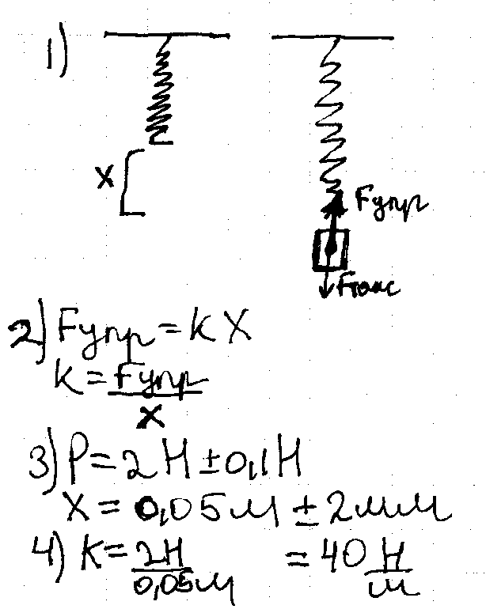

Комментарий: представлено полностью верное выполнение задания.

Пример 1.2 (2 балла). В комплекте оборудования была пружина 40 Н/м.

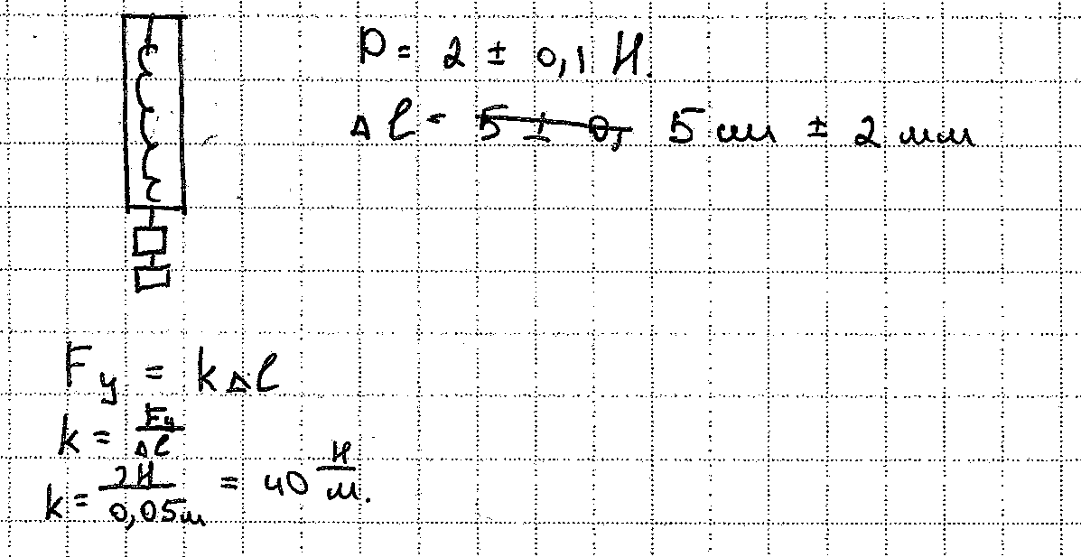
Комментарий: на рисунке экспериментальной установки не указано равенство сил упругости и веса тела, соответственно, не обоснован способ измерения жесткости пружины.

Пример 1.3 (2 балла). В комплекте оборудования была пружина 40 Н/м.

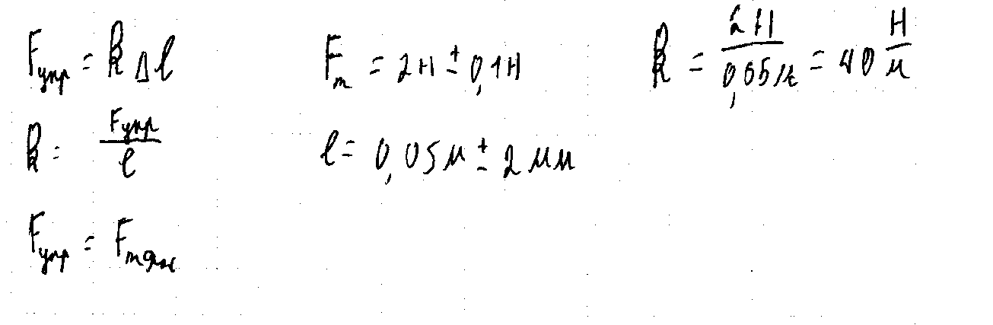

Комментарий: в приведенном ответе отсутствует рисунок экспериментальной установки.

Пример 1.4 (1 балл). В комплекте оборудования была пружина 50 Н/м.

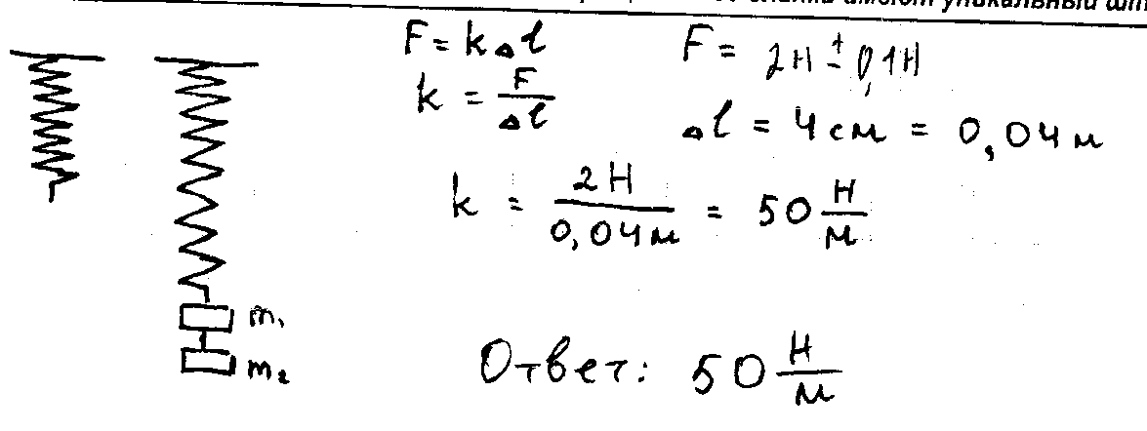

Комментарий: в данном варианте только одно из прямых измерений указано с учетом абсолютной погрешности.

Пример 1.5 (0 баллов). В комплекте оборудования была пружина 40 Н/м.

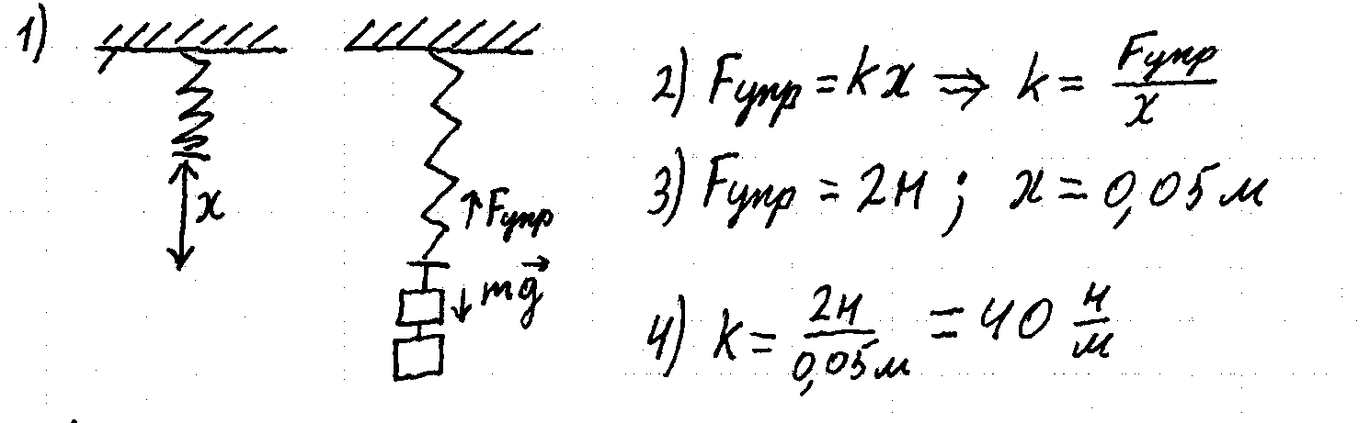

Комментарий: результаты прямых измерений представлены без указания абсолютных погрешностей.

Пример 1.4 (0 баллов). В комплекте оборудования была пружина 40 Н/м.

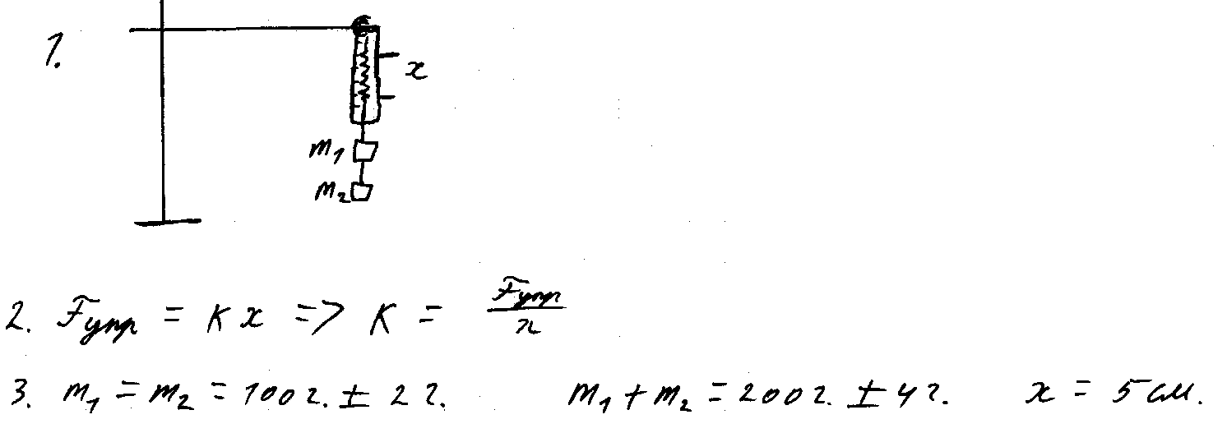
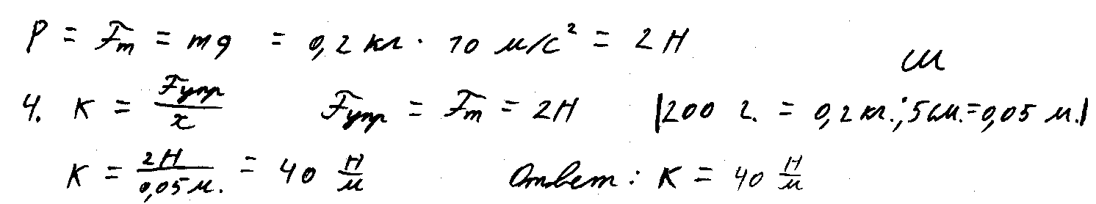

Комментарий: прямое измерение удлинения пружины представлено без указания абсолютной погрешности измерения; измерение веса тела заменено на расчет силы тяжести.

Пример 2 (качественная задача 1 типа)

Дима рассматривает красные розы через зелёное стекло. Какого цвета будут казаться ему розы? Объясните наблюдаемое явление.

Образец возможного ответа
- Розы будут казаться чёрными.
- Их цвет зависит от света, который попадает к Диме в глаза. Красные розы поглощают все цвета, кроме красного, а красный цвет отражают. Зелёное стекло поглощает весь свет, кроме зелёного. Но зелёного цвета нет в свете, который отражают розы, – они его поглотили. К Диме в глаза через зелёное стекло не попадет никакого света от красных роз – они покажутся чёрными
Критерии оценки выполнения задания | Баллы
Представлен правильный ответ на вопрос, и приведено достаточное обоснование, не содержащее ошибок | 2
Представлен правильный ответ на поставленный вопрос, но его обоснование некорректно или отсутствует.  ИЛИ  Представлены корректные рассуждения, приводящие к правильному ответу, но ответ явно не сформулирован | 1
Представлены общие рассуждения, не относящиеся к ответу на поставленный вопрос.  ИЛИ  Ответ на вопрос неверен, независимо от того, что рассуждения правильны, или неверны, или отсутствуют | 0
Максимальный балл | 2

Комментарий: достаточное обоснование должно содержать указание a) на отражение красного света/поглощение зеленого света красными розами и b) на пропускание зеленого света стеклом.

Пример 2.1 (2 балла)

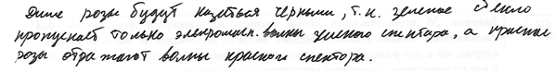

Комментарий: представлен правильный ответ на поставленный вопрос, и приведено достаточное обоснование.

Пример 2.2 (2 балла)

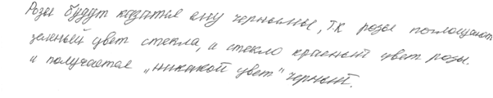

Комментарий: представлен правильный ответ на поставленный вопрос, и приведено достаточное обоснование.

Пример 2.3 (1 балл)

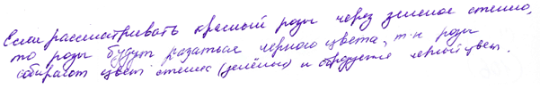

Комментарий: представлен правильный ответ на поставленный вопрос, но его обоснование некорректно.

Пример 2.4 (1 балл)

Комментарий: представлен правильный ответ на поставленный вопрос, но его обоснование некорректно.

Пример 2.5 (0 баллов)

Комментарий: ответ на поставленный вопрос неверен.

Пример 3 (качественная задача 1 типа к тексту)

Парниковый эффект
Для определения температуры нагреваемого Солнцем объекта важно знать его расстояние от Солнца. Чем ближе планета Солнечной системы к Солнцу, тем выше её средняя температура. Для объекта, удалённого от Солнца как Земля, значение средней температуры на поверхности: T⊕ ≈ –15 °C.
В действительности климат Земли значительно более мягкий. Её средняя температура на поверхности составляет около 18 °C за счёт так называемого парникового эффекта – нагрева нижней части атмосферы излучением поверхности Земли.
В нижних слоях атмосферы преобладает азот (78%) и кислород (21%). На остальные составляющие приходится всего 1%. Но именно этот процент и определяет оптические свойства атмосферы, так как азот и кислород почти не взаимодействуют с излучением.
Эффект «парника» известен всем, имевшим дело с этим незамысловатым огородным сооружением. В атмосфере он выглядит так. Часть излучения Солнца, не отразившаяся от облаков, проходит через атмосферу, исполняющую роль стекла или плёнки, и нагревает земную поверхность. Нагретая поверхность остывает, испуская тепловое излучение, но это уже другое излучение – инфракрасное. Средняя длина волны такого излучения значительно больше, чем приходящего от Солнца, и потому почти прозрачная для видимого света атмосфера пропускает инфракрасное излучение значительно хуже.
Пары воды поглощают около 62% инфракрасного излучения, что способствует нагреву нижних слоёв атмосферы. За водяным паром в списке парниковых газов следует углекислый газ (СО₂), поглощающий в прозрачном воздухе 22% инфракрасного излучения Земли.
Атмосфера поглощает восходящий от поверхности планеты поток длинноволнового излучения, нагревается и, в свою очередь, нагревает поверхность Земли. Максимум в спектре излучения Солнца приходится на длину волны около 550 нм. Максимум в спектре излучения Земли приходится на длину волны примерно 10 мкм. Роль парникового эффекта иллюстрирует рисунок.

Рис. а. Кривая 1 – расчётный спектр излучения Солнца (с температурой фотосферы 6000 °С); кривая 2 – расчётный спектр излучения Земли (с температурой поверхности 25 °С)
Рис. б. Поглощение (в процентном отношении) земной атмосферой излучения на разных длинах волн. На участке спектра от 10 до 20 мкм находятся полосы поглощения молекул CO₂, H₂O, O₃, CH₄. Они-то и поглощают излучение, приходящее с поверхности Земли

Задание
Значительная часть энергии Солнца излучается в инфракрасном диапазоне. Условно различают три составляющих диапазона инфракрасного излучения: коротковолновая область (0,74–2,5 мкм), средневолновая область (2,5–50 мкм) и длинноволновая (50–100 мкм). Для какой(-их) области(-ей) солнечного инфракрасного излучения земная атмосфера является непрозрачной? Ответ поясните.
Образец возможного ответа
- Для длинноволновой части инфракрасного излучения.
- Согласно рисунку б поглощение земной атмосферой инфракрасных лучей в длинноволновой области равно 100 %. Следовательно, солнечные лучи в этой части диапазона не дойдут до поверхности Земли.
Критерии оценки выполнения задания | Баллы
Представлен правильный ответ на вопрос, и приведено достаточное обоснование, не содержащее ошибок | 2
Представлен правильный ответ на поставленный вопрос, но его обоснование некорректно или отсутствует.  ИЛИ  Представлены корректные рассуждения, приводящие к правильному ответу, но ответ явно не сформулирован | 1
Представлены общие рассуждения, не относящиеся к ответу на поставленный вопрос.  ИЛИ  Ответ на вопрос неверен, независимо от того, что рассуждения правильны, или неверны, или отсутствуют | 0
Максимальный балл | 2

Пример 3.1 (2 балла)

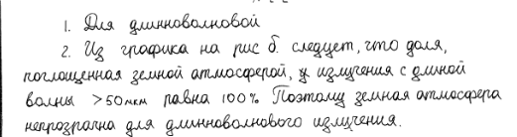

Комментарий: представлен правильный ответ на поставленный вопрос, и приведено достаточное обоснование.

Пример 3.2 (2 балла)

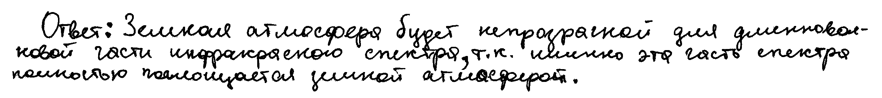

Комментарий: представлен правильный ответ на поставленный вопрос, и приведено достаточное обоснование (хотя и без ссылки на рисунок текста).

Пример 3.3 (1 балл)

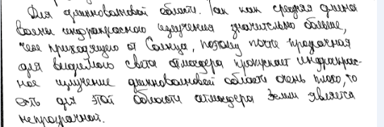

Комментарий: представлен правильный ответ на поставленный вопрос, но обоснование недостаточно (приведено общее утверждение для инфракрасного излучения из текста).

Пример 3.4 (0 баллов)

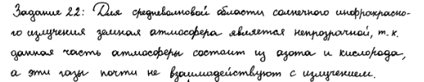

Комментарий: неверный ответ на поставленный вопрос.

Пример 3.5 (0 баллов)

Комментарий: неверный ответ на поставленный вопрос.

.

Пример 4 (качественная задача 2 типа)

Каким пятном (темным или светлым) ночью на неосвещенной дороге кажется пешеходу лужа в свете фар приближающегося автомобиля? Ответ поясните.

Образец возможного ответа
1. Лужа кажется светлым пятном на фоне более тёмной дороги.
2. И лужу, и дорогу освещают только фары встречного автомобиля. От гладкой поверхности воды свет отражается зеркально, то есть вперед, и попадает в глаза пешеходу. Поэтому лужа будет казаться ярким пятном. От шероховатой поверхности дороги свет рассеивается и в меньшей степени попадает в глаза пешеходу
Критерии оценки выполнения задания | Баллы
Представлен правильный ответ на вопрос, и приведено достаточное обоснование, не содержащее ошибок | 2
Представлен правильный ответ на поставленный вопрос, но его обоснование не является достаточным или в нём допущена ошибка.  ИЛИ  Представлены корректные рассуждения, приводящие к правильному ответу, но ответ явно не сформулирован | 1
Представлены общие рассуждения, не относящиеся к ответу на поставленный вопрос;  ИЛИ  Ответ на вопрос неверен, независимо от того, что рассуждения правильны, или неверны, или отсутствуют | 0
Максимальный балл | 2

Комментарий: достаточное обоснование должно содержать указание a) на зеркальное отражение света фар от поверхности лужи и b) на попадание в глаза человека большего количества света (в сравнении с рассеянным светом от сухой поверхности дороги).

Пример 4.1 (2 балла)

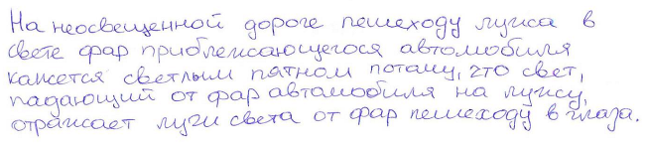

Комментарий: представлен правильный ответ на поставленный вопрос, и приведено достаточное обоснование.

Пример 4.2 (2 балла)

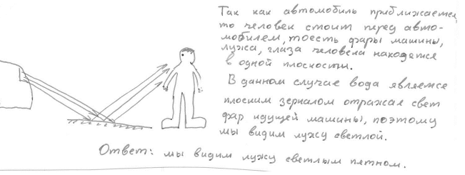

Комментарий: представлен правильный ответ на поставленный вопрос, и приведено достаточное обоснование. Часть обоснования представлена на рисунке.

Пример 4.3 (1 балл)

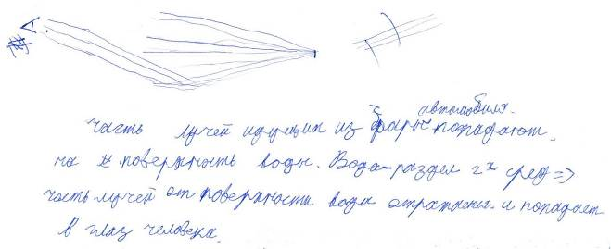

Комментарий: представлены правильные рассуждения, приводящие к правильному ответу, но ответ явно не сформулирован.

Пример 4.4 (1 балл)



Комментарий: представлен правильный ответ на поставленный вопрос, но его обоснование не является достаточным.
Пример 4.5 (0 баллов)



Комментарий: ответ на поставленный вопрос неверен.

Пример 4.6 (0 баллов)

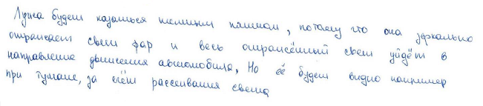

Комментарий: ответ на поставленный вопрос неверен, хотя рассуждения правильны.

Пример 5 (качественная задача 2 типа к тексту)

Молния
Электрическая природа молнии была раскрыта в исследованиях американского физика Б. Франклина, по идее которого был проведён опыт по извлечению электричества из грозового облака. В 1750 году он опубликовал работу, в которой описал эксперимент с использованием воздушного змея, запущенного в грозу. Франклин запустил змея в грозовое облако и обнаружил, что змей собирает электрический заряд.
Атмосферное электричество образуется и концентрируется в облаках – образованиях из мелких частиц воды, находящейся в жидком или твёрдом состоянии. Сухой снег представляет собой типичное сыпучее тело: при трении снежинок друг о друга и их ударах о землю снег должен электризоваться. При низких температурах во время сильных снегопадов и метелей электризация снега настолько велика, что происходят зимние грозы, наблюдается свечение остроконечных предметов, образуются шаровые молнии.
При дроблении водяных капель и кристаллов льда, при столкновениях их с ионами атмосферного воздуха крупные капли и кристаллы приобретают избыточный отрицательный заряд, а мелкие – положительный. Восходящие потоки воздуха в грозовом облаке поднимают мелкие капли и кристаллы к вершине облака, крупные капли и кристаллы падают к его основанию.
Заряженные облака наводят на земной поверхности под собой противоположный по знаку заряд. Внутри облака и между облаком и землёй создаётся сильное электрическое поле, которое способствует ионизации воздуха и возникновению искрового разряда. Сила тока разряда составляет 20 кА, температура в канале искрового разряда может достигать 10 000 °С. Разряд прекращается, когда бóльшая часть избыточных электрических разрядов нейтрализуется электрическим током, протекающим по плазменному каналу молнии.

Задание.
Молнии могут проходить в самих облаках – внутриоблачные молнии, а могут ударять в землю – наземные молнии. В случае механизма электризации, описанного в тексте, как направлен (сверху вниз или снизу вверх) электрический ток разряда наземной молнии? Ответ поясните.

Образец возможного ответа
1. Снизу вверх.
2. В случае механизма электризации, описанного в тексте, нижняя часть облака заряжается отрицательно, а на поверхности Земли под облаком наводится положительный заряд. За направление электрического тока принимается направление движения в электрическом поле свободной положительно заряженной частицы

Критерии оценки выполнения задания | Баллы
Представлен правильный ответ на вопрос, и приведено достаточное обоснование, не содержащее ошибок | 2
Представлен правильный ответ на поставленный вопрос, но его обоснование не является достаточным или в нём допущена ошибка.  ИЛИ  Представлены корректные рассуждения, приводящие к правильному ответу, но ответ явно не сформулирован | 1
Представлены общие рассуждения, не относящиеся к ответу на поставленный вопрос;  ИЛИ  Ответ на вопрос неверен, независимо от того, что рассуждения правильны, или неверны, или отсутствуют | 0
Максимальный балл | 2

Комментарий: достаточное обоснование должно содержать указание a) на наведение положительного заряда на поверхности Земли и b) на определение направления тока, как направления движения положительно заряженной частицы (или указание направления тока от «+» к «-» ).

Пример 5.1 (2 балла)

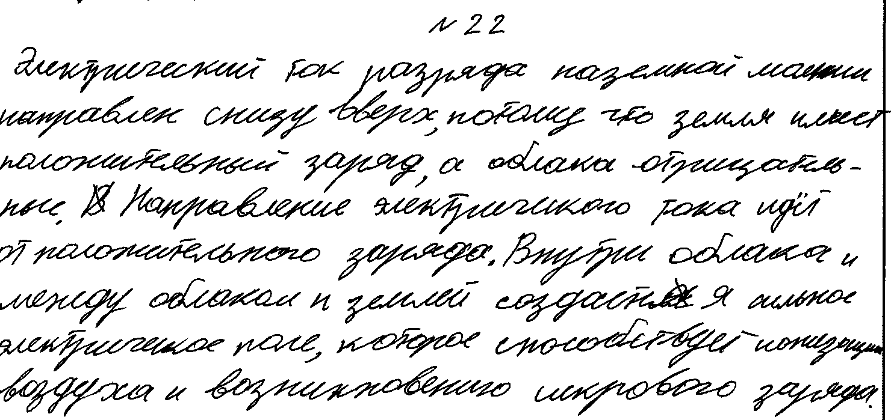

Комментарий: представлен правильный ответ на поставленный вопрос, и приведено достаточное обоснование (лишняя информация в ответе не противоречит обоснованию).

Пример 5.2 (1 балл)

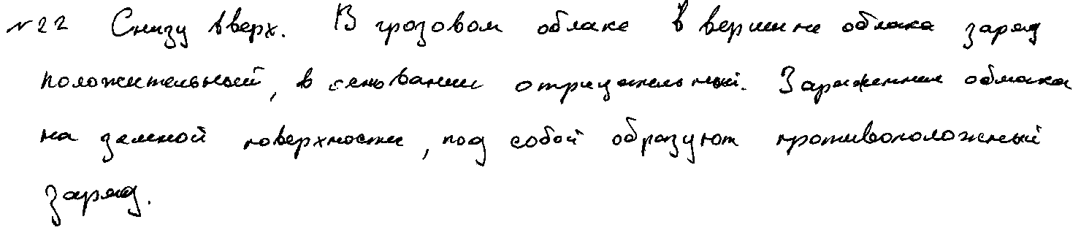

Комментарий: представлен правильный ответ на поставленный вопрос, но обоснование недостаточно (отсутствует указание на определение направления электрического тока).

Пример 5.3 (0 баллов)

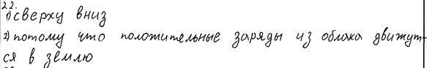

Комментарий: верный ответ на поставленный вопрос, но отсутствуют элементы верного обоснования.

Пример 3.4 (0 баллов)

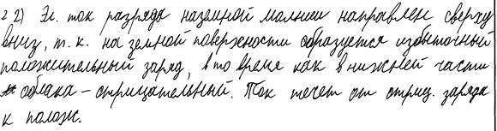

Комментарий: неверный ответ на поставленный вопрос.

Пример 6 (расчетная задача)

Пуля массой 50 г вылетает из ствола ружья вертикально вверх со скоростью 40 м/с. Чему равна потенциальная энергия пули через 4 с после начала движения? Сопротивлением воздуха пренебречь.

Возможный вариант решения
Дано:  m = 50 г = 0,05 кг  υ₀ = 40 м/с E_{п} = 0,05⋅10⋅80 = 40 (Дж)  t = 4 c  g = 10 м/с² | Е_{п} = mgh; ;  м.  E_{n}= 0,05⋅10⋅80 = 40 Дж.  Ответ: Е_{n} = 40 Дж.
E_{n} – ?
Критерии оценки выполнения задания |  | Баллы
Приведено полное правильное решение, включающее следующие элементы:  1) верно записано краткое условие задачи;  2) записаны уравнения и формулы, применение которых необходимо и достаточно для решения задачи выбранным способом (в данном решении – формула для расчета потенциальной энергии тела, поднятого над землей; уравнение для перемещения при равноускоренном движении);  3) выполнены необходимые математические преобразования и расчеты, приводящие к правильному числовому ответу, и представлен ответ. При этом допускается решение «по частям» (с промежуточными вычислениями) |  | 3
Правильно записаны необходимые формулы, проведены вычисления, и получен ответ (верный или неверный), но допущена ошибка в записи краткого условия или переводе единиц в СИ.  ИЛИ  Представлено правильное решение только в общем виде, без каких-либо числовых расчетов.  ИЛИ  Записаны уравнения и формулы, применение которых необходимо и достаточно для решения задачи выбранным способом, но в математических преобразованиях или вычислениях допущена ошибка |  | 2
Записаны и использованы не все исходные формулы, необходимые для решения задачи.  ИЛИ  Записаны все исходные формулы, но в одной из них допущена ошибка. |  | 1
Все случаи решения, которые не соответствуют вышеуказанным критериям выставления оценок в 1, 2, 3 балла. |  | 0
Максимальный балл |  | 3
Пример 6.1 (3 балла)

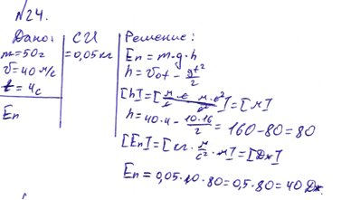

Комментарий: в данном примере приведено полное правильное решение.

Пример 6.2 (3 балла)

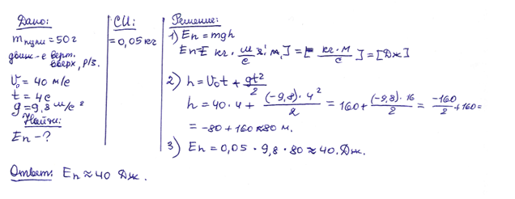

Комментарий: в данном примере приведено полное правильное решение.

Пример 6.3 (2 балла)

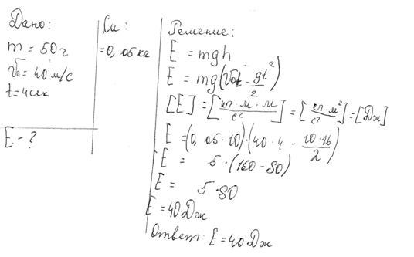

Комментарий: записаны формулы, применение которых необходимо и достаточно для решения задачи выбранным способом, но в математических преобразованиях или вычислениях допущена ошибка.

Пример 6.4 (1 балл)

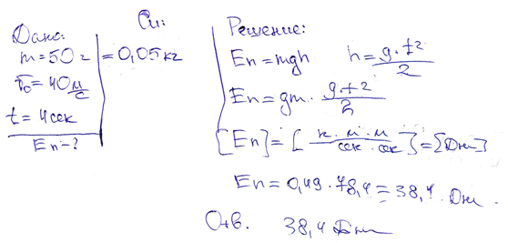

Комментарий: в данном примере в формуле для определения высоты тела над поверхностью Земли допущена ошибка.

Пример 6.5 (0 баллов)

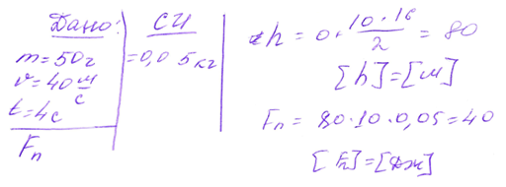

Комментарий: представлен верный ответ и расчёты, но не записано ни одной формулы в общем виде.

Пример 6.6 (0 баллов)

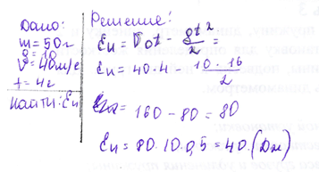

Комментарий: отсутствуют правильно записанные формулы.

Пример 7 (расчетная задача)

Какое количество керосина израсходовали двигатели самолёта, пролетевшего расстояние 500 км со средней скоростью 250 , если средняя полезная мощность его двигателей 2300 кВт? КПД двигателей равен 25%.

Возможный вариант решения
Дано:  N = 2 300 000 Вт  S = 500 км  υ = 250  η = 25% = 0,25  q = 46 000 000 | А = N∙t  Q = q∙m  $$m=\frac{2300000∙7200}{46000000∙0,25}=1400 кг$$
m – ? | Ответ: m = 1440 кг
Критерии оценки выполнения задания |  | Баллы
Приведено полное правильное решение, включающее следующие элементы:  1) верно записано краткое условие задачи;  2) записаны уравнения и формулы, применение которых необходимо и достаточно для решения задачи выбранным способом (в данном решении – формулы для расчета КПД, количества теплоты при сгорании топлива и механической работы через мощность);  3) выполнены необходимые математические преобразования и расчеты, приводящие к правильному числовому ответу, и представлен ответ. При этом допускается решение «по частям» (с промежуточными вычислениями) |  | 3
Правильно записаны необходимые формулы, проведены вычисления, и получен ответ (верный или неверный), но допущена ошибка в записи краткого условия или переводе единиц в СИ.  ИЛИ  Представлено правильное решение только в общем виде, без каких-либо числовых расчетов.  ИЛИ  Записаны уравнения и формулы, применение которых необходимо и достаточно для решения задачи выбранным способом, но в математических преобразованиях или вычислениях допущена ошибка |  | 2
Записаны и использованы не все исходные формулы, необходимые для решения задачи.  ИЛИ  Записаны все исходные формулы, но в одной из них допущена ошибка. |  | 1
Все случаи решения, которые не соответствуют вышеуказанным критериям выставления оценок в 1, 2, 3 балла. |  | 0
Максимальный балл |  | 3

Пример 7.1 (3 балла)

Комментарий: приведено полное верное решение

Пример 7.2 (1 балл)

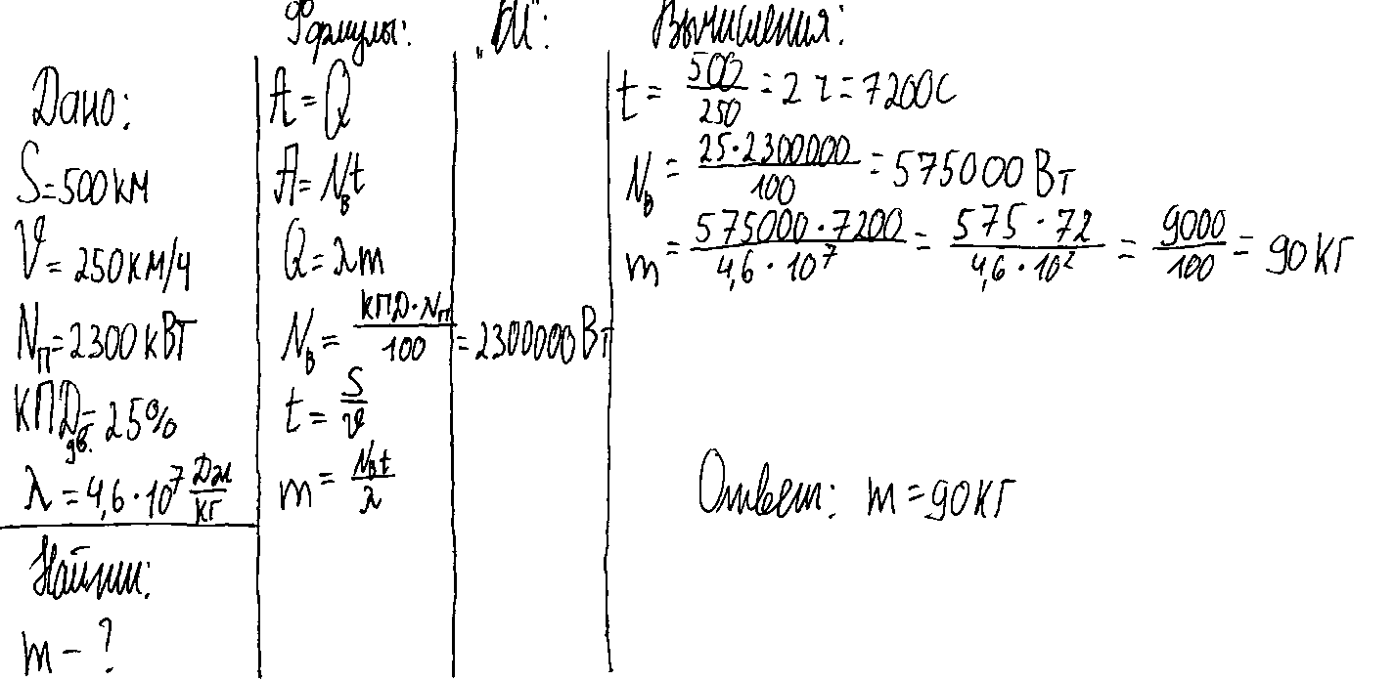

Комментарий: записаны все исходные формулы, но в одной из них допущена ошибка (в формуле для КПД).

Пример 7.3 (1 балл)

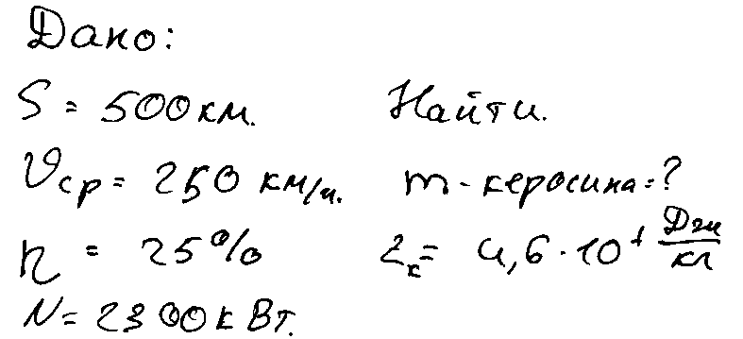
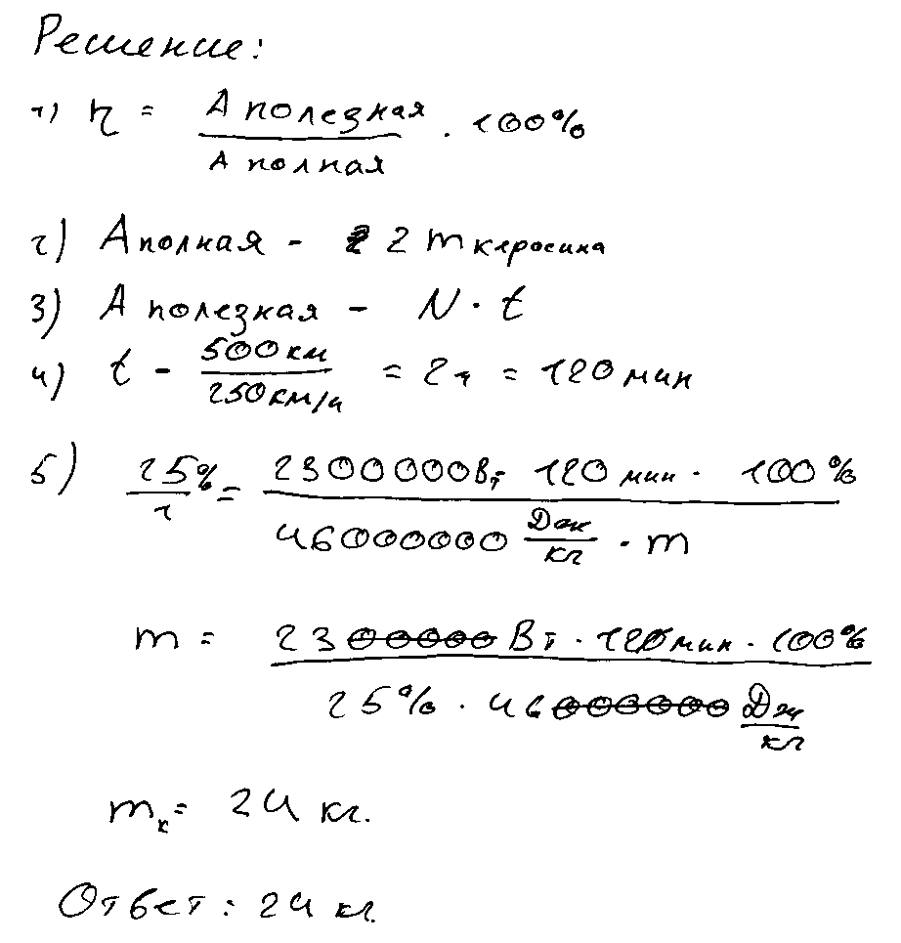

Комментарий: Представлено решение, но отсутствует запись формулы для расчета времени (в общем виде) и допущена ошибка в преобразованиях.

Пример 7.4 (0 баллов)

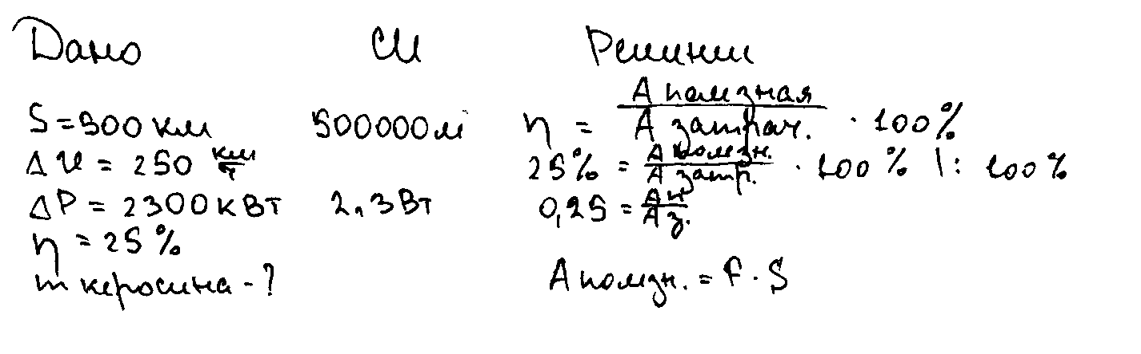

Комментарий: представлена только одна верная формула в общем виде.

Пример 8 (расчетная задача)

Воду массой 900 г налили в стакан и стали нагревать на электрической плитке мощностью 300 Вт. При этом экспериментально исследовали зависимость температуры воды от времени нагревания (см. рисунок). Определите КПД данного процесса, считая полезной энергию, идущую на нагревание воды.

 | Возможный вариант решения
 | Дано:  m = 900 г = 0,9 кг 15 мин = 900 с  Р = 300 Вт  с = 4200 Дж/(кг⋅°С)  t = 15 мин = 900 с  ΔT = 50°С | η = 100% ∙Q/A  Q = cmΔT  A = Pt  η = 100% ∙ cmΔT /( Pt)  η = 100 ∙ 4200 ∙ 0,9 ∙50 /(300 ∙900)  η = 70 %  Ответ: =70%.
 | η – ?
Критерии оценки выполнения задания |  |  | Баллы
Приведено полное правильное решение, включающее следующие элементы:  1) верно записано краткое условие задачи;  2) записаны уравнения и формулы, применение которых необходимо и достаточно для решения задачи выбранным способом (в данном решении – формулы для расчета КПД, количества теплоты при нагревании тела и работы электрического тока через мощность);  3) выполнены необходимые математические преобразования и расчеты, приводящие к правильному числовому ответу, и представлен ответ. При этом допускается решение «по частям» (с промежуточными вычислениями) |  |  | 3
Правильно записаны необходимые формулы, проведены вычисления, и получен ответ (верный или неверный), но допущена ошибка в записи краткого условия или переводе единиц в СИ.  ИЛИ  Представлено правильное решение только в общем виде, без каких-либо числовых расчетов.  ИЛИ  Записаны уравнения и формулы, применение которых необходимо и достаточно для решения задачи выбранным способом, но в математических преобразованиях или вычислениях допущена ошибка |  |  | 2

Записаны и использованы не все исходные формулы, необходимые для решения задачи.  ИЛИ  Записаны все исходные формулы, но в одной из них допущена ошибка. | 1
Все случаи решения, которые не соответствуют вышеуказанным критериям выставления оценок в 1, 2, 3 балла. | 0
Максимальный балл | 3

Пример 8.1 (3 балла)

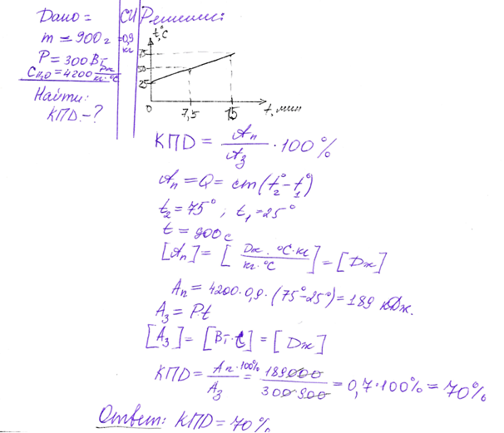

Комментарий: в данном примере приведено полное правильное решение задачи (с вычислениями по частям).

Пример 8.2 (3 балла)

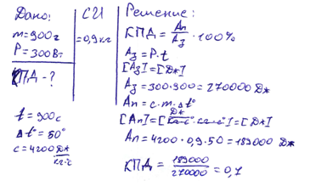

Комментарий: в данном примере приведено правильное решение задачи (КПД посчитан как безразмерная величина, что не является ошибкой).

Пример 8.3 (2 балла)

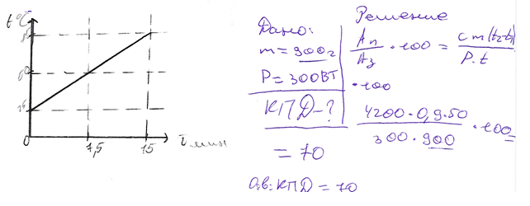

Комментарий: через преобразования записаны все необходимые формулы, но присутствует ошибка в записи ответа (верный ответ 0,7 или 70%).

Пример 8.4 (2 балла)

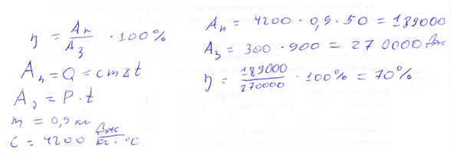

Комментарий: отсутствует запись краткого условия задачи.

Пример 8.5 (1 балл)

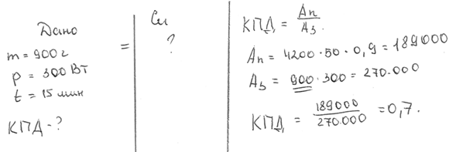

Комментарий: записаны не все исходные формулы, необходимые для решения задачи (отсутствует запись в общем виде для формул полезной и затраченной работы).

Пример 8.6 (0 баллов)

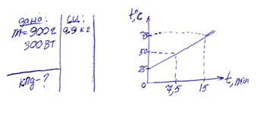

Комментарий: не представлено решения.

4. Материалы для самостоятельной работы экспертов по проверке и оценке заданий с развернутым ответом

  - Материалы для практических занятий по оценке выполнения заданий разных типов (по линиям заданий)

Экспериментальное задание (линия 17)
Задание

Используя штатив с муфтой, неподвижный блок, нить, три груза и динамометр, соберите экспериментальную установку для измерения работы силы упругости при равномерном подъёме грузов с использованием неподвижного блока. Определите работу, совершаемую силой упругости при подъёме грузов на высоту 20 см. Абсолютная погрешность измерения силы составляет ± 0,1 Н, расстояния ± 5 мм.
В бланке ответов №2:
1) сделайте рисунок экспериментальной установки;
2) запишите формулу для расчёта работы силы упругости;
3) укажите результаты прямых измерений силы упругости и пути с учётом абсолютных погрешностей измерений;
4) запишите числовое значение работы силы упругости.

Характеристика оборудования
При выполнении задания используется комплект оборудования № 6 в составе:
Комплект № 6
элементы оборудования | рекомендуемые характеристики⁽⁶⁾
- штатив лабораторный с держателями
- рычаг | длина не менее 40 см с креплениями для грузов
- блок подвижный
- блок неподвижный
- нить
- три груза | масса по (100±2) г каждого
- динамометр | предел измерения 5 Н (С = 0,1 Н)
- линейка | длиной 300 мм с миллиметровыми делениями
- транспортир

Образец возможного выполнения

1. Схема экспериментальной установки:

2. А = F_{упр} S.
3. F_{упр} = (3,0 ± 0,1) Н; S = (0,20 ± 0,005) м.
4. А = 3,0 Н ∙ 0,2 м = 0,6 Дж.

Указание экспертам
Численное значение прямого измерения силы упругости должно попасть
в интервал F = (3,0 ± 0,2) Н.

Критерии оценки выполнения задания | Баллы
Полностью правильное выполнение задания, включающее в себя:  1) рисунок экспериментальной установки;  2) формулу для расчёта искомой величины (в данном случае: для работы силы упругости через силу и пройденный путь);  3) правильно записанные результаты прямых измерений с учётом заданных абсолютных погрешностей измерений (в данном случае: результаты измерения пути и силы упругости);  4) полученное правильное числовое значение искомой величины | 3
Записаны правильные результаты прямых измерений с учётом заданных абсолютных погрешностей измерений, но в одном из элементов ответа (1, 2 или 4) присутствует ошибка.  ИЛИ  Записаны правильные результаты прямых измерений с учётом заданных абсолютных погрешностей измерений, но один из элементов ответа (1, 2 или 4) отсутствует | 2
Записаны правильные результаты прямых измерений с учётом заданных абсолютных погрешностей измерений, но в элементах ответа 1, 2 и 4 присутствуют ошибки, или эти элементы отсутствуют.  ИЛИ  Записан правильный результат с учётом заданной абсолютной погрешности измерения только для одного из прямых измерений. В элементах ответа 1, 2 и 4 присутствуют ошибки, или эти элементы отсутствуют | 1
Все случаи выполнения, которые не соответствуют вышеуказанным критериям выставления 1, 2 или 3 баллов. Разрозненные записи. Отсутствие попыток выполнения задания | 0
Максимальный балл | 3
Работа 1

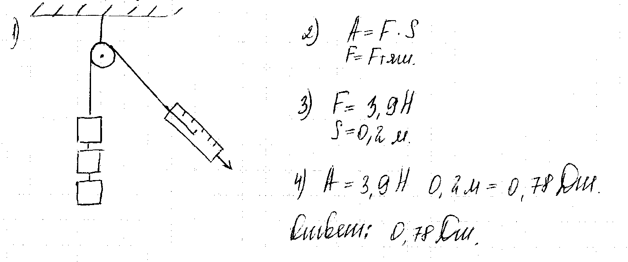

Работа 2

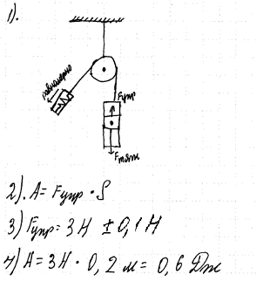

Работа 3

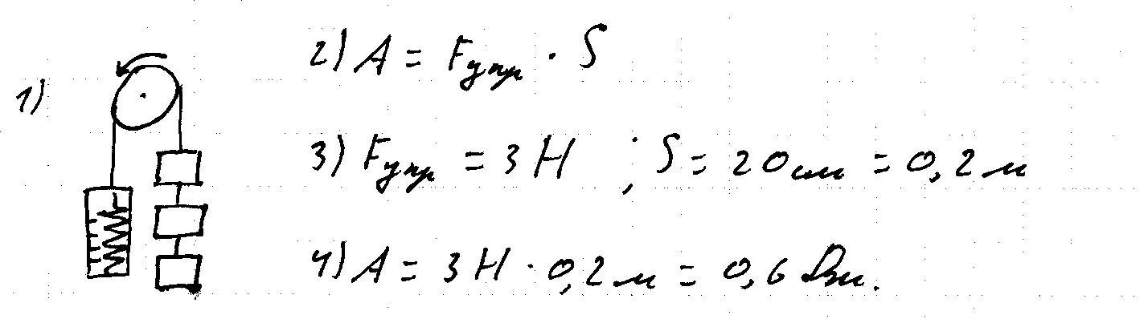

Работа 4

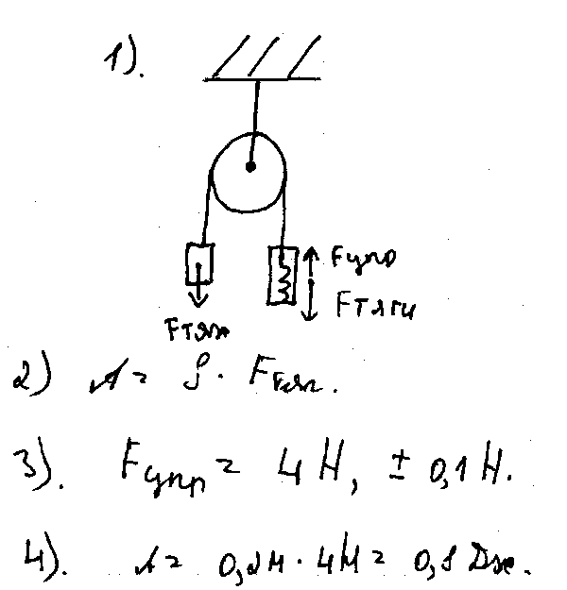

Работа 5

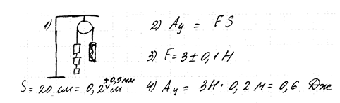

Работа 6

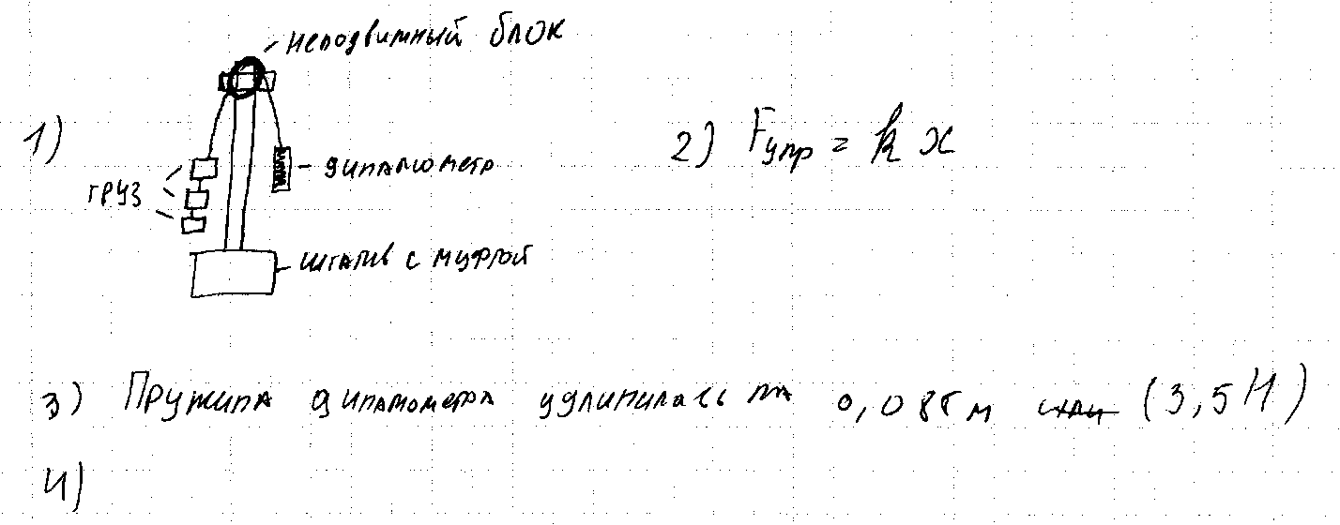

Работа 7

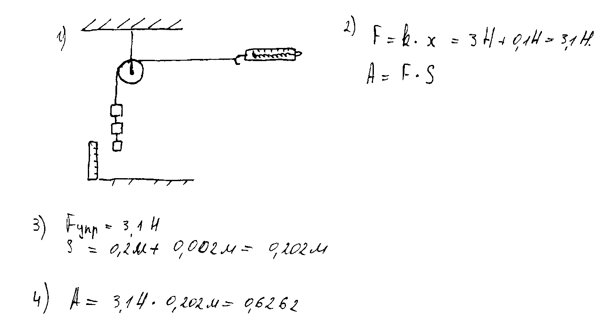

Работа 8

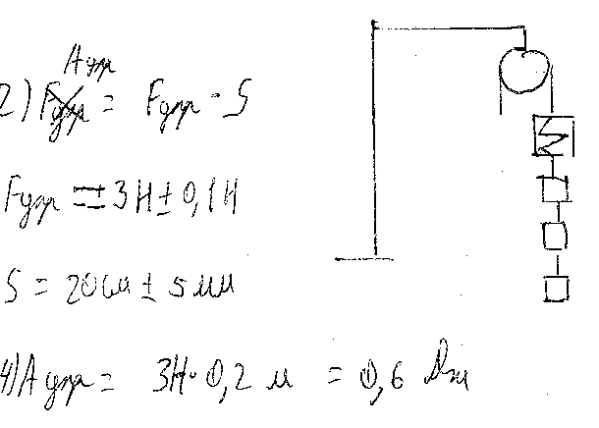

Работа 9

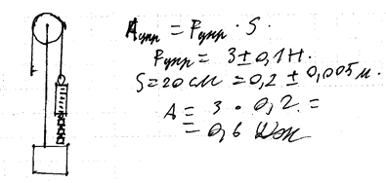
Работа 10

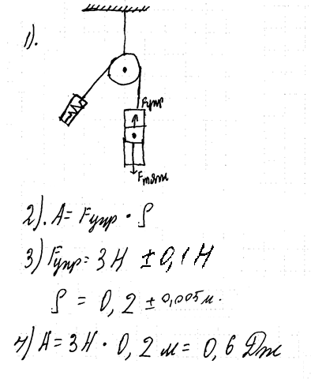

Качественная задача (линия 22)
Задание
Алюминиевый и стальной шары имеют одинаковую массу. Какой из них легче поднять в воде? Ответ поясните.

Образец возможного ответа
1. Алюминиевый шар поднять легче.
2. Легче поднять тот шар, на который действует бóльшая сила Архимеда. Плотность стали больше плотности алюминия, следовательно, при равной массе объём алюминиевого шара больше. Сила Архимеда прямо пропорциональна объёму погруженного тела, поэтому на алюминиевый шар будет действовать бóльшая сила Архимеда
Критерии оценки выполнения задания | Баллы
Представлен правильный ответ на вопрос, и приведено достаточное обоснование, не содержащее ошибок | 2
Представлен правильный ответ на поставленный вопрос, но его обоснование не является достаточным или в нём допущена ошибка.  ИЛИ  Представлены корректные рассуждения, приводящие к правильному ответу, но ответ явно не сформулирован | 1
Представлены общие рассуждения, не относящиеся к ответу на поставленный вопрос;  ИЛИ  Ответ на вопрос неверен, независимо от того, что рассуждения правильны, или неверны, или отсутствуют | 0
Максимальный балл | 2

Комментарии: достаточное обоснование должно содержать a) сравнение плотностей/объёмов шаров и b) указание на зависимость выталкивающей силы от объёма тела.

Работа 1

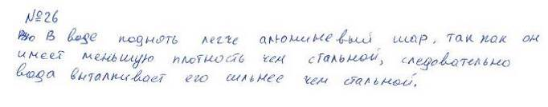

Работа 2

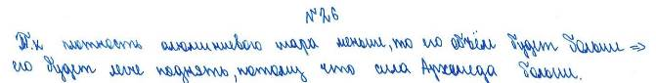

Работа 3

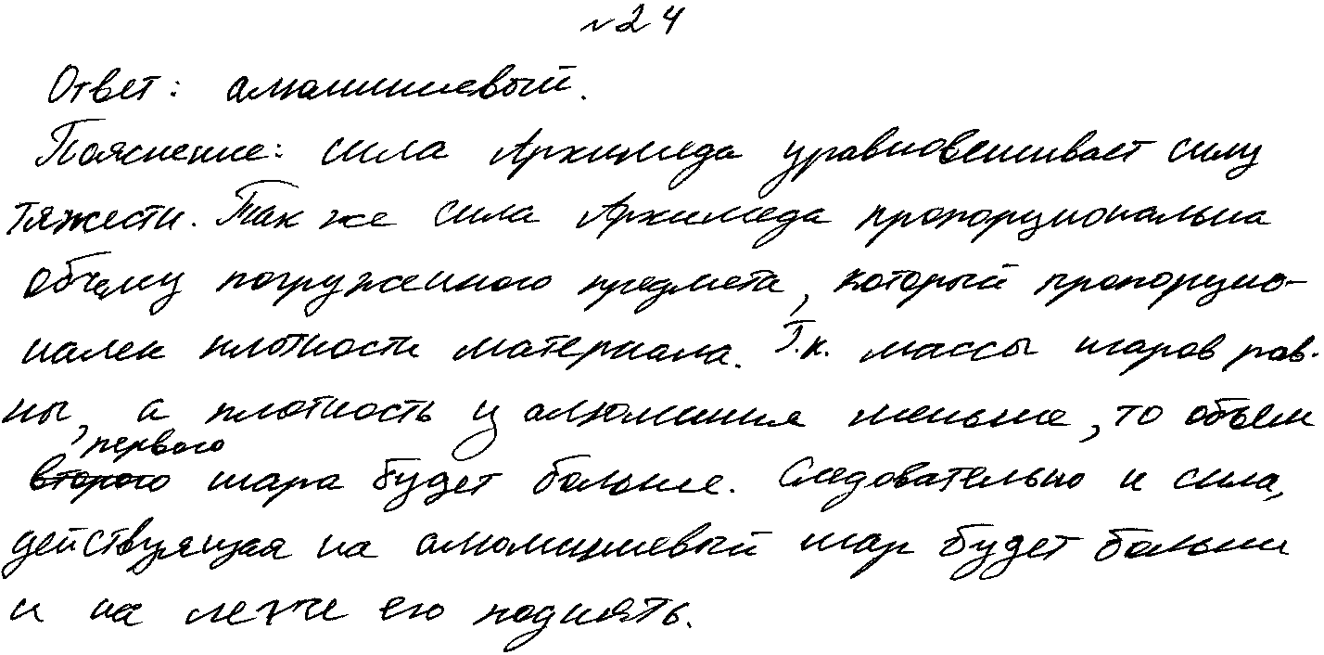

Работа 4



Работа 5

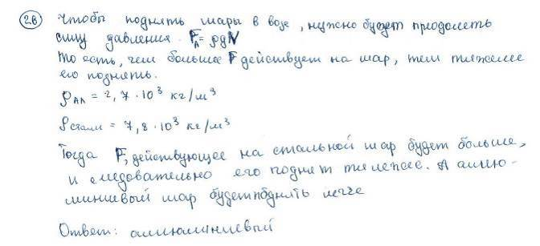

Работа 6

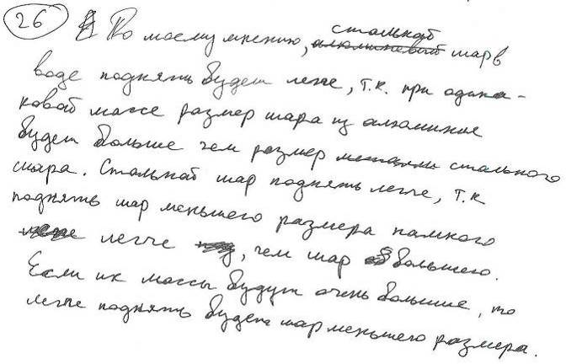

Работа 7

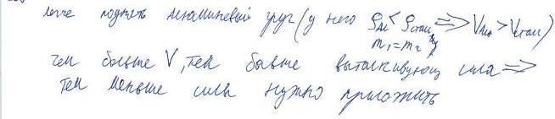

Работа 8

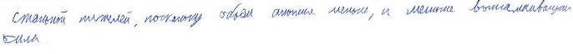

Работа 9

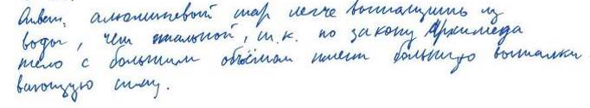
Работа 10

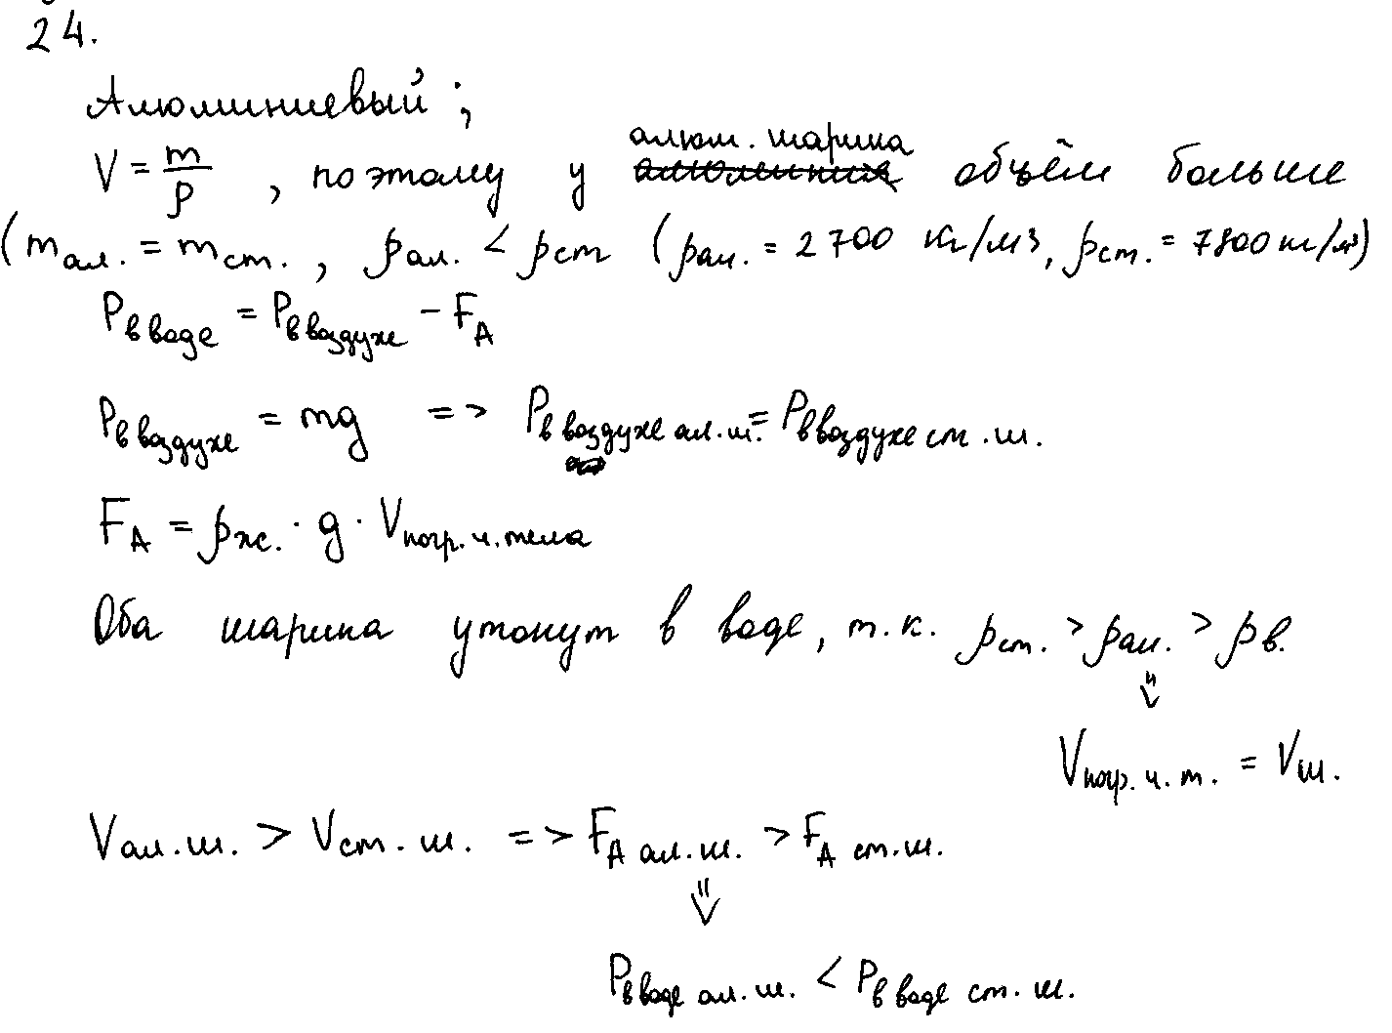

Качественная задача (линия 21 к тексту)

Полярные сияния
В период активности на Солнце наблюдаются вспышки. Вспышка представляет собой нечто подобное взрыву, в результате которого образуется направленный поток очень быстрых заряженных частиц (электронов, протонов и др.). Потоки заряженных частиц, несущихся с огромной скоростью, изменяют магнитное поле Земли, то есть приводят к появлению магнитных бурь на нашей планете.
Захваченные магнитным полем Земли заряженные частицы движутся вдоль магнитных силовых линий и наиболее близко к поверхности Земли проникают в области магнитных полюсов Земли. В результате столкновений заряженных частиц с молекулами воздуха возникает электромагнитное излучение – полярное сияние.
Цвет полярного сияния определяется химическим составом атмосферы. На высотах от 300 до 500 км, где воздух разрежен, преобладает кислород. Цвет сияния здесь может быть зелёным или красноватым. Ниже уже преобладает азот, дающий сияния ярко-красного и фиолетового цвета.
Наиболее убедительным доводом в пользу того, что мы правильно понимаем природу полярного сияния, является его повторение в лаборатории. Такой эксперимент, получивший название «Аракс», был проведён в 1985 году совместно российскими и французскими исследователями.
Для эксперимента были выбраны две точки на поверхности Земли, лежащие на одной и той же силовой линии магнитного поля. Этими точками служили в Южном полушарии французский остров Кергелен в Индийском океане и в Северном полушарии посёлок Согра в Архангельской области.
С острова Кергелен стартовала геофизическая ракета с небольшим ускорителем частиц, который на определённой высоте создал поток электронов. Двигаясь вдоль магнитной силовой линии, эти электроны проникли в Северное полушарие и вызвали искусственное полярное сияние над Согрой.

Задание
Согласно современным представлениям полярные сияния на других планетах Солнечной системы могут иметь такую же природу, что и полярные сияния на Земле. На каких планетах, представленных в таблице, возможно наблюдать полярные сияния?

Название планеты | Наличие атмосферы | Наличие магнитного поля
Меркурий | Отсутствует | Слабое
Венера | Плотная | Отсутствует
Марс | Разреженная | Слабое

Ответ поясните.

Образец возможного ответа
- На Марсе.
- Для наблюдения полярных сияний, имеющих ту же природу, что и полярные сияния на Земле, необходимо, чтобы выполнялись два условия: планета имеет атмосферу, и планета имеет магнитное поле. Такие условия выполняются только для Марса
Критерии оценки выполнения задания | Баллы
Представлен правильный ответ на вопрос, и приведено достаточное обоснование, не содержащее ошибок | 2
Представлен правильный ответ на поставленный вопрос, но его обоснование некорректно или отсутствует.  ИЛИ  Представлены корректные рассуждения, приводящие к правильному ответу, но ответ явно не сформулирован | 1
Представлены общие рассуждения, не относящиеся к ответу на поставленный вопрос.  ИЛИ  Ответ на вопрос неверен, независимо от того, что рассуждения правильны, или неверны, или отсутствуют | 0
Максимальный балл | 2

Работа 1

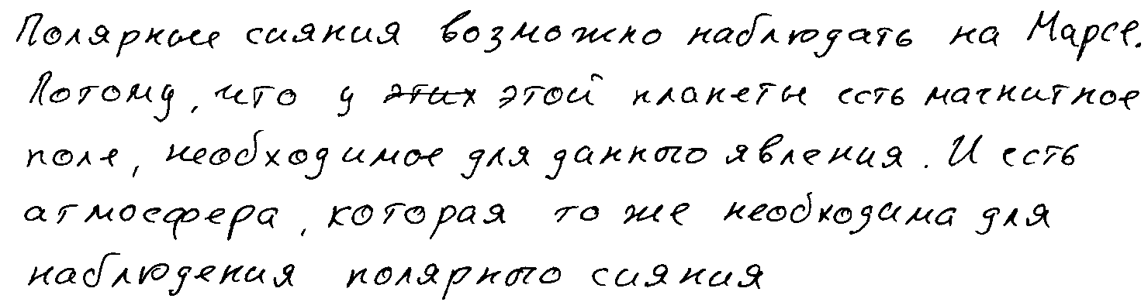

Работа 2

Работа 3

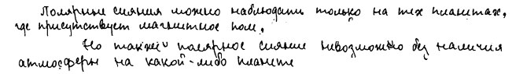

Работа 4

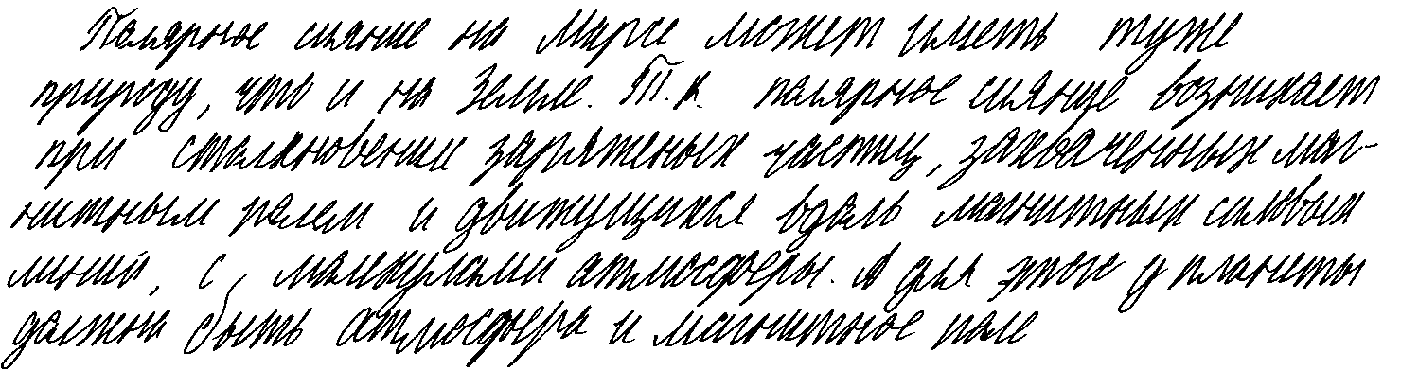

Работа 5

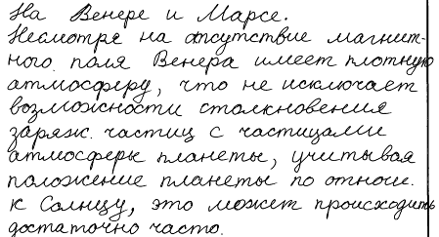
Работа 6

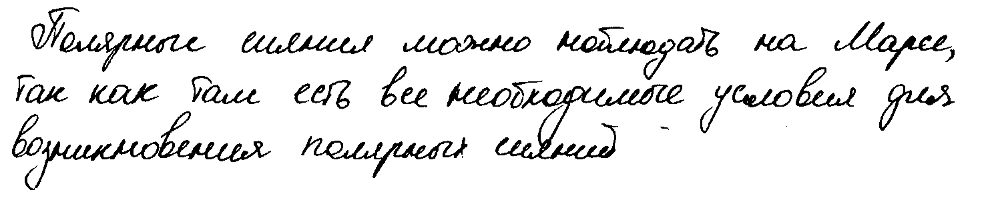

Работа 7

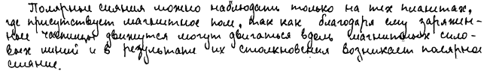

Работа 8

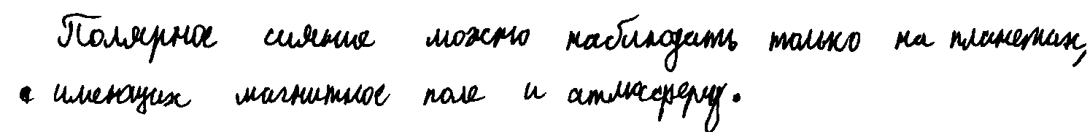

Работа 9

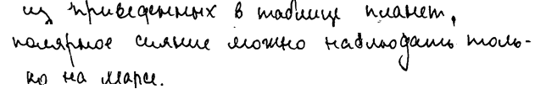

Работа 10

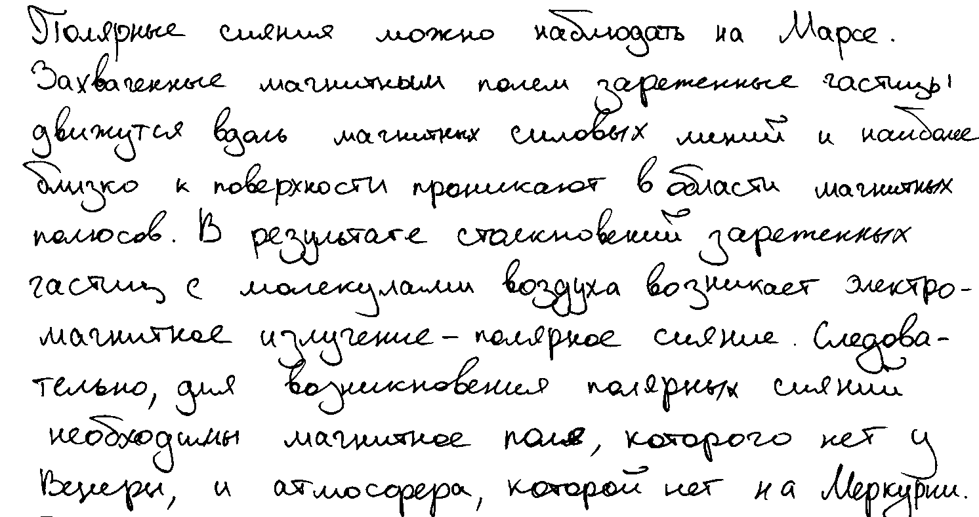
Расчетная задача (линия 23)
Задание
Пуля массой 50 г вылетает из ствола ружья вертикально вверх со скоростью 40 м/с. Чему равна потенциальная энергия пули через 4 с после начала движения? Сопротивлением воздуха пренебречь.

Возможный вариант решения
Дано:  m = 50 г = 0,05 кг  υ₀ = 40 м/с E_{п} = 0,05⋅10⋅80 = 40 (Дж)  t = 4 c  g = 10 м/с² | Е_{п} = mgh; ;  м.  E_{n}= 0,05⋅10⋅80 = 40 Дж.  Ответ: Е_{n} = 40 Дж.
E_{n} – ?
Критерии оценки выполнения задания |  | Баллы
Приведено полное правильное решение, включающее следующие элементы:  1) верно записано краткое условие задачи;  2) записаны уравнения и формулы, применение которых необходимо и достаточно для решения задачи выбранным способом (в данном решении – формула для расчета потенциальной энергии тела, поднятого над землей; уравнение для перемещения при равноускоренном движении);  3) выполнены необходимые математические преобразования и расчеты, приводящие к правильному числовому ответу, и представлен ответ. При этом допускается решение «по частям» (с промежуточными вычислениями) |  | 3
Правильно записаны необходимые формулы, проведены вычисления, и получен ответ (верный или неверный), но допущена ошибка в записи краткого условия или переводе единиц в СИ.  ИЛИ  Представлено правильное решение только в общем виде, без каких-либо числовых расчетов.  ИЛИ  Записаны уравнения и формулы, применение которых необходимо и достаточно для решения задачи выбранным способом, но в математических преобразованиях или вычислениях допущена ошибка |  | 2
Записаны и использованы не все исходные формулы, необходимые для решения задачи.  ИЛИ  Записаны все исходные формулы, но в одной из них допущена ошибка. |  | 1
Все случаи решения, которые не соответствуют вышеуказанным критериям выставления оценок в 1, 2, 3 балла. |  | 0
Максимальный балл |  | 3

Работа 1

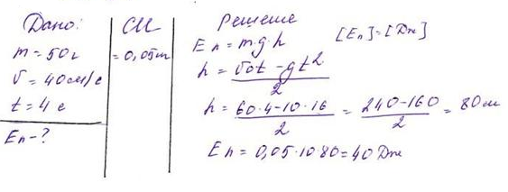

Работа 2

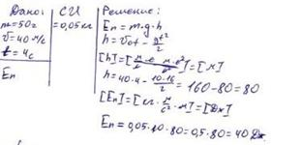

Работа 3

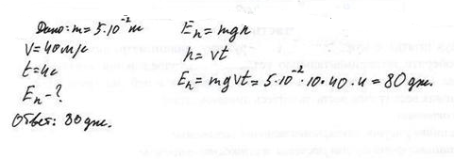

Работа 4

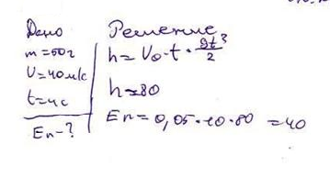

Работа 5

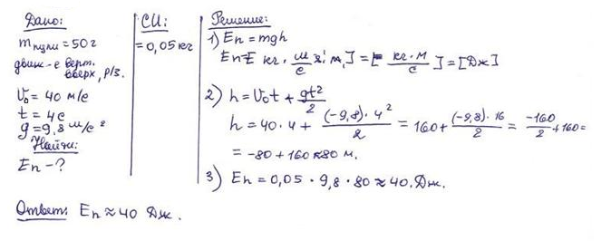

Работа 6

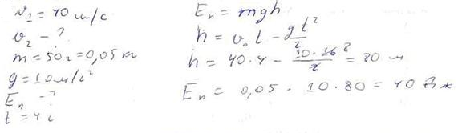

Работа 7

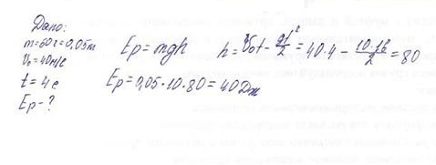

Работа 8

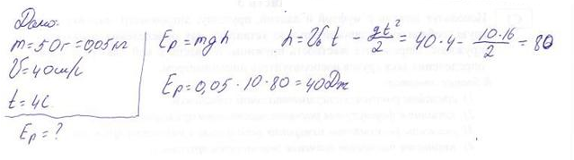

Работа 9

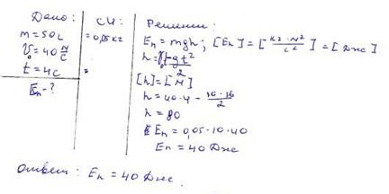

Работа 10

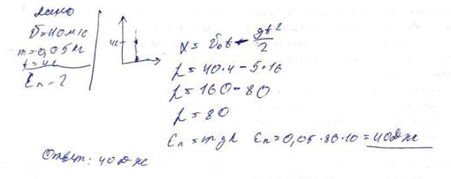

Расчетная задача (линия 24)
Задание

Какое количество керосина израсходовали двигатели самолёта, пролетевшего расстояние 500 км со средней скоростью 250 , если средняя полезная мощность его двигателей 2300 кВт? КПД двигателей равен 25%.

Возможный вариант решения
Дано:  N = 2 300 000 Вт  S = 500 км  υ = 250  η = 25% = 0,25  q = 46 000 000 | А = N∙t  Q = q∙m  $$m=\frac{2300000∙7200}{46000000∙0,25}=1400 кг$$
m – ? | Ответ: m = 1440 кг
Критерии оценки выполнения задания |  | Баллы
Приведено полное правильное решение, включающее следующие элементы:  1) верно записано краткое условие задачи;  2) записаны уравнения и формулы, применение которых необходимо и достаточно для решения задачи выбранным способом (в данном решении – формулы для расчета КПД, количества теплоты при сгорании топлива и механической работы через мощность);  3) выполнены необходимые математические преобразования и расчеты, приводящие к правильному числовому ответу, и представлен ответ. При этом допускается решение «по частям» (с промежуточными вычислениями) |  | 3
Правильно записаны необходимые формулы, проведены вычисления, и получен ответ (верный или неверный), но допущена ошибка в записи краткого условия или переводе единиц в СИ.  ИЛИ  Представлено правильное решение только в общем виде, без каких-либо числовых расчетов.  ИЛИ  Записаны уравнения и формулы, применение которых необходимо и достаточно для решения задачи выбранным способом, но в математических преобразованиях или вычислениях допущена ошибка |  | 2
Записаны и использованы не все исходные формулы, необходимые для решения задачи.  ИЛИ  Записаны все исходные формулы, но в одной из них допущена ошибка. |  | 1
Все случаи решения, которые не соответствуют вышеуказанным критериям выставления оценок в 1, 2, 3 балла. |  | 0
Максимальный балл |  | 3

Работа 1

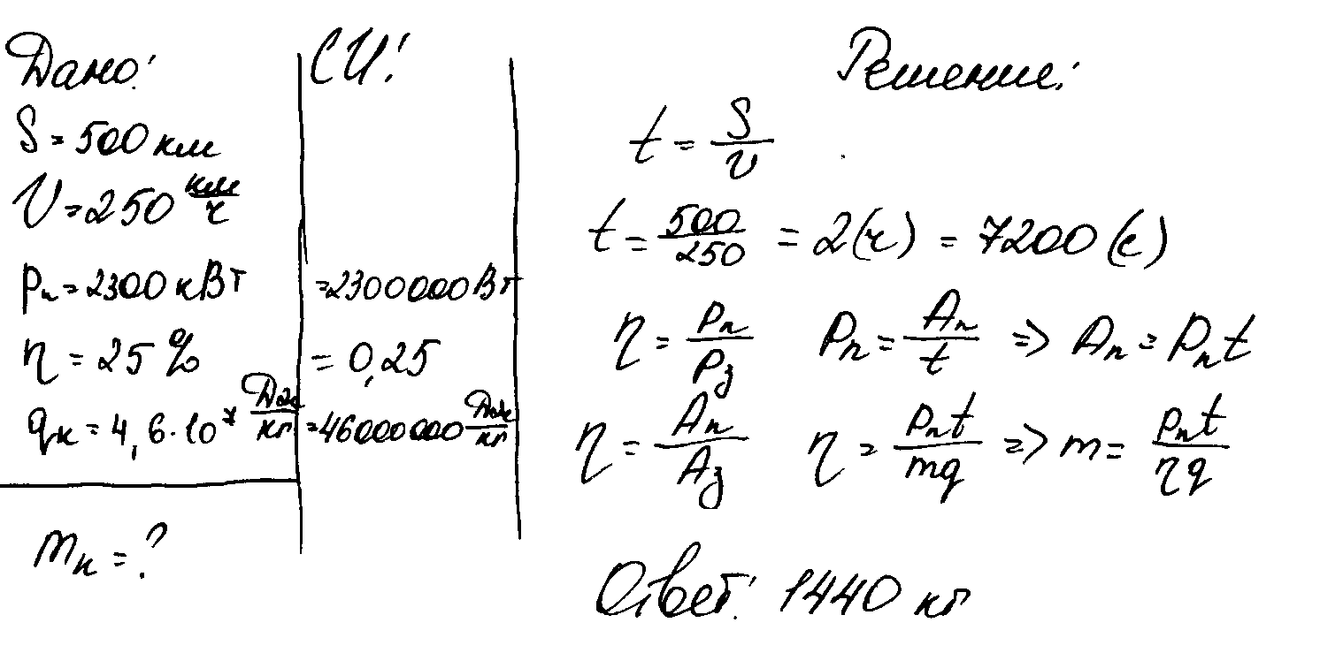

Работа 2

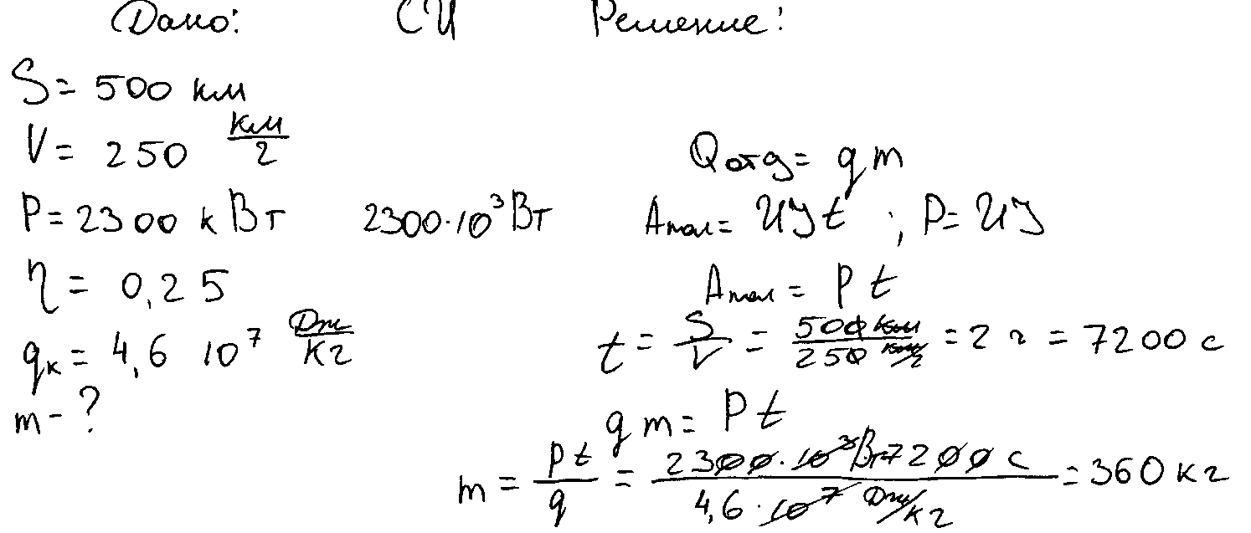

Работа 3

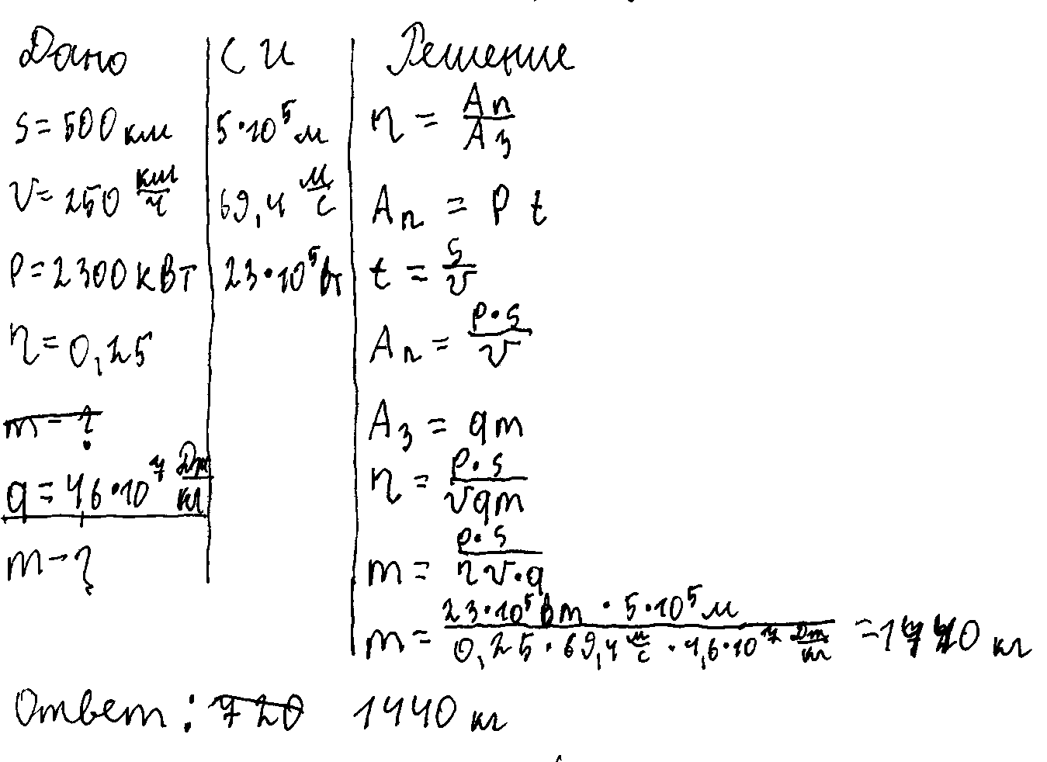

Работа 4

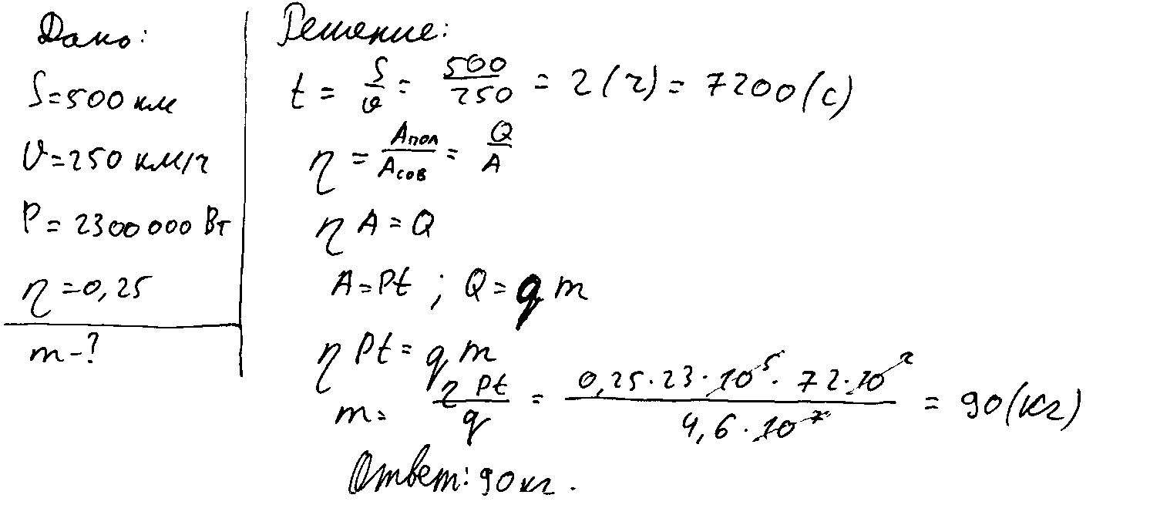

Работа 5

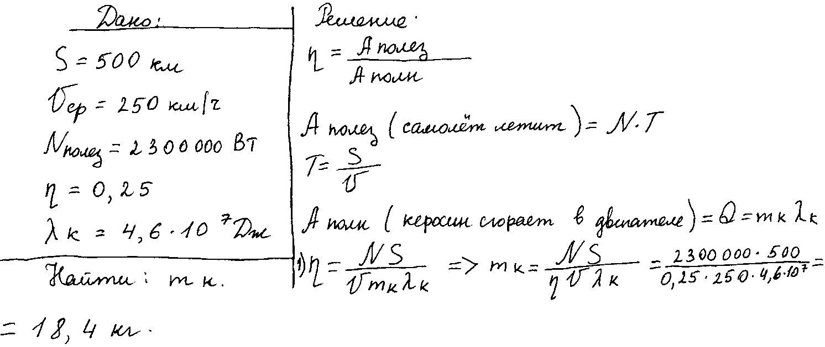

Работа 6

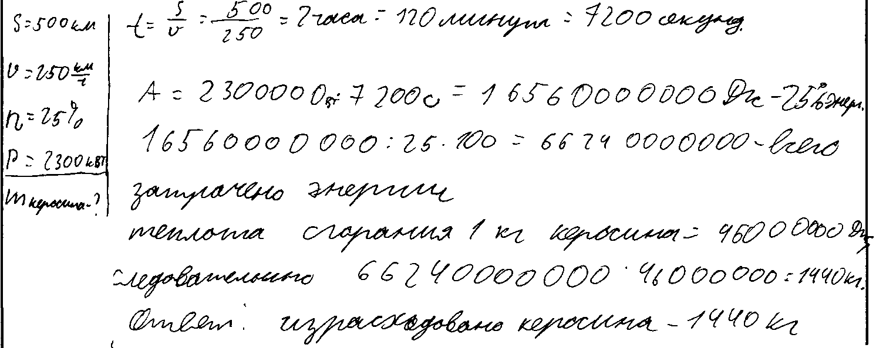

Работа 7

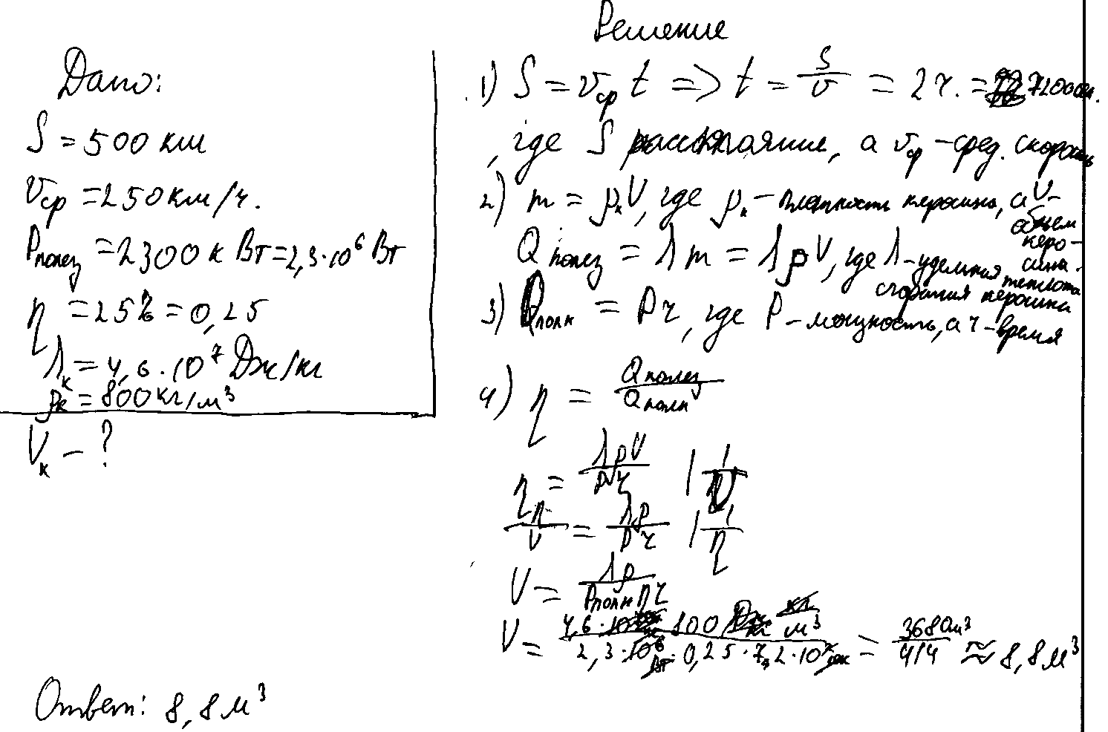

Работа 8

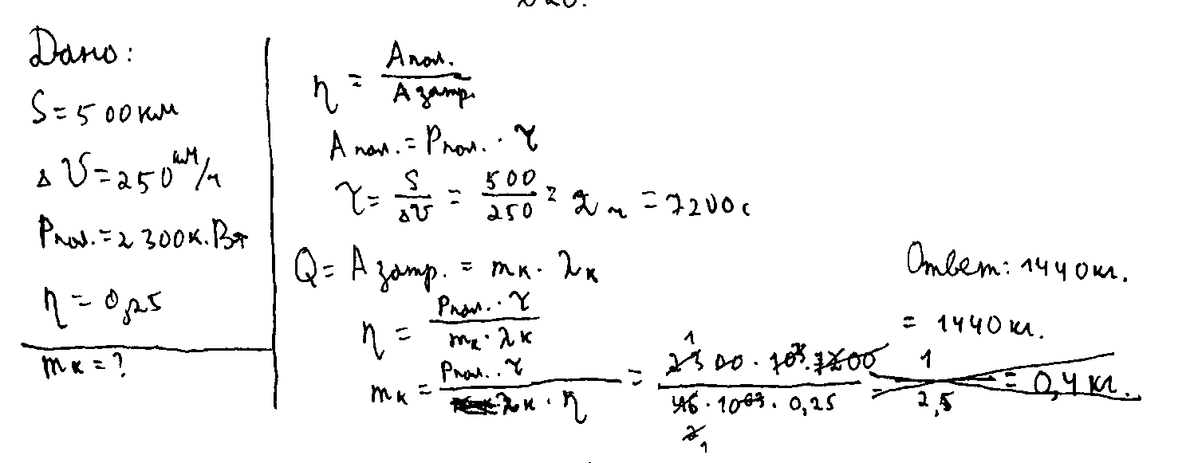

Работа 9

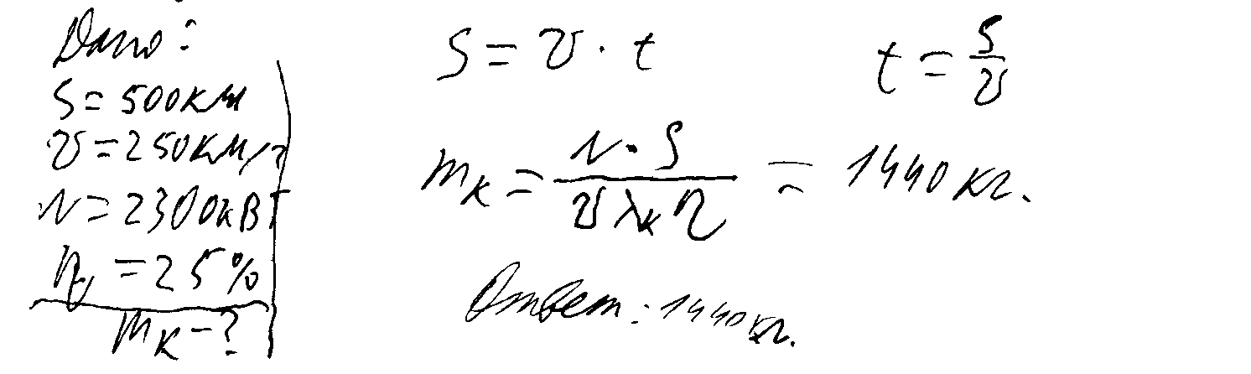

Работа 10

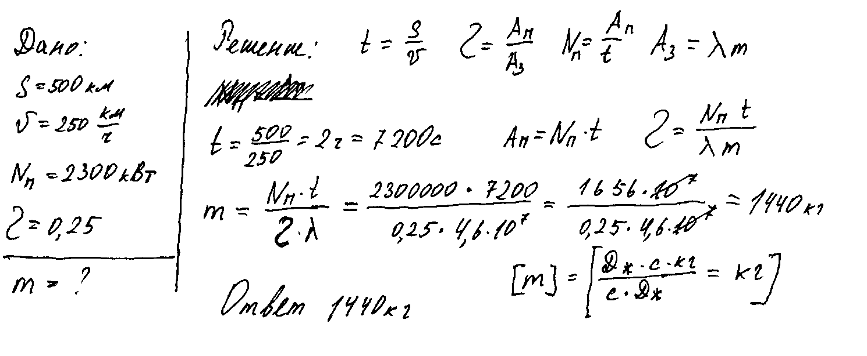

Расчетная задача (линия 25)
Задание

С помощью электрического нагревателя сопротивлением 200 Ом нагревают
440 г молока. Электронагреватель включён в сеть с напряжением 220 В. За 390 с молоко в сосуде нагревается на 55 °С. Определите по этим данным удельную теплоёмкость молока. Теплообменом с окружающей средой пренебречь.

Возможный вариант решения
Дано:  m = 440 г = 0,44 кг  = 390 с  Δt = 55 °С  U = 220 В  R = 200 Ом | .  с = 390∙220² / (0,44∙ 55∙ 200)  с = 3900 Дж/(кг·°С)
с – ? | Ответ: 3900 Дж/(кг·°С)
Содержание критерия |  | Баллы
Приведено полное правильное решение, включающее следующие элементы:  1) верно записано краткое условие задачи;  2) записаны уравнения и формулы, применение которых необходимо и достаточно для решения задачи выбранным способом (в данном решении: закон сохранения энергии, формула расчета количества теплоты, выделяемого проводником с током, формула расчета количества теплоты, необходимого для нагревания вещества);  3) выполнены необходимые математические преобразования и расчеты, приводящие к правильному числовому ответу, и представлен ответ. При этом допускается решение "по частям" (с промежуточными вычислениями). |  | 3
Правильно записаны необходимые формулы, проведены вычисления, и получен ответ (верный или неверный), но допущена ошибка в записи краткого условия или переводе единиц в СИ.  ИЛИ  Представлено правильное решение только в общем виде, без каких-либо числовых расчётов.  ИЛИ  Записаны уравнения и формулы, применение которых необходимо и достаточно для решения задачи выбранным способом, но в математических преобразованиях или вычислениях допущена ошибка |  | 2

Записаны и использованы не все исходные формулы, необходимые для решения задачи.  ИЛИ  Записаны все исходные формулы, но в одной из них допущена ошибка | 1
Все случаи решения, которые не соответствуют вышеуказанным критериям выставления оценок в 1, 2, 3 балла | 0
Максимальный балл | 3

Работа 1

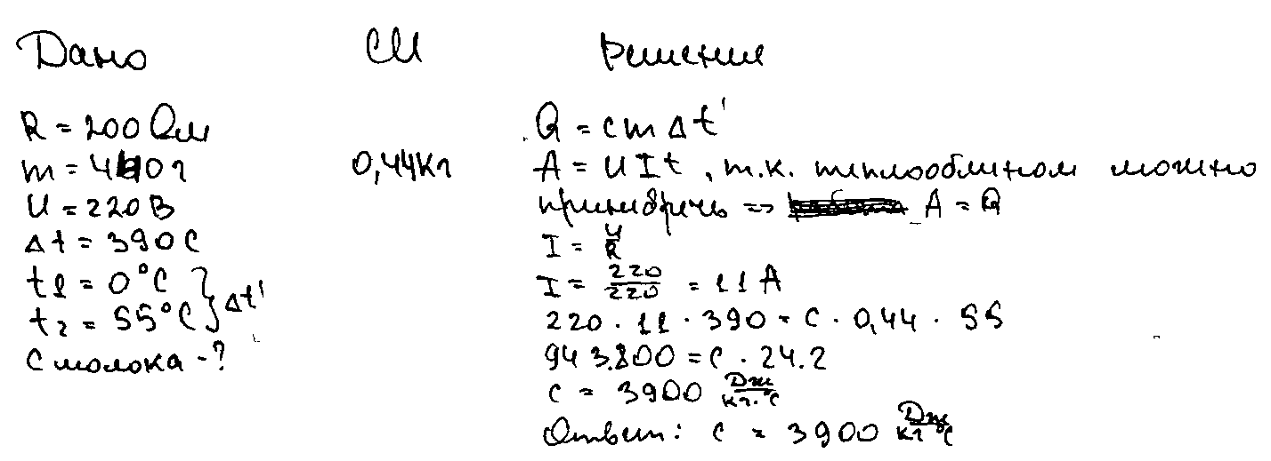

Работа 2

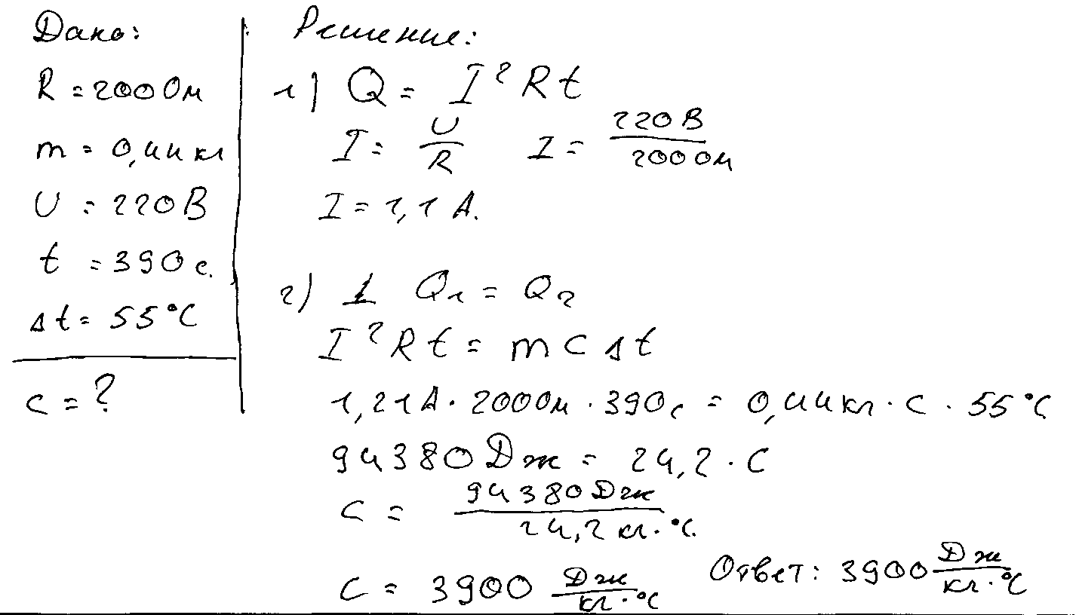

Работа 3

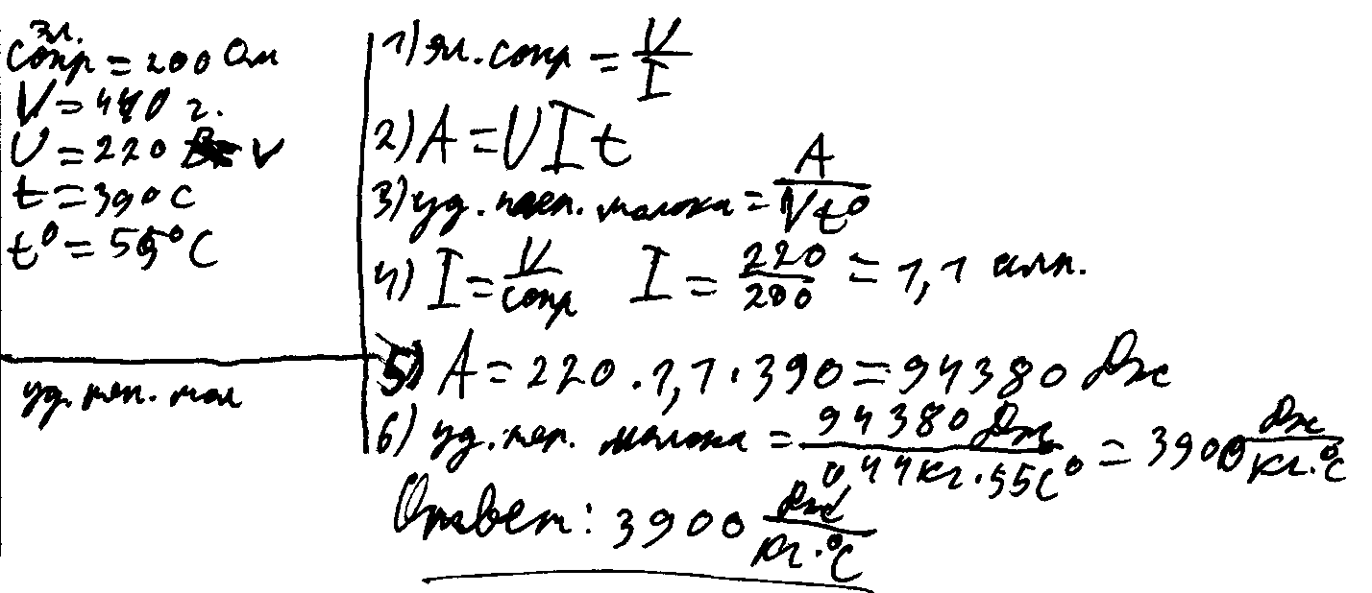

Работа 4

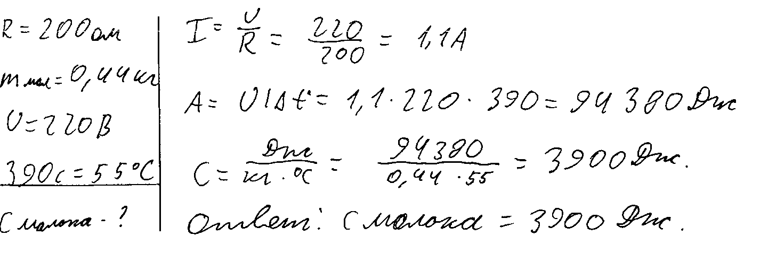

Работа 5

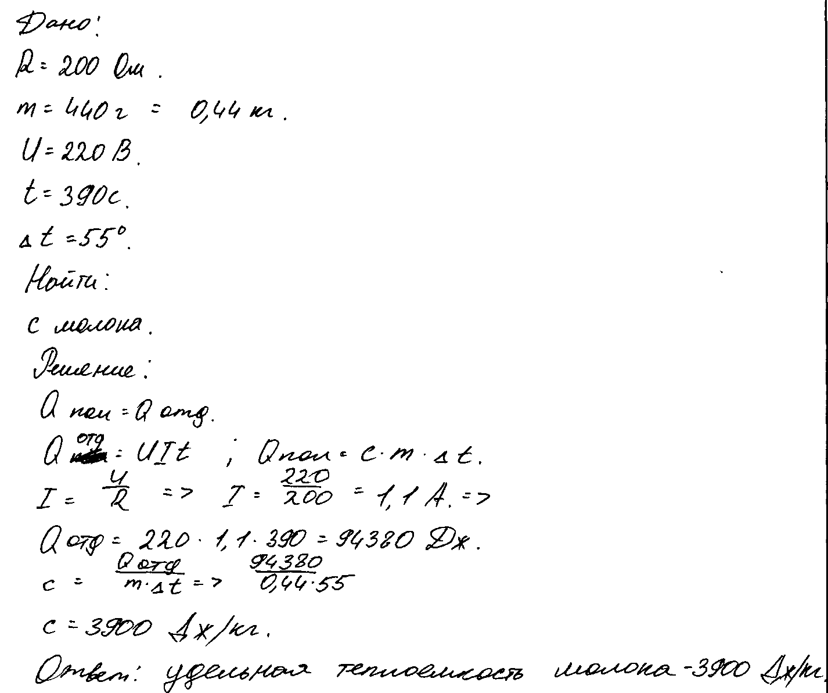

Работа 6

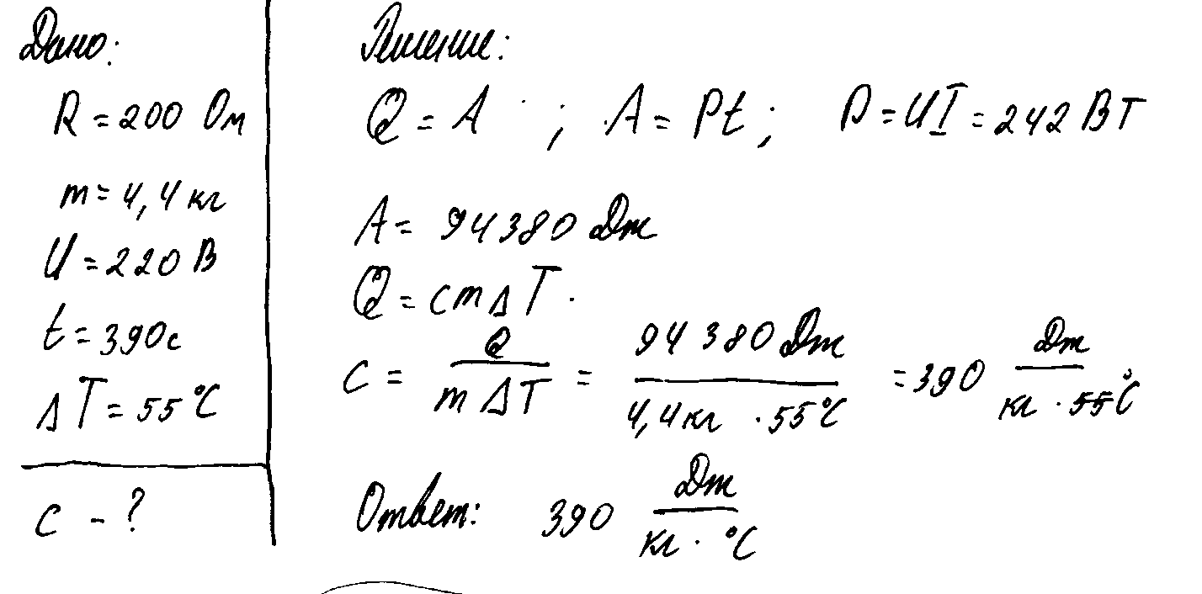

Работа 7

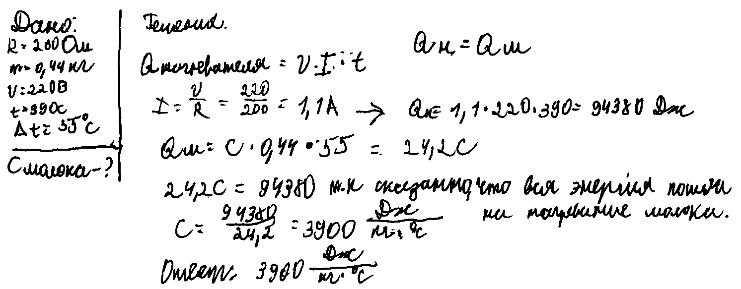

Работа 8

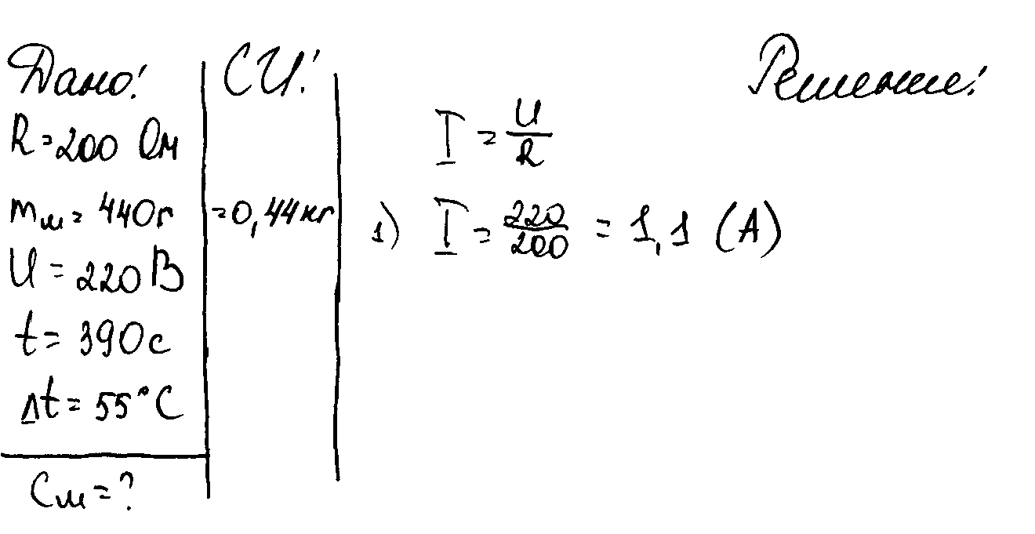

Работа 9

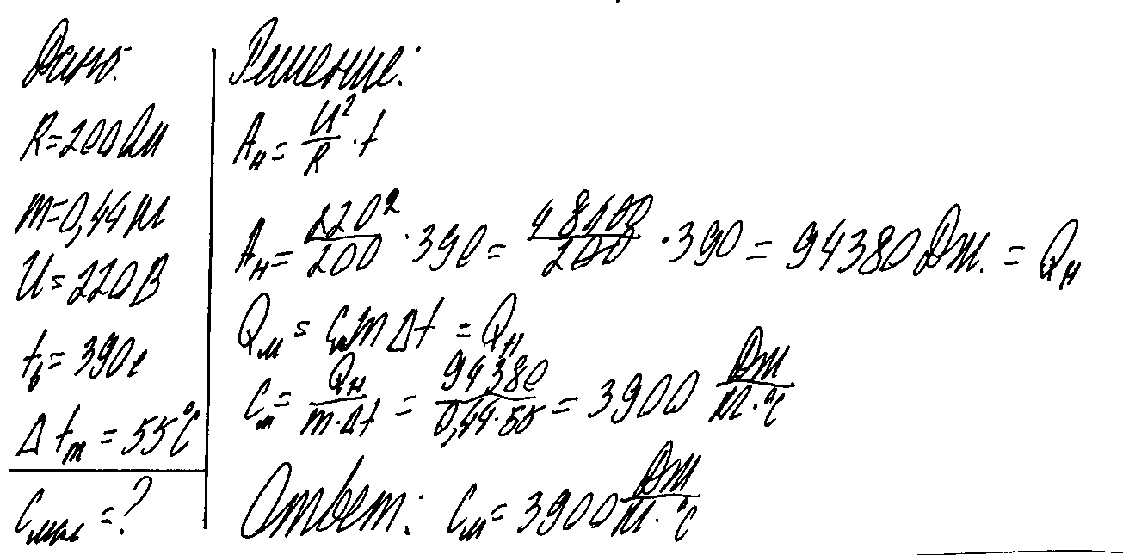

Работа 10

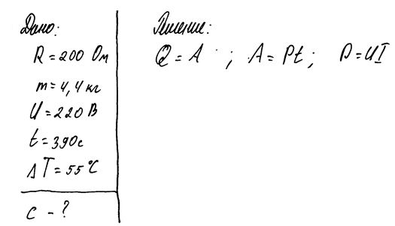

  - Материалы для практических занятий
по оценке целых работ

Напоминаем вам, что при оценивании экзаменационных работ эксперт рассматривает решения в выданных ему работах по заданиям: вначале решения задания 17 во всех выданных работах, затем все решения задания 21, потом все решения задания 22 и, соответственно 23, 24 и 25. Некоторые работы занимают несколько страниц, и решения в них могут быть представлены не по порядку предъявления задач в варианте.
При работе эксперт, в зависимости от используемой технологии, выставляет свои оценки в специальный бланк или в соответствующие поля на самой работе. Вносить изменения и исправления крайне нежелательно.

При оценивании экспериментальных заданий следует учесть, что задания выполняются на разных комплектах оборудования.

ВАРИАНТ 1

17

Используя рычажные весы с разновесом, мензурку, стакан с водой, цилиндр № 1, соберите экспериментальную установку для измерения плотности материала, из которого изготовлен цилиндр № 1. Абсолютная погрешность измерения массы тела составляет ±1 г, а объёма тела ±2 см³.
В бланке ответов №2 запишите номер задания и укажите:
1) сделайте рисунок экспериментальной установки для определения объёма тела;
2) запишите формулу для расчёта плотности;
3) укажите результаты измерения массы цилиндра и его объёма с учётом абсолютных погрешностей измерений;
4) запишите числовое значение плотности материала цилиндра.

Характеристика оборудования
При выполнении задания используется комплект оборудования № 1
в следующем составе:

Комплект № 1
элементы оборудования | рекомендуемые характеристики⁽¹⁾
- весы электронные
- измерительный цилиндр (мензурка) | предел измерения 250 мл (C = 1 мл)
- два стакана
- динамометр № 1 | предел измерения 1 Н (С = 0,02 Н)
- динамометр № 2 | предел измерения 5 Н (С = 0,1 Н)
- поваренная соль, палочка для перемешивания
- цилиндр стальной на нити; обозначить № 1 | V = (25,0±0,3) см³, m = (195±2) г
- цилиндр алюминиевый на нити; обозначить № 2 | V = (25,0±0,7) см³, m = (70±2) г
- пластиковый цилиндр на нити; обозначить № 3 | V = (56,0±1,8) см³, m = (66±2) г, имеет шкалу вдоль образующей с ценой деления 1 мм, длина не менее 80 мм
- цилиндр алюминиевый на нити; обозначить № 4 | V = (34,0±0,7) см³, m = (95±2) г

Внимание! При замене какого-либо элемента оборудования на аналогичное
с другими характеристиками необходимо внести соответствующие изменения в образец выполнения задания.

Образец возможного выполнения
1. Схема экспериментальной установки для определения объёма тела:
2. .
3. m = (195±1) г; V = V₂ – V₁ = (25±2) мл = (25±2) см³.
4. ρ = 7,8 г/см³ = 7800 кг/м³.

Указание экспертам
Численные значения прямых измерений массы и объёма должны попасть соответственно в интервалы m = (195 ± 5) г, V = (25 ± 3) см³.

Критерии оценки выполнения задания | Баллы
Полностью правильное выполнение задания, включающее в себя:  1) рисунок экспериментальной установки;  2) формулу для расчёта искомой величины (в данном случае: для плотности через массу тела и его объём);  3) правильно записанные результаты прямых измерений с учётом заданных абсолютных погрешностей измерений (в данном случае: массы тела и его объёма);  4) полученное правильное числовое значение искомой величины | 3
Записаны правильные результаты прямых измерений с учётом заданных абсолютных погрешностей измерений, но в одном из элементов ответа (1, 2 или 4) присутствует ошибка.  ИЛИ  Записаны правильные результаты прямых измерений с учётом заданных абсолютных погрешностей измерений, но один из элементов ответа (1, 2 или 4) отсутствует | 2
Записаны правильные результаты прямых измерений с учётом заданных абсолютных погрешностей измерений, но в элементах ответа 1, 2 и 4 присутствуют ошибки, или эти элементы отсутствуют.  ИЛИ  Записан правильный результат с учётом заданной абсолютной погрешности измерения только для одного из прямых измерений. В элементах ответа 1, 2 и 4 присутствуют ошибки, или эти элементы отсутствуют | 1
Все случаи выполнения, которые не соответствуют вышеуказанным критериям выставления 1, 2 или 3 баллов. Разрозненные записи. Отсутствие попыток выполнения задания | 0
Максимальный балл | 3

Открытие звукозаписи

Люди издавна стремились если не сохранить звук, то хотя бы как-то его зафиксировать. И когда 12 августа 1877 года Томас Эдисон пропел «Mary Had A Little Lamb…» («Был у Мэри маленький барашек…»), мир изменился: ведь песня про барашка стала первой в мировой истории фонограммой — записанным и воспроизведенным звуком. Благодаря возможности записывать и воспроизводить звуки появилось звуковое кино. Запись музыкальных произведений, рассказов и даже целых пьес на граммофонные или патефонные пластинки стала массовой формой звукозаписи.
На рисунке 1 дана упрощенная схема механического звукозаписывающего устройства. Звуковые волны от источника звука (певца, оркестра и т.д.) попадали в рупор 1, в котором была закреплена тонкая упругая пластинка 2, называемая мембраной. Под действием звуковой волны мембрана начинала колебаться. Колебания мембраны передавались связанному с ней резцу 3, острие которого оставляло при этом на вращающемся диске 4 звуковую бороздку. Звуковая бороздка закручивалась по спирали от края диска к его центру. На рисунке 2 показан вид звуковых бороздок на пластинке, рассматриваемых через лупу и при большем увеличении.
Диск, на котором производилась звукозапись, изготавливался из специального мягкого воскового материала. С этого воскового диска гальванопластическим способом снимали медную копию (клише): использовалось осаждение на электроде чистой меди при прохождении электрического тока через раствор ее солей. Затем с медной копии делали оттиски на дисках из пластмассы. Так получали граммофонные пластинки.
При воспроизведении звука граммофонную пластинку ставят под иглу, связанную с мембраной граммофона, и приводят пластинку во вращение. Двигаясь по волнистой бороздке пластинки, конец иглы колеблется, вместе с ним колеблется и мембрана, причем эти колебания довольно точно воспроизводят записанный звук.

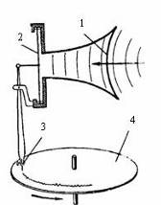 | 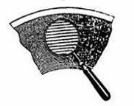
Рис. 1 | Рис. 2  Профиль звуковой дорожки на фонографе при большом увеличении

21

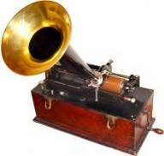
Фонограф Эдисона
В исторически первом приборе Эдисона для записи и воспроизведения звука (см. рисунок) звуковая дорожка размещалась по цилиндрической спирали на сменном вращающемся барабане (полом цилиндре). Звук записывался в форме дорожки, глубина которой была пропорциональна громкости звука.

А что меняется в профиле звуковой дорожки при увеличении громкости звука при использовании дискового фонографа, рассмотренного в тексте? Ответ поясните.

Образец возможного ответа
1. Профиль звуковой дорожки расширяется (амплитуда колебаний иглы увеличивается).
2. Громкость звука связана с амплитудой колебаний. При усилении громкости звука увеличивается амплитуда колебаний мембраны. Одновременно увеличивается амплитуда колебаний иглы
Критерии оценки выполнения задания | Баллы
Представлен правильный ответ на вопрос, и приведено достаточное обоснование, не содержащее ошибок | 2
Представлен правильный ответ на поставленный вопрос, но его обоснование некорректно или отсутствует.  ИЛИ  Представлены корректные рассуждения, приводящие к правильному ответу, но ответ явно не сформулирован | 1
Представлены общие рассуждения, не относящиеся к ответу на поставленный вопрос.  ИЛИ  Ответ на вопрос неверен, независимо от того, что рассуждения правильны, или неверны, или отсутствуют | 0
Максимальный балл | 2

22

Два одинаковых сосуда наполнены молоком. Первый сосуд накрыли сухой марлевой салфеткой, а второй сосуд накрыли влажной марлевой салфеткой, края которой опустили в воду. В каком сосуде молоко дольше не прокиснет в жаркий день? Ответ поясните.

Образец возможного ответа
1. Во втором сосуде.
2. В процессе испарения температура влажной салфетки уменьшается, поскольку для выхода молекул воды с её поверхности необходима определённая энергия. Понижение температуры салфетки вызывает охлаждение молока.

Указание к оцениванию: достаточным можно считать обоснование, если в ответе есть указание на процесс испарения и на понижение при этом температуры (уменьшение внутренней энергии)
Критерии оценки выполнения задания | Баллы
Представлен правильный ответ на вопрос, и приведено достаточное обоснование, не содержащее ошибок | 2
Представлен правильный ответ на поставленный вопрос, но его обоснование не является достаточным или в нём допущена ошибка.  ИЛИ  Представлены корректные рассуждения, приводящие к правильному ответу, но ответ явно не сформулирован | 1
Представлены общие рассуждения, не относящиеся к ответу на поставленный вопрос;  ИЛИ  Ответ на вопрос неверен, независимо от того, что рассуждения правильны, или неверны, или отсутствуют | 0
Максимальный балл | 2

23

По результатам нагревания тела массой 5 кг построен график зависимости температуры этого тела от подводимого количества теплоты. Перед началом нагревания тело находилось в твёрдом состоянии.
50
100
t,°С
Q
, кДж
150
300
450
600
750
900
1050
1200
0
Какой будет масса вещества в жидком состоянии, если сообщить этому телу только 675 кДж энергии? Потерями энергии можно пренебречь.

Возможный вариант решения
Дано:
m = 5 кг
Q_{пл} = 750 кДж
Q₁ = 675 кДж
Q_{нагр} = 300 кДж
m₁ – ? | Ответ: m₁ = 2,5 кг

Содержание критерия | Баллы
Приведено полное правильное решение, включающее следующие элементы:  1) верно записано краткое условие задачи;  2) записаны уравнения и формулы, применение которых необходимо и достаточно для решения задачи выбранным способом (в данном решении – записана формула для количества теплоты, необходимого для плавления тела, а также дано прямое или косвенное указание по графику на количество теплоты, которое было затрачено на процесс плавления);  3) выполнены необходимые математические преобразования и расчёты, приводящие к правильному числовому ответу, и представлен ответ. При этом допускается решение «по частям» (с промежуточными вычислениями) | 3
Правильно записаны необходимые формулы, проведены вычисления, и получен ответ (верный или неверный), но допущена ошибка в записи краткого условия или переводе единиц в СИ.  ИЛИ  Представлено правильное решение только в общем виде, без каких-либо числовых расчётов.  ИЛИ  Записаны уравнения и формулы, применение которых необходимо и достаточно для решения задачи выбранным способом, но в математических преобразованиях или вычислениях допущена ошибка |  | 2
Записаны и использованы не все исходные формулы, необходимые для решения задачи.  ИЛИ  Записаны все исходные формулы, но в одной из них допущена ошибка |  | 1
Все случаи решения, которые не соответствуют вышеуказанным критериям выставления оценок в 1, 2, 3 балла |  | 0
Максимальный балл |  | 3

24
Пуля, движущаяся со скоростью 800 , пробила доску толщиной 2,5 см и на выходе из доски имела скорость 200 . Определите массу пули, если средняя сила сопротивления, воздействующая на пулю в доске, равна 108 кН.

Возможный вариант решения
Дано:  = 800  = 200  S = 2,5 см = 0,025 м  F = 108 кН = 108000 Н | A = ΔE_{кин}  A = –F∙S  m = 0,009 кг
m – ? | Ответ: m = 9 г

Содержание критерия | Баллы
Приведено полное правильное решение, включающее следующие элементы:  1) верно записано краткое условие задачи;  2) записаны уравнения и формулы, применение которых необходимо и достаточно для решения задачи выбранным способом (в данном решении – равенство механической работы изменению кинетической энергии; формулы для расчёта механической работы и кинетической энергии);  3) выполнены необходимые математические преобразования и расчёты, приводящие к правильному числовому ответу, и представлен ответ. При этом допускается решение «по частям» (с промежуточными вычислениями) | 3
Правильно записаны необходимые формулы, проведены вычисления, и получен ответ (верный или неверный), но допущена ошибка в записи краткого условия или переводе единиц в СИ.  ИЛИ  Представлено правильное решение только в общем виде, без каких-либо числовых расчётов.  ИЛИ  Записаны уравнения и формулы, применение которых необходимо и достаточно для решения задачи выбранным способом, но в математических преобразованиях или вычислениях допущена ошибка | 2
Записаны и использованы не все исходные формулы, необходимые для решения задачи.  ИЛИ  Записаны все исходные формулы, но в одной из них допущена ошибка | 1
Все случаи решения, которые не соответствуют вышеуказанным критериям выставления оценок в 1, 2, 3 балла | 0
Максимальный балл | 3

25

Определите плотность никелиновой проволоки площадью поперечного сечения 1 мм² и массой 176 г, из которой изготовлен реостат, если при напряжении на его концах 24 В сила протекающего тока равна 3 А.

Возможный вариант решения
Дано:  U = 24 В  m = 176 г =0,176 кг  ρ = 0,4 Ом·мм²/м  I = 3 А  S = 1 мм² = 10⁻⁶ м² | ;  ;
ρ _{пл} – ? | Ответ: 8800 кг/м³
Содержание критерия |  | Баллы
Приведено полное правильное решение, включающее следующие элементы:  1) верно записано краткое условие задачи;  2) записаны уравнения и формулы, применение которых необходимо и достаточно для решения задачи выбранным способом (в данном решении: закон Ома для участка цепи, формула расчета массы тела по его объему и плотности, формула для расчета сопротивления проводника);  3) выполнены необходимые математические преобразования и расчеты, приводящие к правильному числовому ответу, и представлен ответ. При этом допускается решение "по частям" (с промежуточными вычислениями). |  | 3
Правильно записаны необходимые формулы, проведены вычисления, и получен ответ (верный или неверный), но допущена ошибка в записи краткого условия или переводе единиц в СИ.  ИЛИ  Представлено правильное решение только в общем виде, без каких-либо числовых расчётов.  ИЛИ  Записаны уравнения и формулы, применение которых необходимо и достаточно для решения задачи выбранным способом, но в математических преобразованиях или вычислениях допущена ошибка |  |  | 2
Записаны и использованы не все исходные формулы, необходимые для решения задачи.  ИЛИ  Записаны все исходные формулы, но в одной из них допущена ошибка |  |  | 1
Все случаи решения, которые не соответствуют вышеуказанным критериям выставления оценок в 1, 2, 3 балла |  |  | 0
Максимальный балл |  |  | 3

РАБОТА 1
(цилиндр: 195 г, 25 см³)
17 | 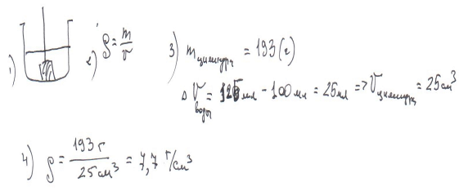
21 | 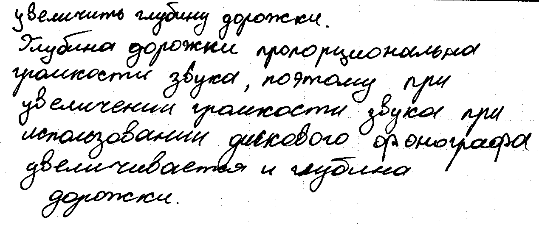
22 | 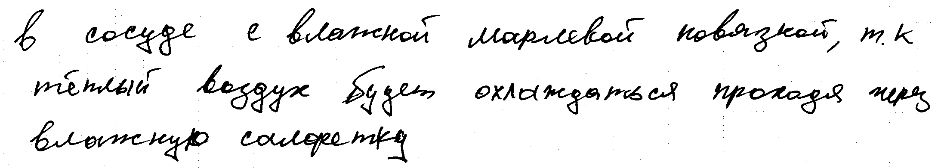
23 | 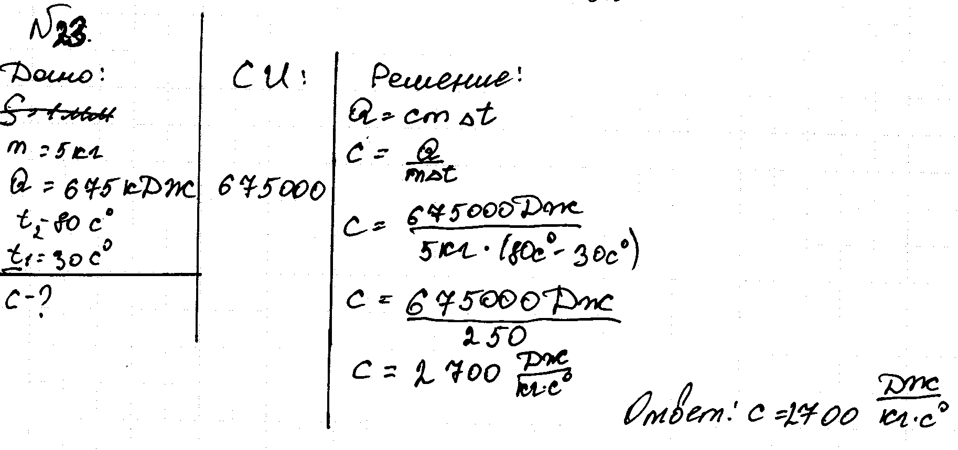
24 | 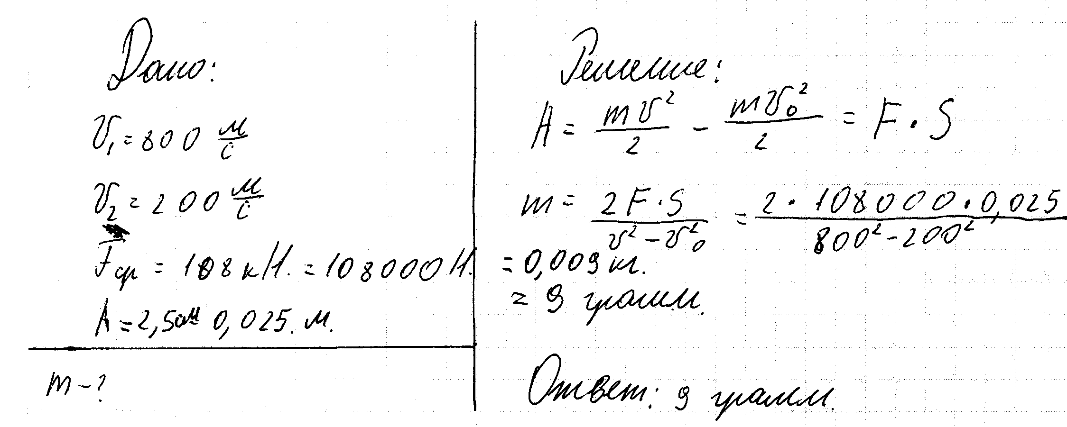
25 | 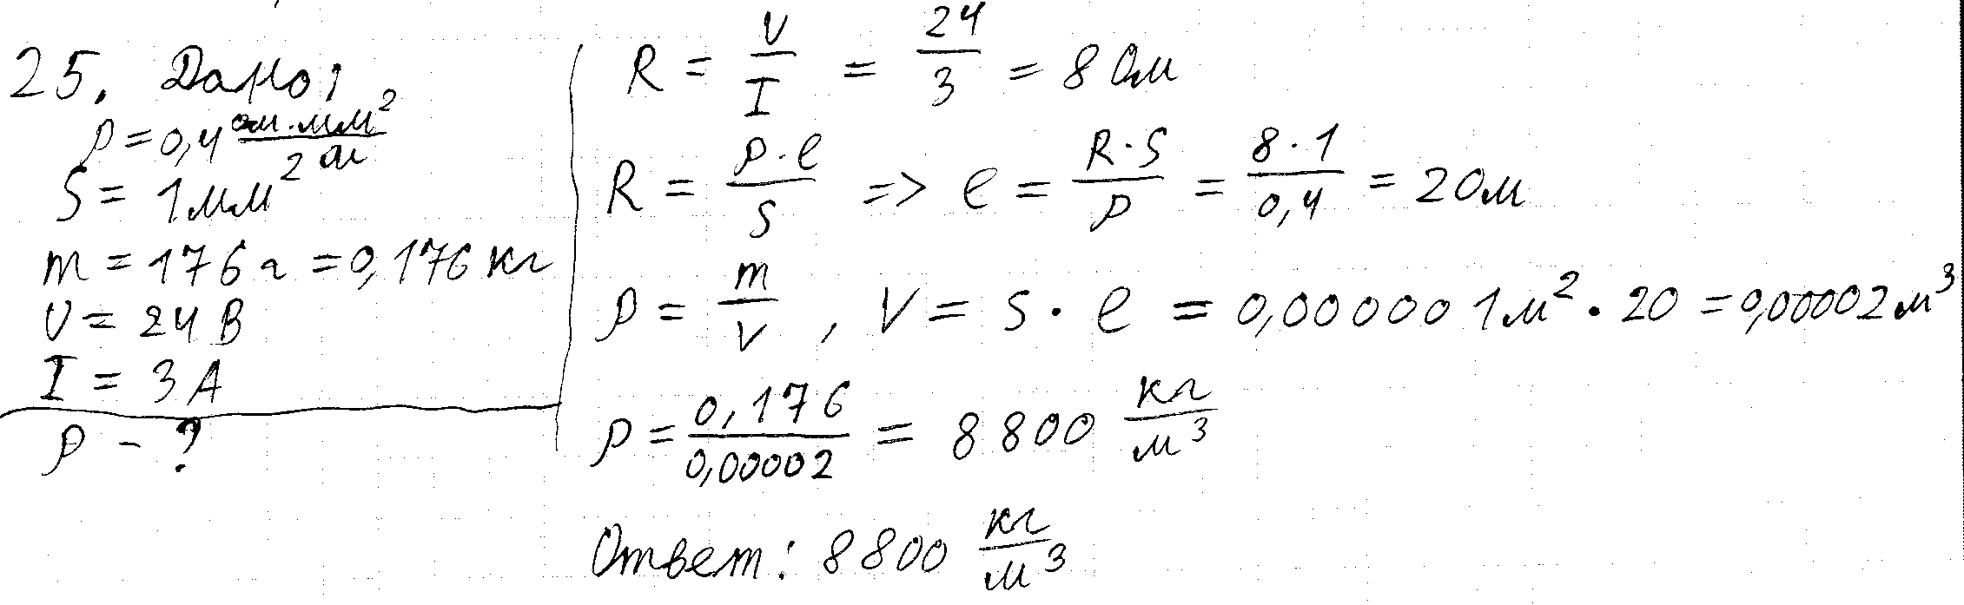

РАБОТА 2
(цилиндр: 195 г, 25 см³)
17 | 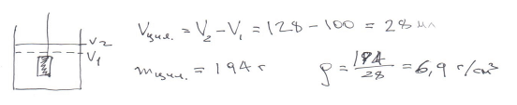
21 | 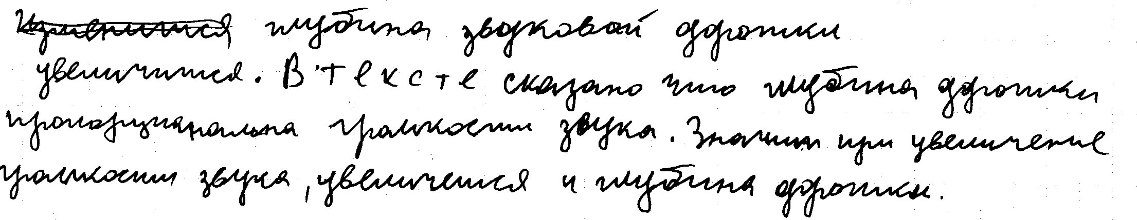
22 | 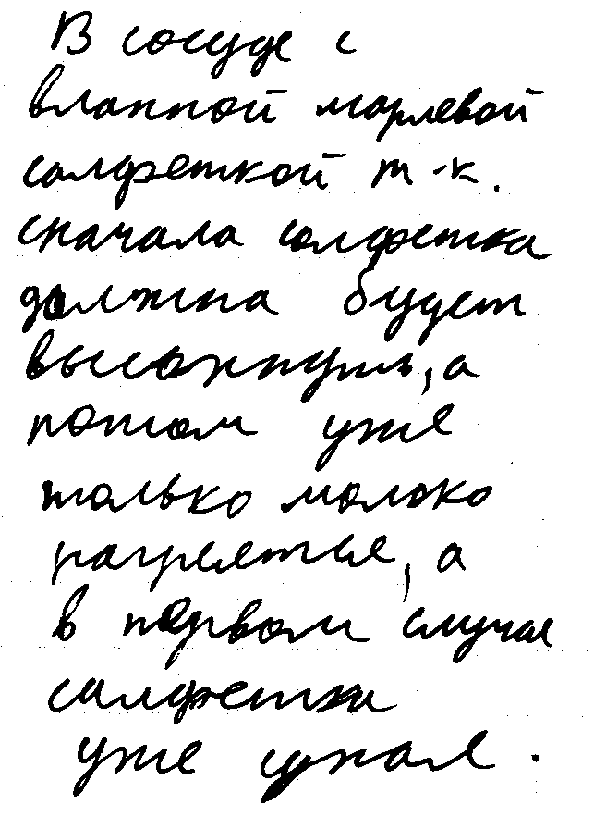
23 | 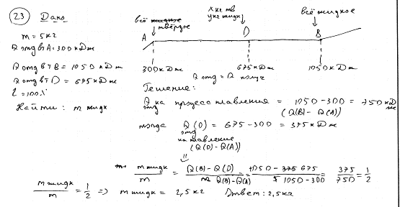
24 | 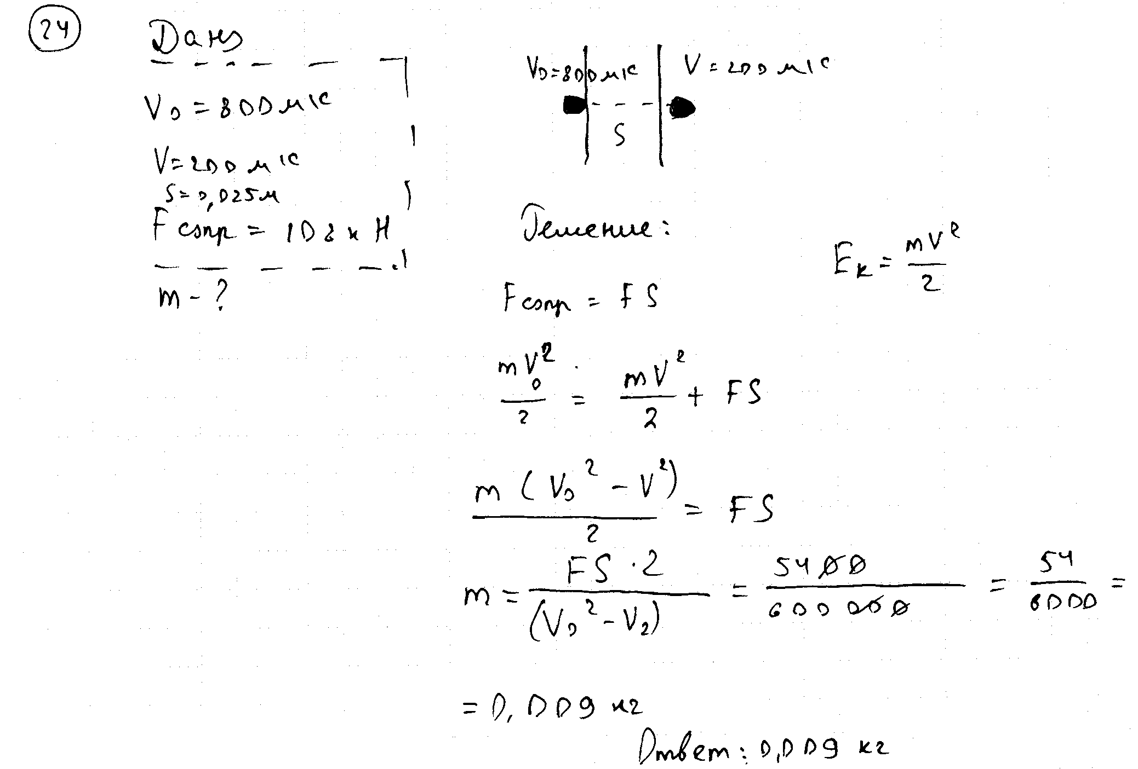
25 | 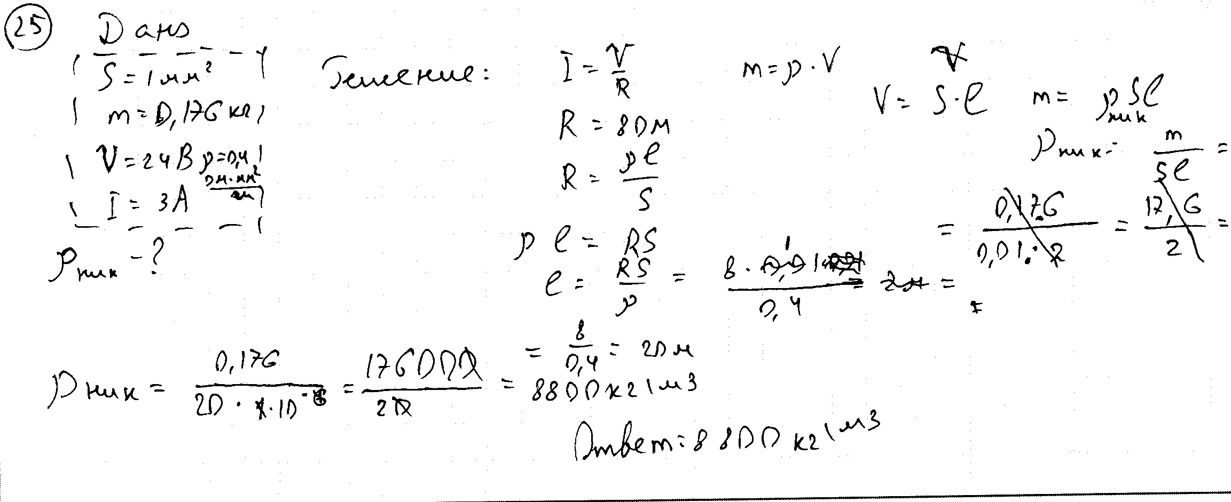

РАБОТА 3
(цилиндр: 195 г, 25 см³)
17 | 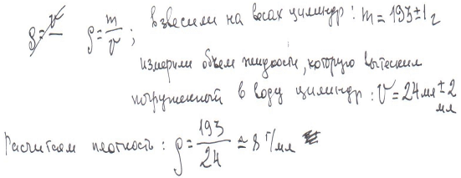
21
22 | 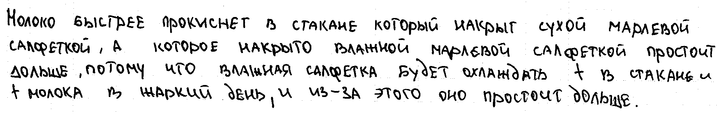
23 | 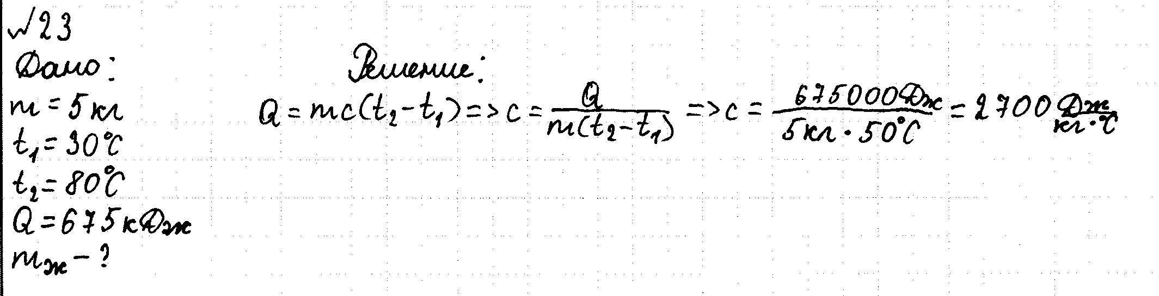
24 | 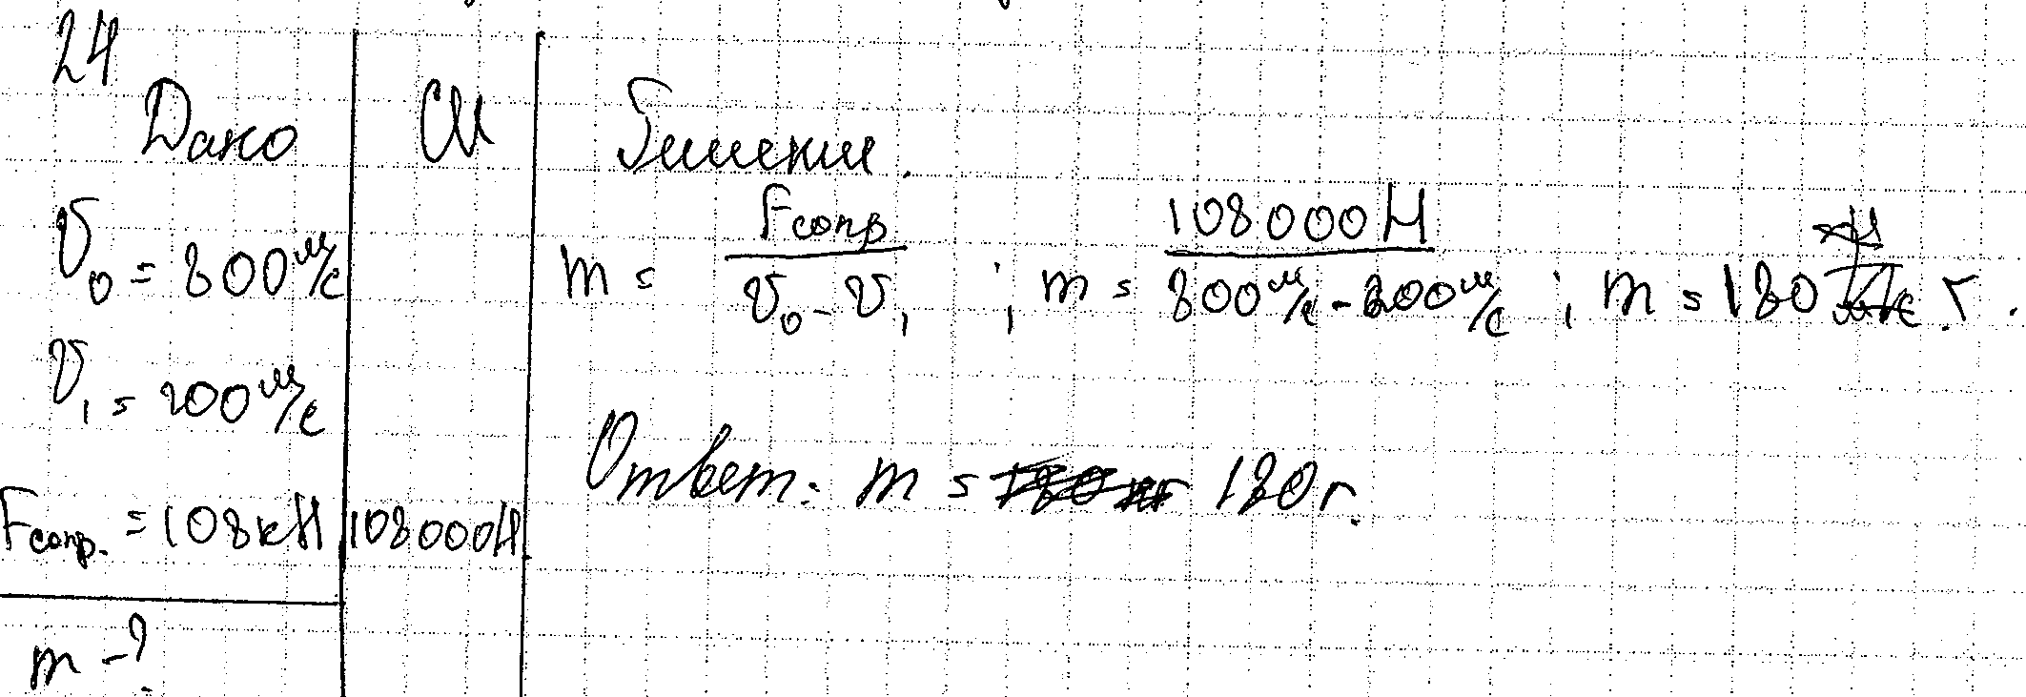

РАБОТА 4
(цилиндр: 195 г, 25 см³)
17 | 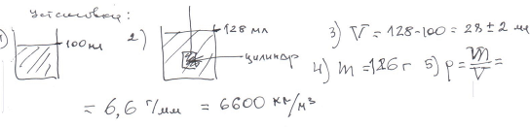
21 | 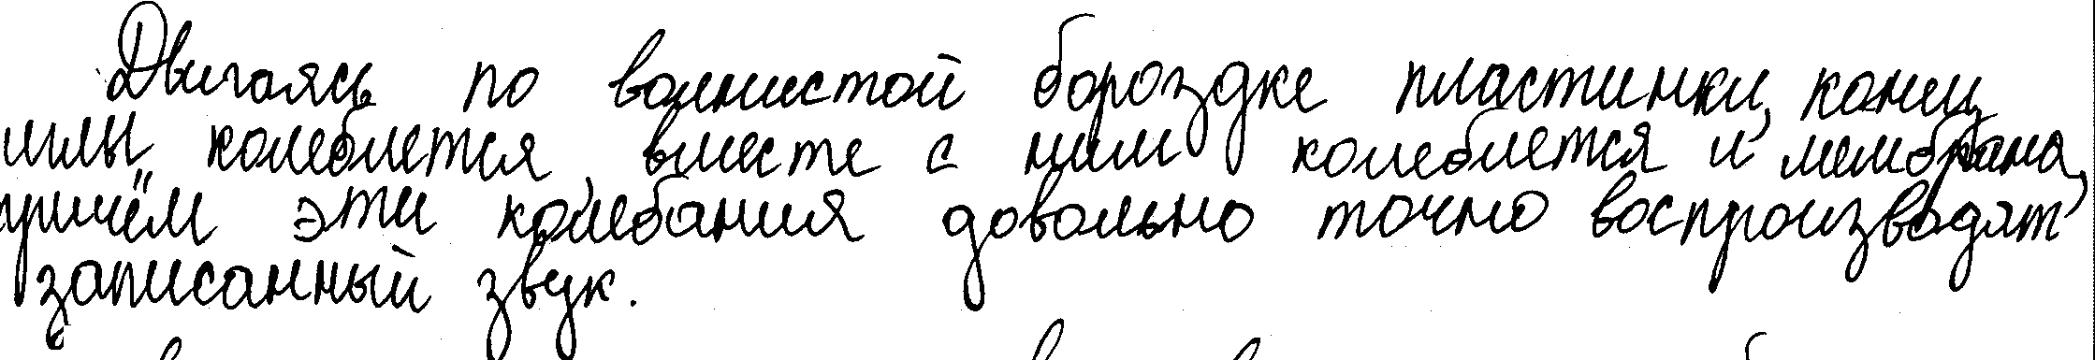
22
23 | 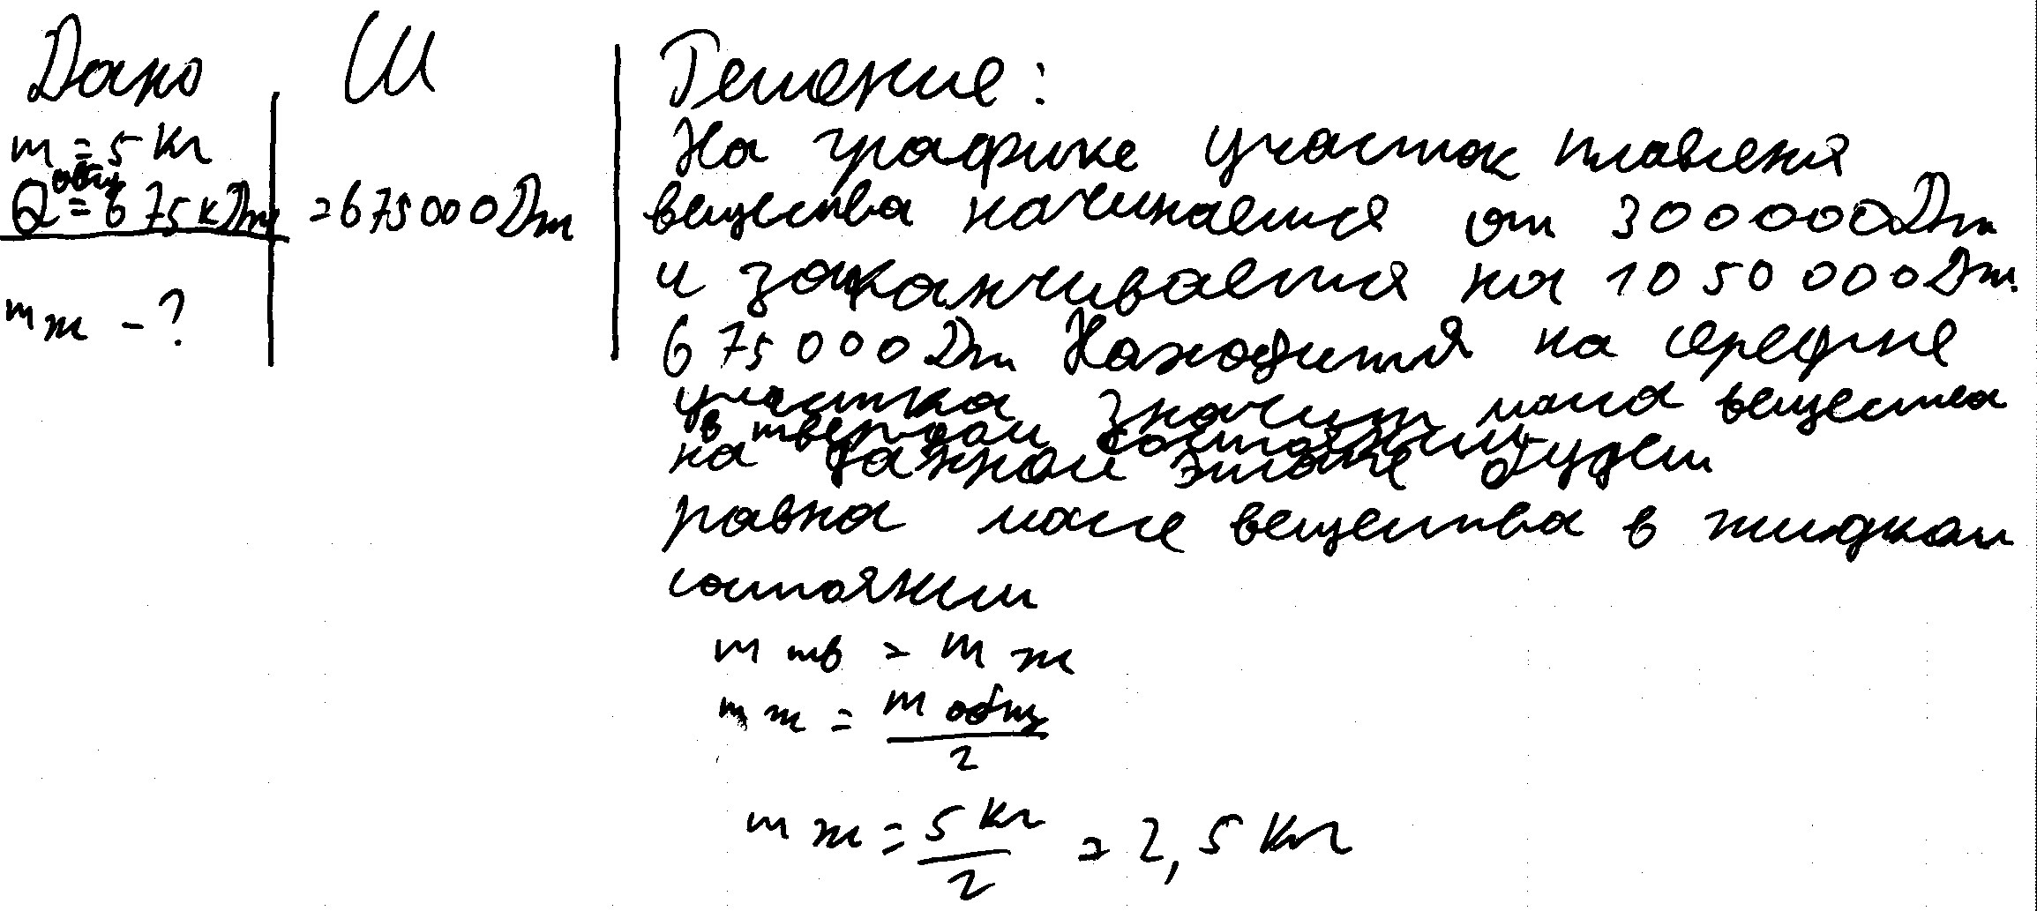
24 | 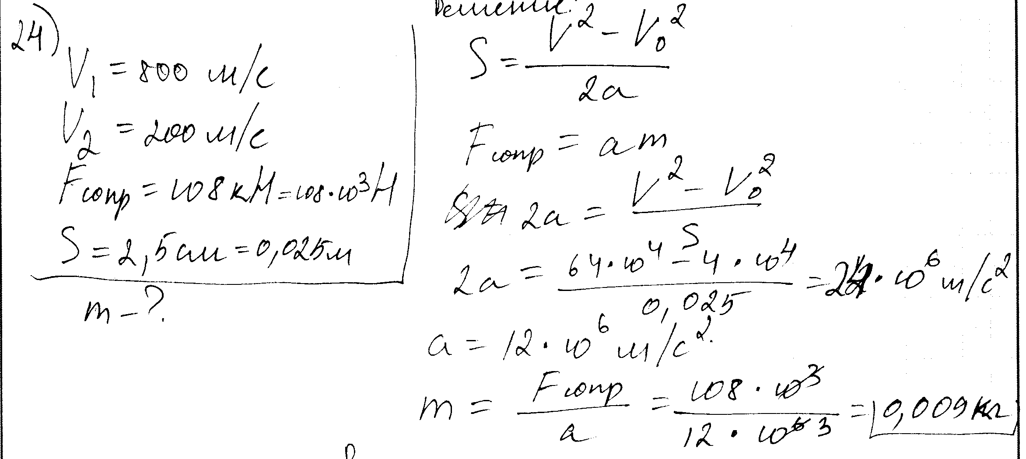
25 | 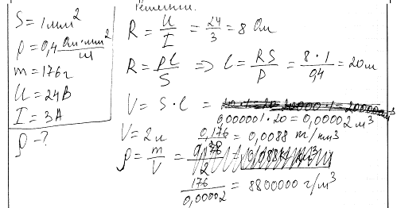

РАБОТА 5
(цилиндр: 195 г, 25 см³)
17 | 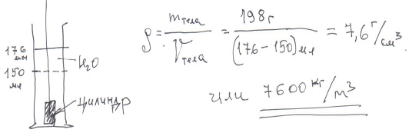
21 | 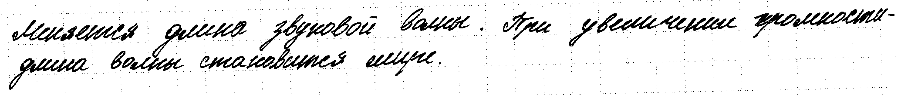
22 | 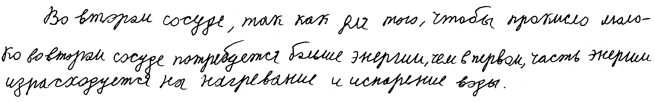
23 | 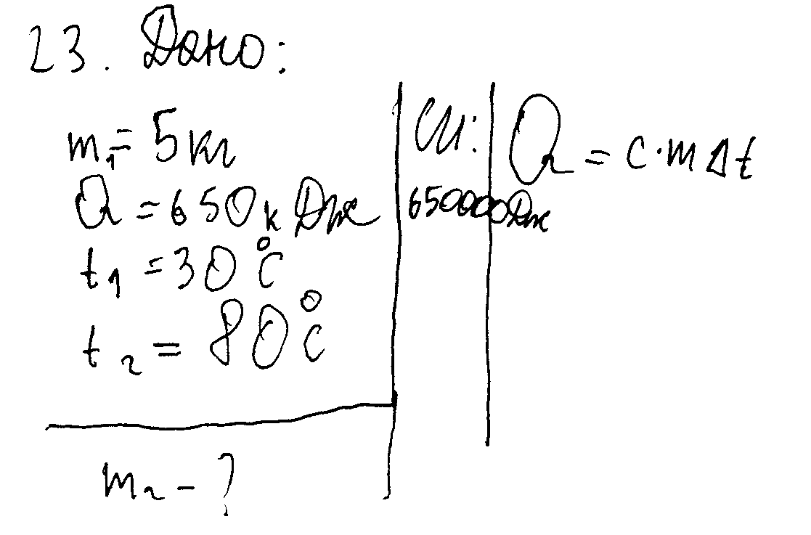
25 | 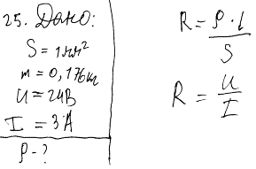

РАБОТА 6
(цилиндр: 195 г, 25 см³)

17 | 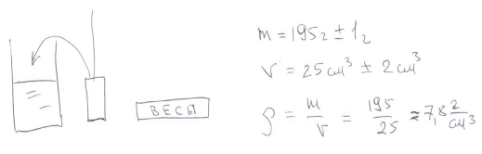
21 | 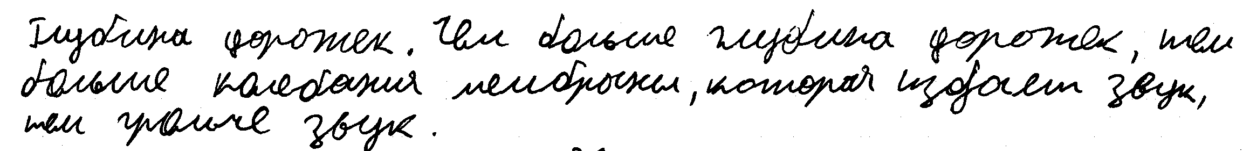
22
23 | 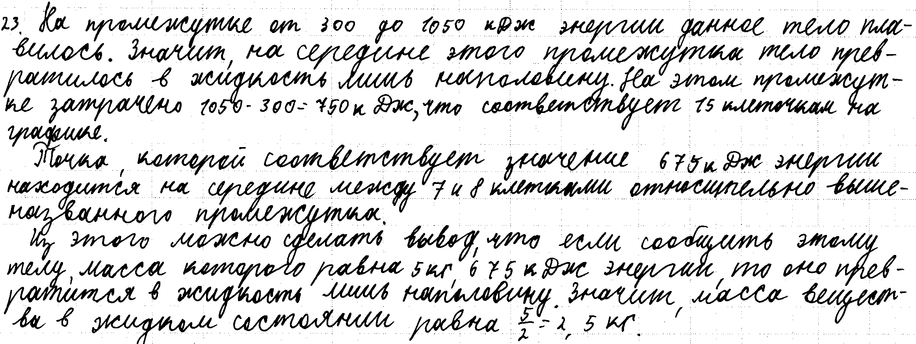
24 | 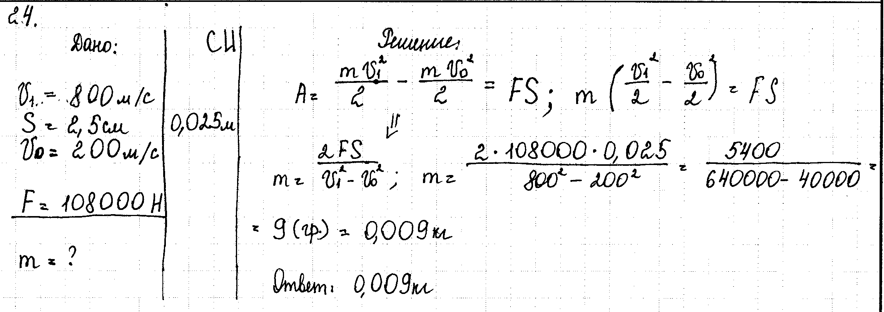
25 | 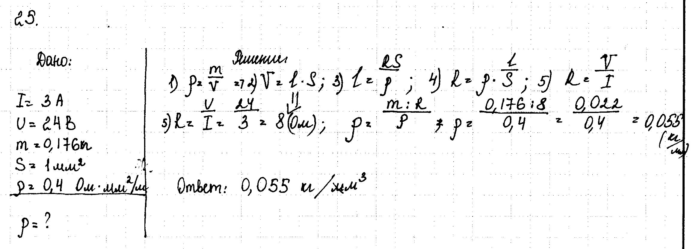

РАБОТА 7
(цилиндр: 170 г, 20 см³)
17 | 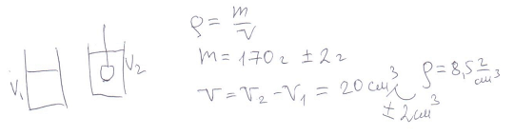
21
22 | 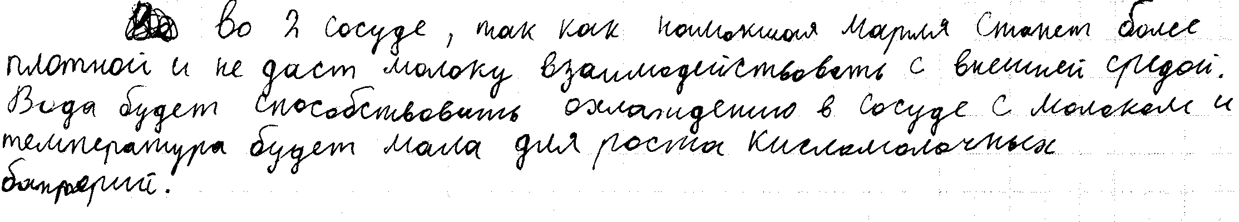
23 | 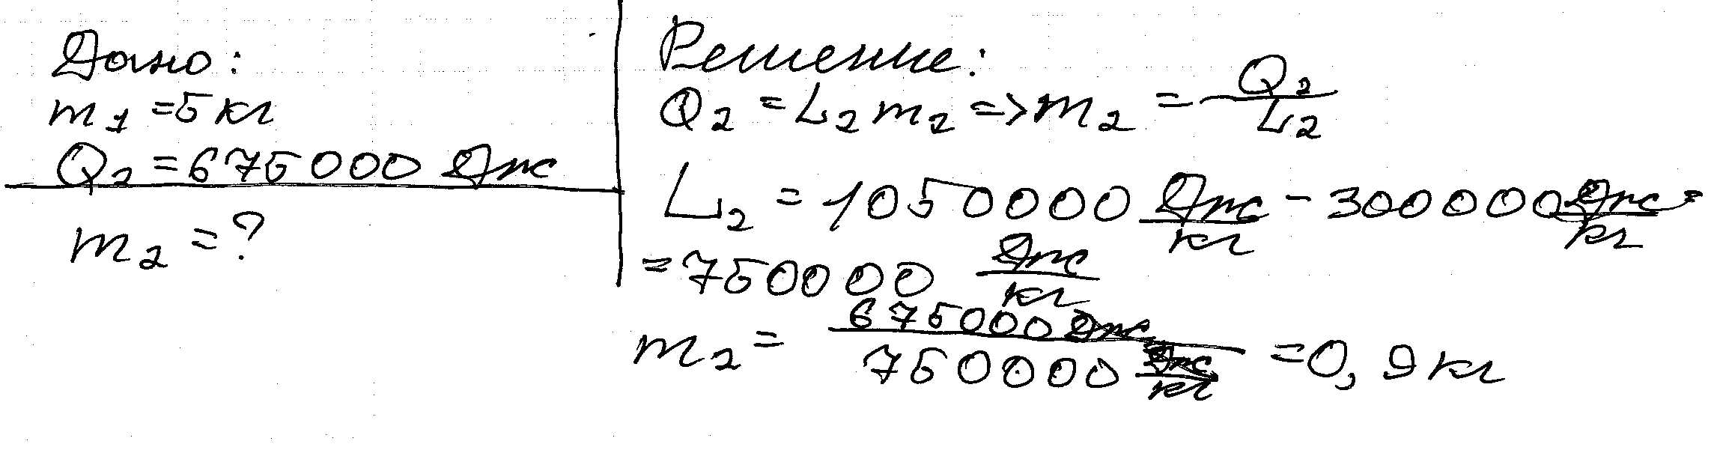

24 | 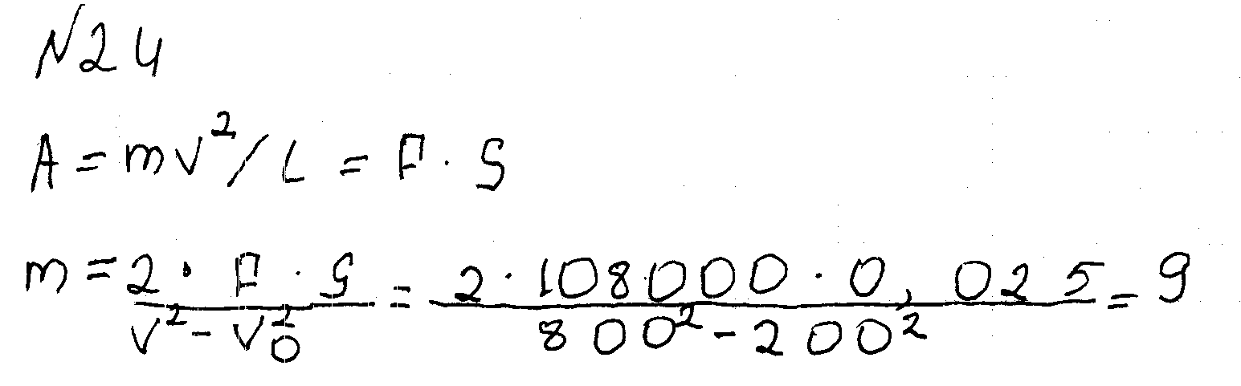
25 | 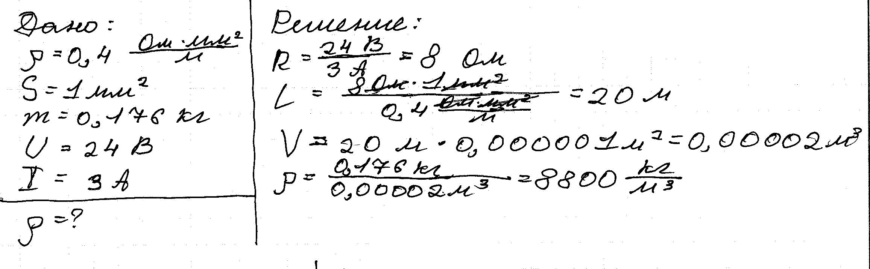

РАБОТА 8
(цилиндр: 195 г, 25 см³)
17 | 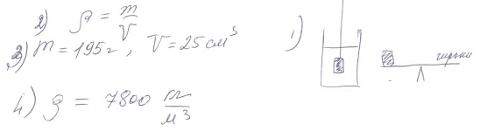
21 | 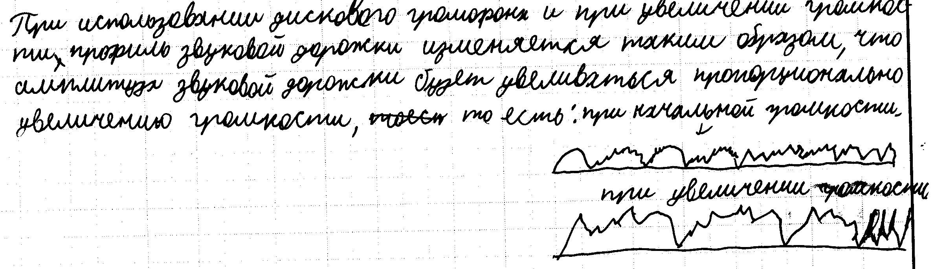
22 | 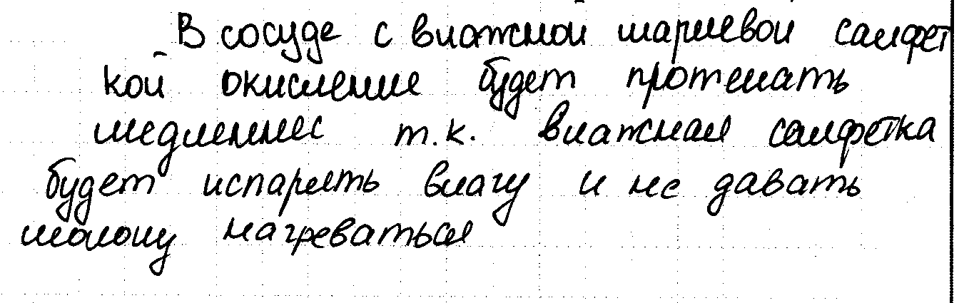
23 | 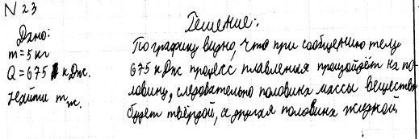
24 | 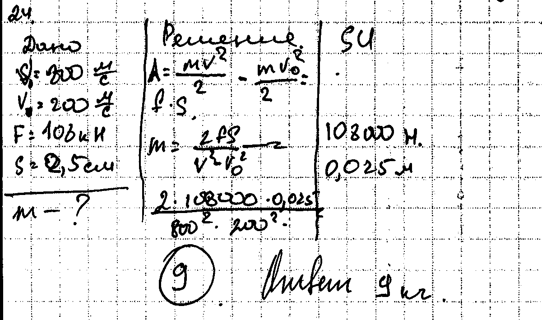
25 | 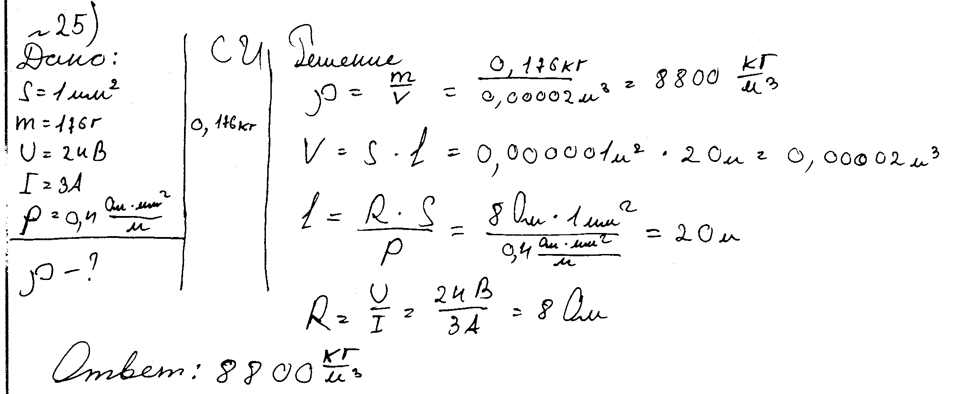

РАБОТА 9
(цилиндр: 170 г, 20 см³)

17 | 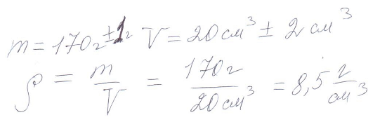
21 | 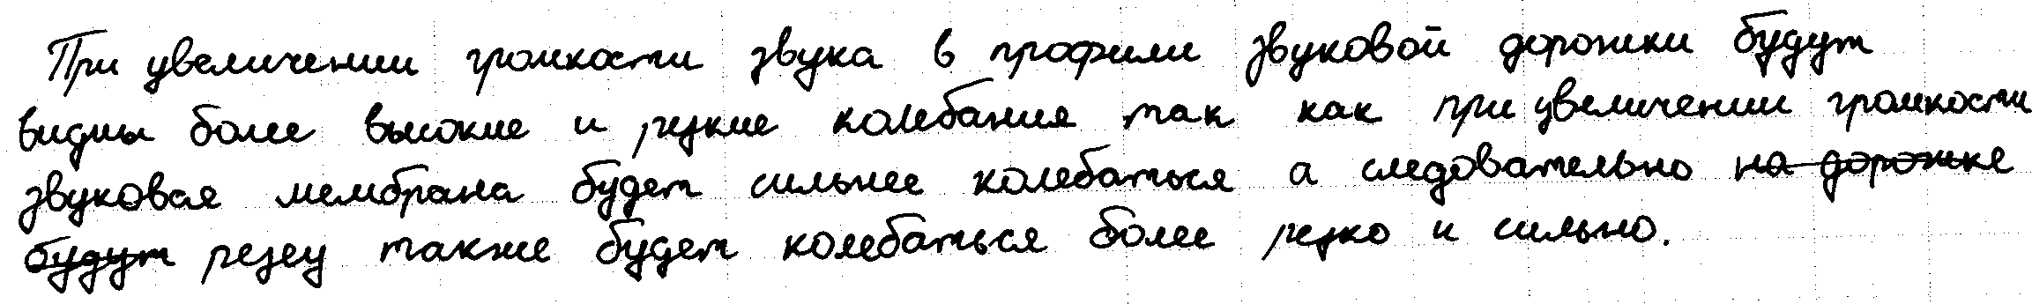
22 | 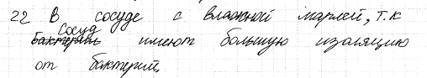
23 | 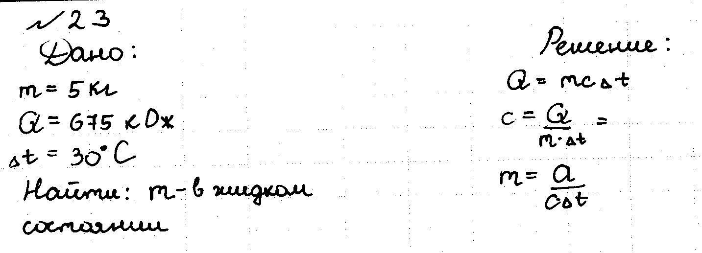
24 | 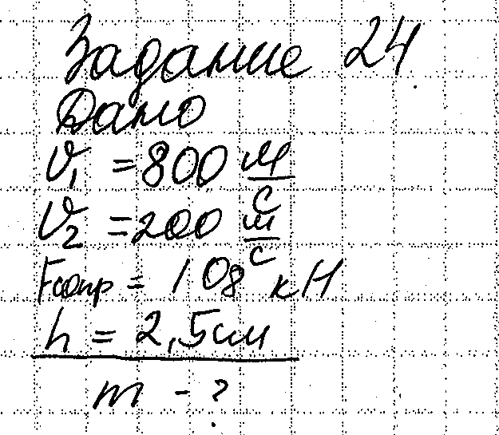
25 | 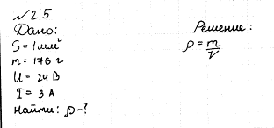

РАБОТА 10
(цилиндр: 170 г, 20 см³)

17 | 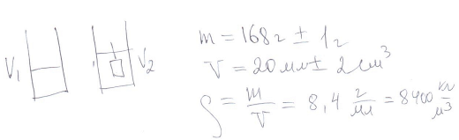
22 | 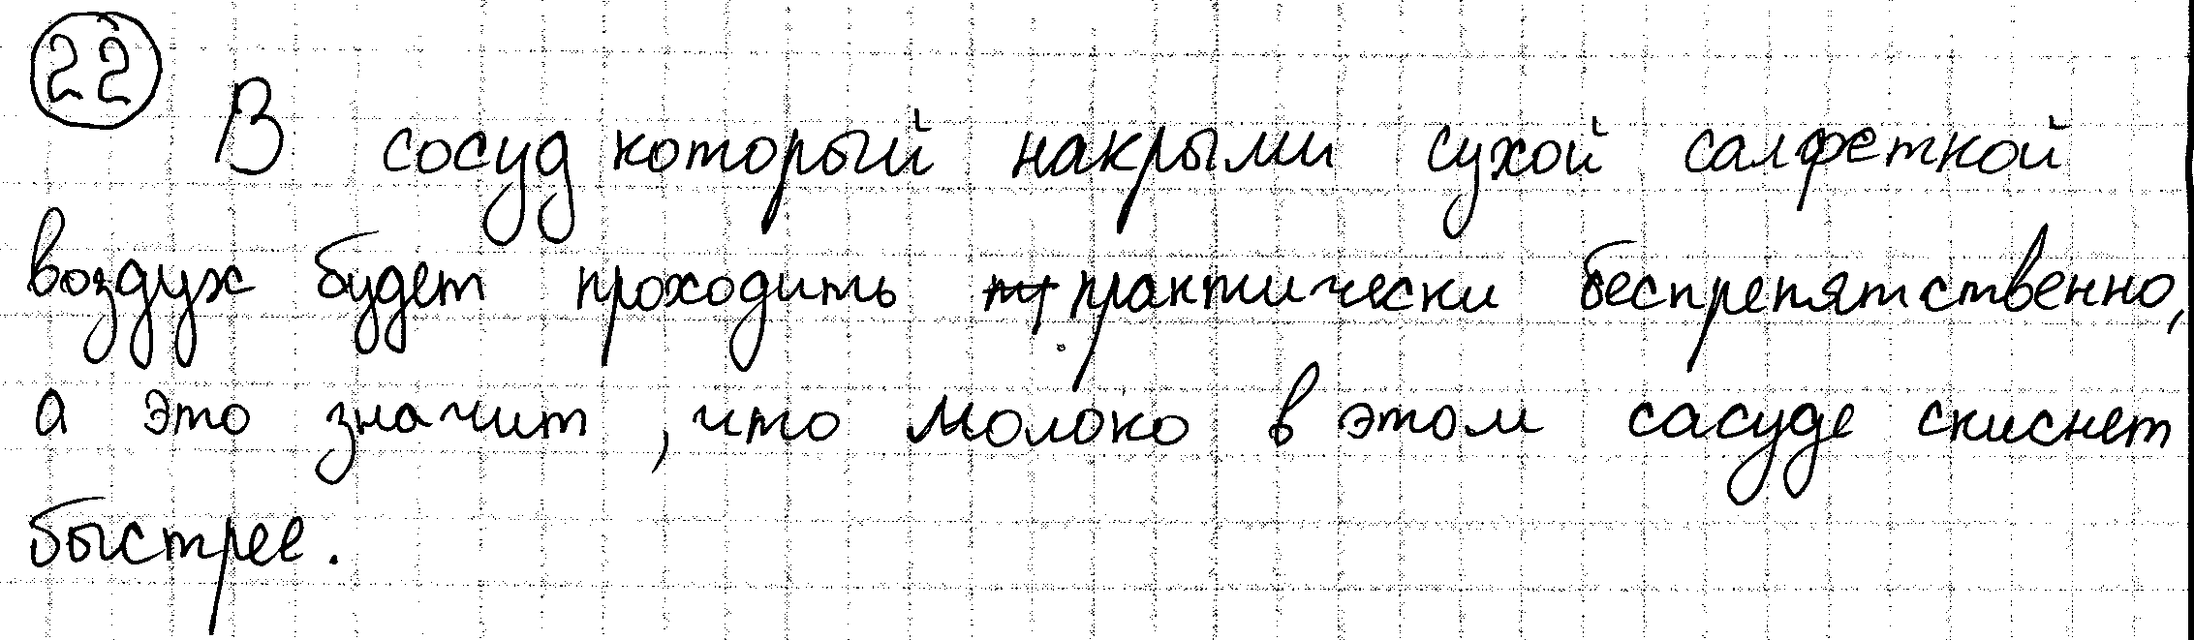
23 | 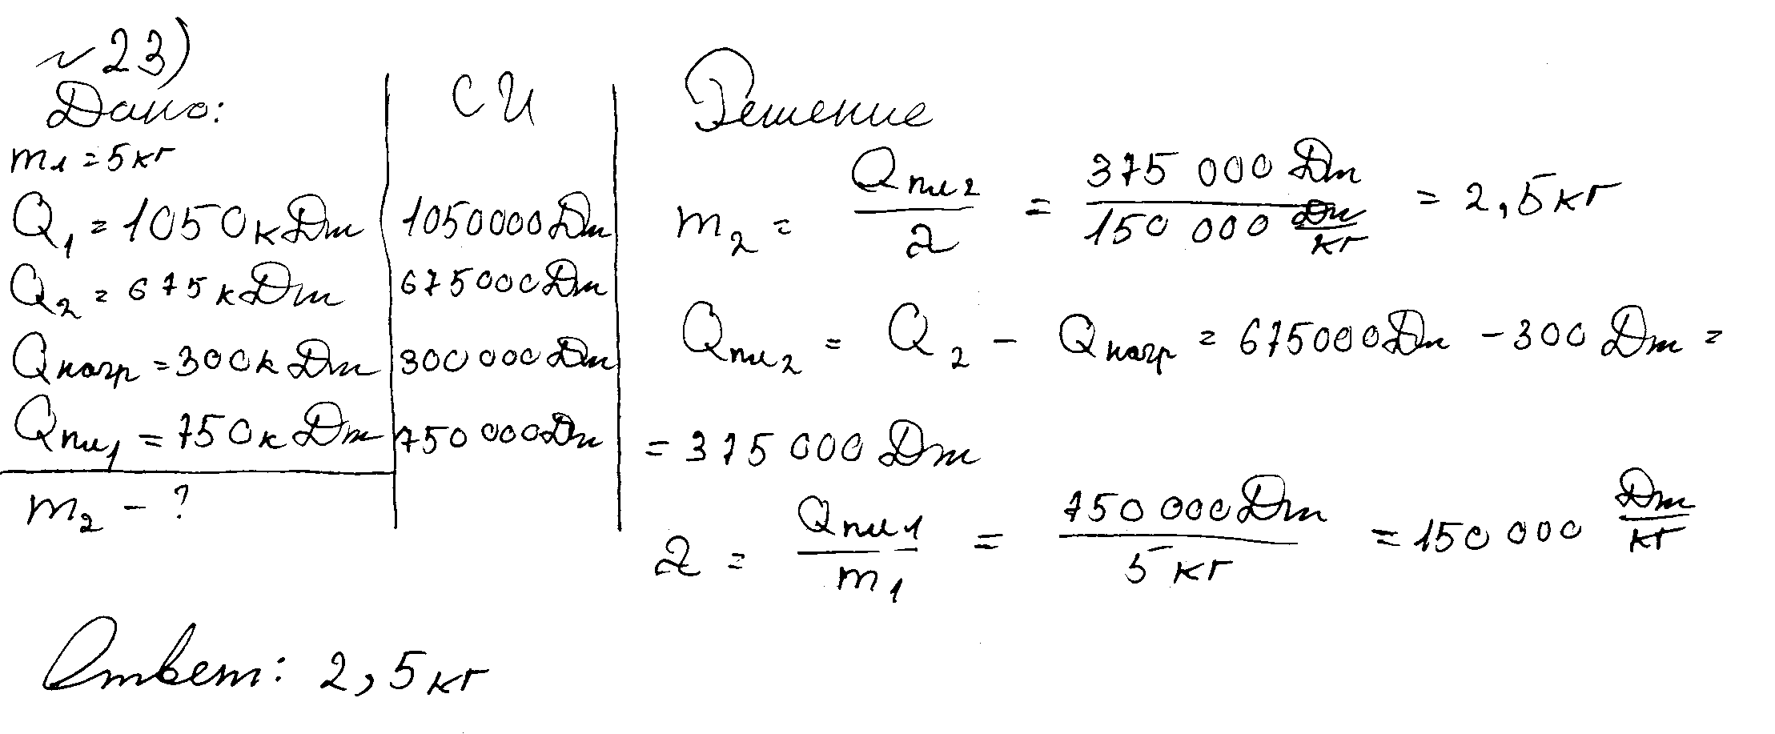
24 | 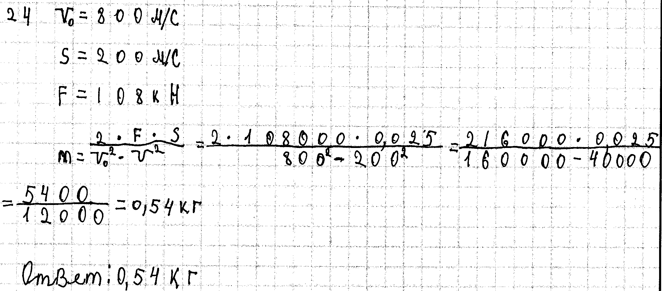
25 | 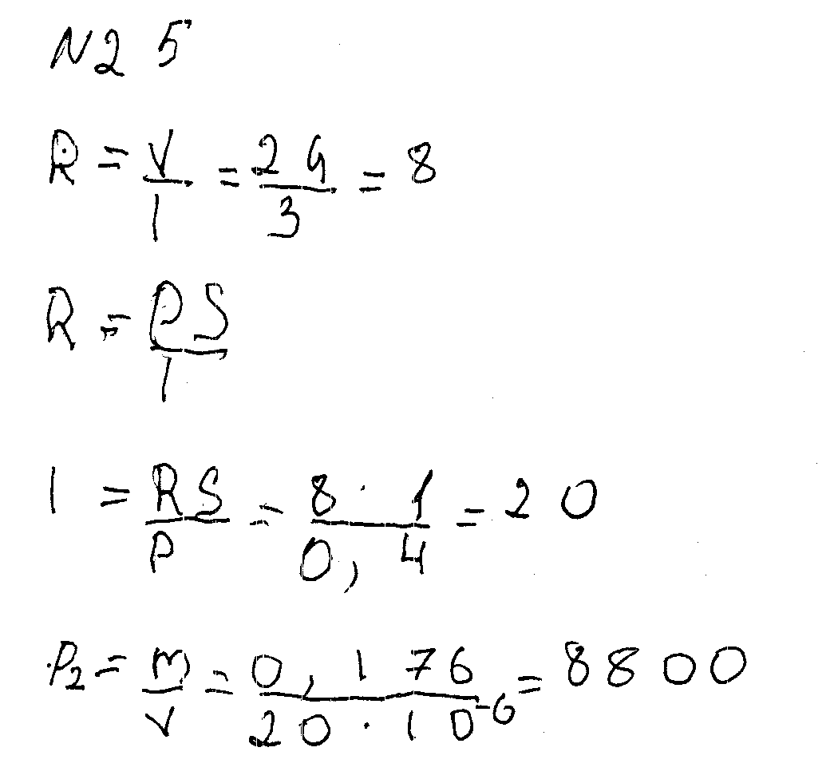

ВАРИАНТ 2

17

Определите электрическое сопротивление резистора R₁. Для этого соберите экспериментальную установку, используя источник тока, вольтметр, амперметр, ключ, реостат, соединительные провода и резистор, обозначенный R₁. При помощи реостата установите в цепи силу тока 0,3 А. Абсолютная погрешность измерения силы тока составляет ± 0,1 А, а напряжения ± 0,2 В.
В бланке ответов №2:
1) нарисуйте электрическую схему эксперимента;
2) запишите формулу для расчёта электрического сопротивления;
3) укажите результаты измерения напряжения и силы тока с учётом абсолютных погрешностей измерений;
4) запишите численное значение электрического сопротивления.

Характеристика оборудования
При выполнении задания используется комплект оборудования 5
в следующем составе:

Комплект № 3
элементы оборудования | рекомендуемые характеристики⁽³⁾
- источник питания постоянного тока | выпрямитель с входным напряжением 36÷42 В или батарейный блок 1,5÷7,5 В с возможностью регулировки выходного напряжения
- вольтметр двухпредельный | предел измерения 3 В, С = 0,1 В; предел измерения 6 В, С = 0,2 В
- амперметр двухпредельный | предел измерения 3 А, С = 0,1 А; предел измерения 0,6 А, С = 0,02 А
- резистор, обозначить R1 | сопротивление (4,7±0,5) Ом
- резистор, обозначить R2 | сопротивление (5,7±0,6) Ом
- резистор, обозначить R3 | сопротивлением (8,2±0,8) Ом
- набор проволочных резисторов ρlS | резисторы обеспечивают проведение исследования зависимости сопротивления от длины, площади поперечного сечения и удельного сопротивления проводника
- лампочка | номинальное напряжение 4,8 В, сила тока 0,5 А
- переменный резистор (реостат) | сопротивление 10 Ом
- соединительные провода, 10 шт.
- ключ
Образец возможного выполнения
1. Схема экспериментальной установки.

V
A
R
2. R = .
3. I = (0,3 ± 0,1) А; U = (1,4 ± 0,2) В.
4. R = 4,7 Ом.

Указание экспертам
Численное значение прямого измерения напряжения должно попасть в интервал U = (1,4 ± 0,6) В.

Критерии оценки выполнения задания | Баллы
Полностью правильное выполнение задания, включающее в себя:  1) рисунок экспериментальной установки;  2) формулу для расчёта искомой величины (в данном случае: для электрического сопротивления из закона Ома на участке цепи);  3) правильно записанные результаты прямых измерений с учётом заданных абсолютных погрешностей измерений (в данном случае: силы тока и электрического напряжения на резисторе);  4) полученное правильное числовое значение искомой величины | 3
Записаны правильные результаты прямых измерений с учётом заданных абсолютных погрешностей измерений, но в одном из элементов ответа (1, 2 или 4) присутствует ошибка.  ИЛИ  Записаны правильные результаты прямых измерений с учётом заданных абсолютных погрешностей измерений, но один из элементов ответа (1, 2 или 4) отсутствует | 2
Записаны правильные результаты прямых измерений с учётом заданных абсолютных погрешностей измерений, но в элементах ответа 1, 2 и 4 присутствуют ошибки, или эти элементы отсутствуют.  ИЛИ  Записан правильный результат с учётом заданной абсолютной погрешности измерения только для одного из прямых измерений. В элементах ответа 1, 2 и 4 присутствуют ошибки, или эти элементы отсутствуют | 1
Все случаи выполнения, которые не соответствуют вышеуказанным критериям выставления 1, 2 или 3 баллов. Разрозненные записи. Отсутствие попыток выполнения задания | 0
Максимальный балл | 3
Зимний водопровод на даче

Такое свойство грунта, как его промерзание, – важный фактор, который следует учитывать при возведении нового жилого или промышленного объекта. Скорость и глубина промерзания грунта зависят от многих составляющих: от самого типа породы (см. таблицу); природной влажности; значений отрицательных температур; наличие снегового покрова и др.

Таблица. Нормативная глубина промерзания
почвы в некоторых городах России
Город | Глубина промерзания грунта, м
Город | суглинки и глины | песок мелкий, супесь | песок крупный, гравелистый
Архангельск | 1,56 | 1,90 | 2,04
Вологда | 1,43 | 1,74 | 1,86
Екатеринбург | 1,57 | 1,91 | 2,04
Казань | 1,43 | 1,75 | 1,87
Курск | 1,06 | 1,29 | 1,38
Москва | 1,10 | 1,34 | 1,44

Для функционирования водопровода в зимнее время трубы укладывают в грунт ниже уровня промерзания земли. Трубы, как правило, утепляют подстилкой из песка или полипропиленовыми чехлами. Однако всегда существует участок водопровода, подводящий воду непосредственно в дом и нуждающийся в дополнительной защите от промерзания. Одним из решений в этом случае является использование на этом участке водопровода специального кабеля, который помещается в трубу и подогревает на этом участке воду.
Саморегулирующий греющий кабель – разновидность нагревательных проводников, которые способны самостоятельно изменять выделение тепла в зависимости от температуры окружающей среды. Устройство саморегулирующего проводника представлено на рис. 1.

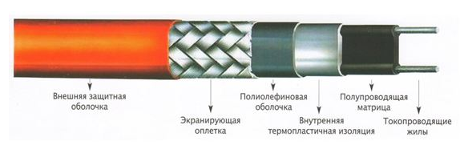
Рис. 1. Устройство саморегулирующего проводника

Основным устройством в конструкции является нагревательная проводящая матрица. Отдельные участки (нагревательные элементы) матрицы подсоединяются параллельно к токопроводящим медным проводникам, которые в свою очередь подключены к внешнему источнику тока. Принцип работы полимерной матрицы заключается в следующем: при уменьшении температуры на любом участке матрицы электрическое сопротивление уменьшается. Потребляемая мощность при этом увеличивается, и элемент нагревается до более высокой температуры. И, наоборот, при нагревании матрицы потребляемая мощность начинает снижаться. Таким образом достигается терморегуляция (рис.2).

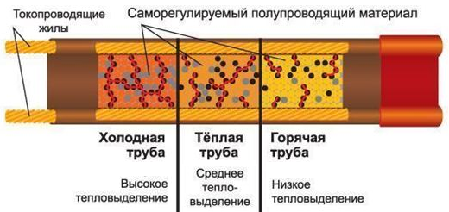
Рис.2. Как регулируется температура

Слои изоляции, защитной экранирующей оплетки, внешней оболочки выполняют функции термозащиты, а также защиты от механических и электромагнитных внешних воздействий.

21

Зависит ли и, если зависит, то как, глубина промерзания почвы от высоты снежного покрова при прочих равных условиях? Ответ поясните.

Образец возможного ответа
1. Глубина промерзания уменьшается с увеличением высоты снежного покрова.
2. Снег характеризуется низкой теплопроводностью. В мороз снежный покров будет препятствовать процессу теплообмена между более нагретой почвой и холодным воздухом.
Указание к оцениванию: достаточное обоснование должно содержать указание на низкую теплопроводность снега
Критерии оценки выполнения задания | Баллы
Представлен правильный ответ на вопрос, и приведено достаточное обоснование, не содержащее ошибок | 2
Представлен правильный ответ на поставленный вопрос, но его обоснование некорректно или отсутствует.  ИЛИ  Представлены корректные рассуждения, приводящие к правильному ответу, но ответ явно не сформулирован | 1
Представлены общие рассуждения, не относящиеся к ответу на поставленный вопрос.  ИЛИ  Ответ на вопрос неверен, независимо от того, что рассуждения правильны, или неверны, или отсутствуют | 0
Максимальный балл | 2

22

Кольцо из медной проволоки быстро вращается между полюсами сильного магнита (см. рисунок). Будет ли происходить нагревание кольца? Ответ поясните.

Образец возможного ответа
1. Кольцо будет нагреваться.
2. При вращении кольца в магнитном поле в кольце возникает индукционный ток, который будет его нагревать.
Указание к оцениванию: достаточное обоснование должно содержать указание на возникновение индукционного тока в кольце и на тепловое действие тока.
Критерии оценки выполнения задания | Баллы
Представлен правильный ответ на вопрос, и приведено достаточное обоснование, не содержащее ошибок | 2
Представлен правильный ответ на поставленный вопрос, но его обоснование не является достаточным или в нём допущена ошибка.  ИЛИ  Представлены корректные рассуждения, приводящие к правильному ответу, но ответ явно не сформулирован | 1
Представлены общие рассуждения, не относящиеся к ответу на поставленный вопрос;  ИЛИ  Ответ на вопрос неверен, независимо от того, что рассуждения правильны, или неверны, или отсутствуют | 0
Максимальный балл | 2

23

На рисунке приведён график зависимости силы тока в реостате от напряжения на его концах. Обмотка реостата изготовлена из железной проволоки длиной
7,5 м. Чему равна площадь поперечного сечения проволоки?

Возможный вариант решения
Дано:
l = 7,5 м
= 0,1
I = 1 А
U = 0,5 В
S – ? | Ответ: S = 1,5 мм²

Критерии оценки выполнения задания | Баллы
Приведено полное правильное решение, включающее следующие элементы:  1) верно записано краткое условие задачи;  2) записаны уравнения и формулы, применение которых необходимо и достаточно для решения задачи выбранным способом (в данном решении – закон Ома для участка цепи, формула для сопротивления проводника);  3) выполнены необходимые математические преобразования и расчеты, приводящие к правильному числовому ответу, и представлен ответ. При этом допускается решение «по частям» (с промежуточными вычислениями) | 3
Правильно записаны необходимые формулы, проведены вычисления, и получен ответ (верный или неверный), но допущена ошибка в записи краткого условия или переводе единиц в СИ.  ИЛИ  Представлено правильное решение только в общем виде, без каких-либо числовых расчетов.  ИЛИ  Записаны уравнения и формулы, применение которых необходимо и достаточно для решения задачи выбранным способом, но в математических преобразованиях или вычислениях допущена ошибка | 2
Записаны и использованы не все исходные формулы, необходимые для решения задачи.  ИЛИ  Записаны все исходные формулы, но в одной из них допущена ошибка. | 1
Все случаи решения, которые не соответствуют вышеуказанным критериям выставления оценок в 1, 2, 3 балла. | 0
Максимальный балл | 3

24

Деревянный брусок массой 2 кг тянут по горизонтальной деревянной доске с помощью пружины жёсткостью 100 . Коэффициент трения бруска по доске равен 0,2. Найти удлинение пружины, если брусок движется с ускорением 0,5 .

Возможный вариант решения
Дано:  m = 2 кг  k = 100 H/м  μ = 0,2  a = 0,5 | F_{упр} = kx; F_{тр} = μmg
х – ? | Ответ: x = 0,05 м

Критерии оценки выполнения задания | Баллы
Приведено полное правильное решение, включающее следующие элементы:  1) верно записано краткое условие задачи;  2) записаны уравнения и формулы, применение которых необходимо и достаточно для решения задачи выбранным способом (в данном решении – второй закон Ньютона, формулы для вычисления силы упругости, силы трения и силы тяжести);  3) выполнены необходимые математические преобразования и расчеты, приводящие к правильному числовому ответу, и представлен ответ. При этом допускается решение «по частям» (с промежуточными вычислениями) | 3
Правильно записаны необходимые формулы, проведены вычисления, и получен ответ (верный или неверный), но допущена ошибка в записи краткого условия или переводе единиц в СИ.  ИЛИ  Представлено правильное решение только в общем виде, без каких-либо числовых расчетов.  ИЛИ  Записаны уравнения и формулы, применение которых необходимо и достаточно для решения задачи выбранным способом, но в математических преобразованиях или вычислениях допущена ошибка | 2

Записаны и использованы не все исходные формулы, необходимые для решения задачи.  ИЛИ  Записаны все исходные формулы, но в одной из них допущена ошибка. | 1
Все случаи решения, которые не соответствуют вышеуказанным критериям выставления оценок в 1, 2, 3 балла. | 0
Максимальный балл | 3

25

С помощью электрического нагревателя сопротивлением 200 Ом нагревают 440 г молока. Электронагреватель включён в сеть с напряжением 220 В. За какое время молоко в сосуде нагреется на 55 °С? Удельную теплоемкость молока принять равной Считать, что вся энергия, выделяемая нагревателем, идёт на нагревание молока.

Возможный вариант решения
Дано:  m = 440 г = 0,44 кг  с = 3900 Дж/(кг·°С)  Δt = 55 °С  U = 220 В  R = 200 Ом | .
– ? | Ответ: 390 с
Критерии оценки выполнения задания |  | Баллы
Приведено полное правильное решение, включающее следующие элементы:  1) верно записано краткое условие задачи;  2) записаны уравнения и формулы, применение которых необходимо и достаточно для решения задачи выбранным способом (в данном решении: закон сохранения энергии, формула расчета количества теплоты, выделяемого проводником с током, формула расчета количества теплоты, необходимого для нагревания вещества);  3) выполнены необходимые математические преобразования и расчеты, приводящие к правильному числовому ответу, и представлен ответ. При этом допускается решение «по частям» (с промежуточными вычислениями) |  | 3

Правильно записаны необходимые формулы, проведены вычисления, и получен ответ (верный или неверный), но допущена ошибка в записи краткого условия или переводе единиц в СИ.  ИЛИ  Представлено правильное решение только в общем виде, без каких-либо числовых расчетов.  ИЛИ  Записаны уравнения и формулы, применение которых необходимо и достаточно для решения задачи выбранным способом, но в математических преобразованиях или вычислениях допущена ошибка | 2
Записаны и использованы не все исходные формулы, необходимые для решения задачи.  ИЛИ  Записаны все исходные формулы, но в одной из них допущена ошибка. | 1
Все случаи решения, которые не соответствуют вышеуказанным критериям выставления оценок в 1, 2, 3 балла. | 0
Максимальный балл | 3

РАБОТА 1
(Резистор сопротивлением 4,7Ом)
17 | 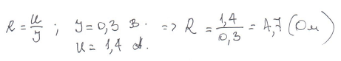
21 | 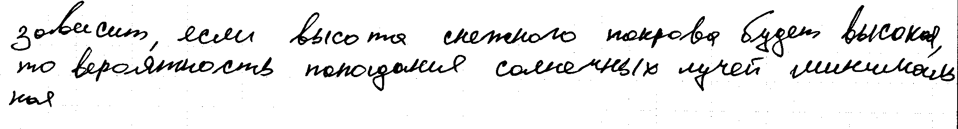
22 | 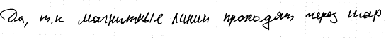
23 | 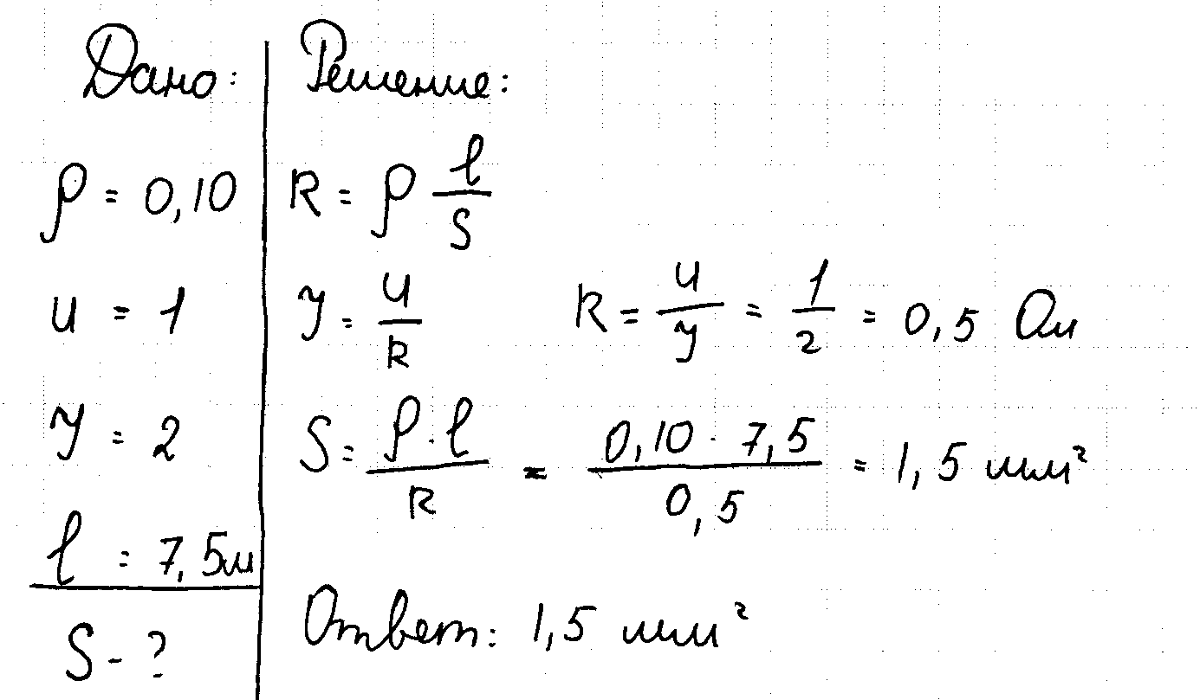
25 | 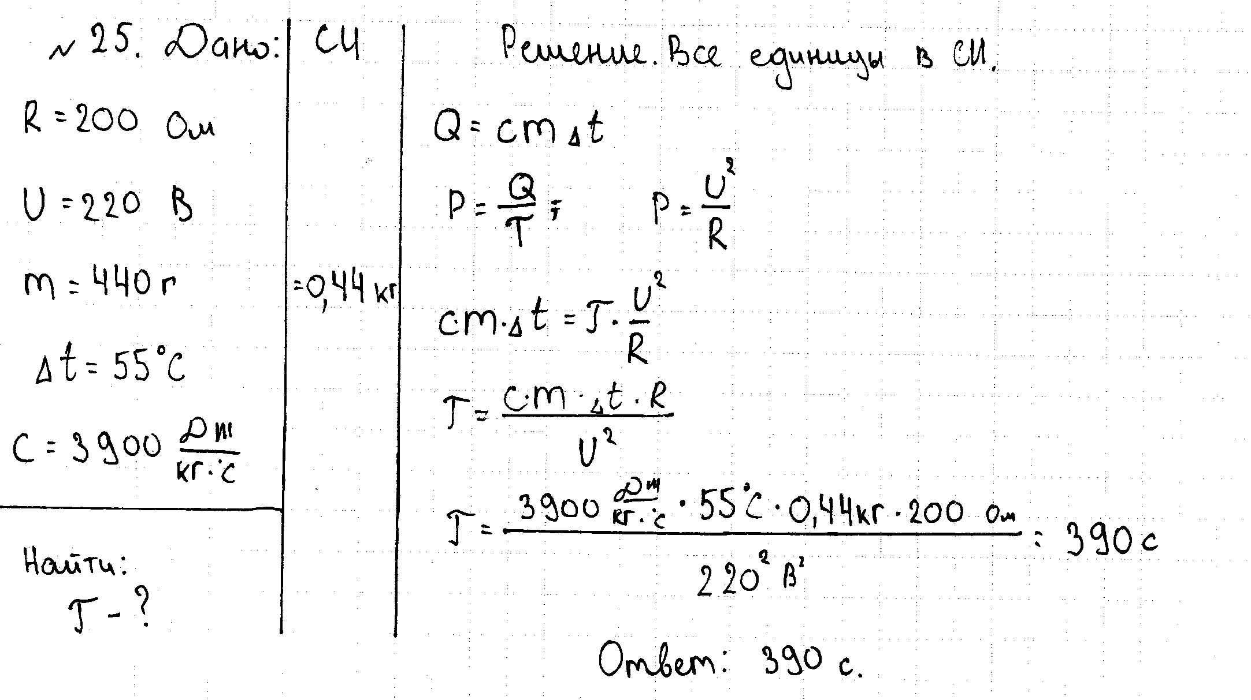

РАБОТА 2
(Резистор сопротивлением 4,7Ом)
17 | 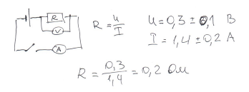
21 | 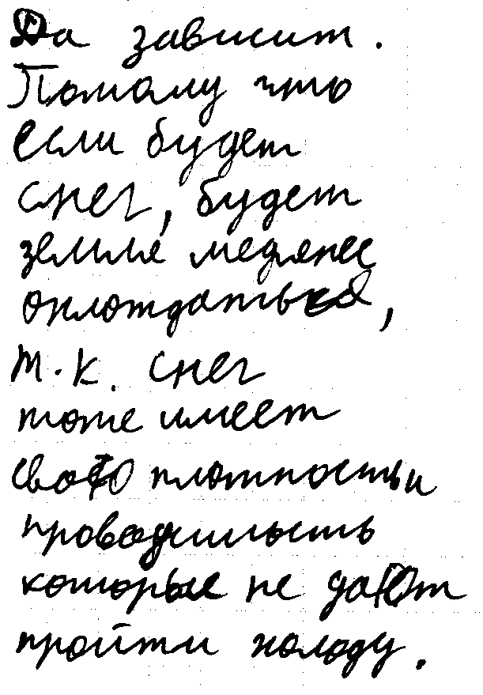
22 | 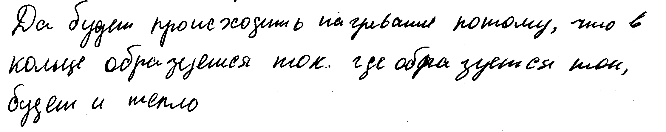
23 | 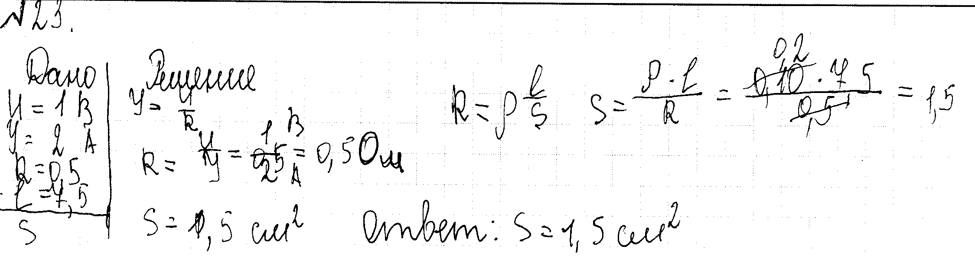
24 | 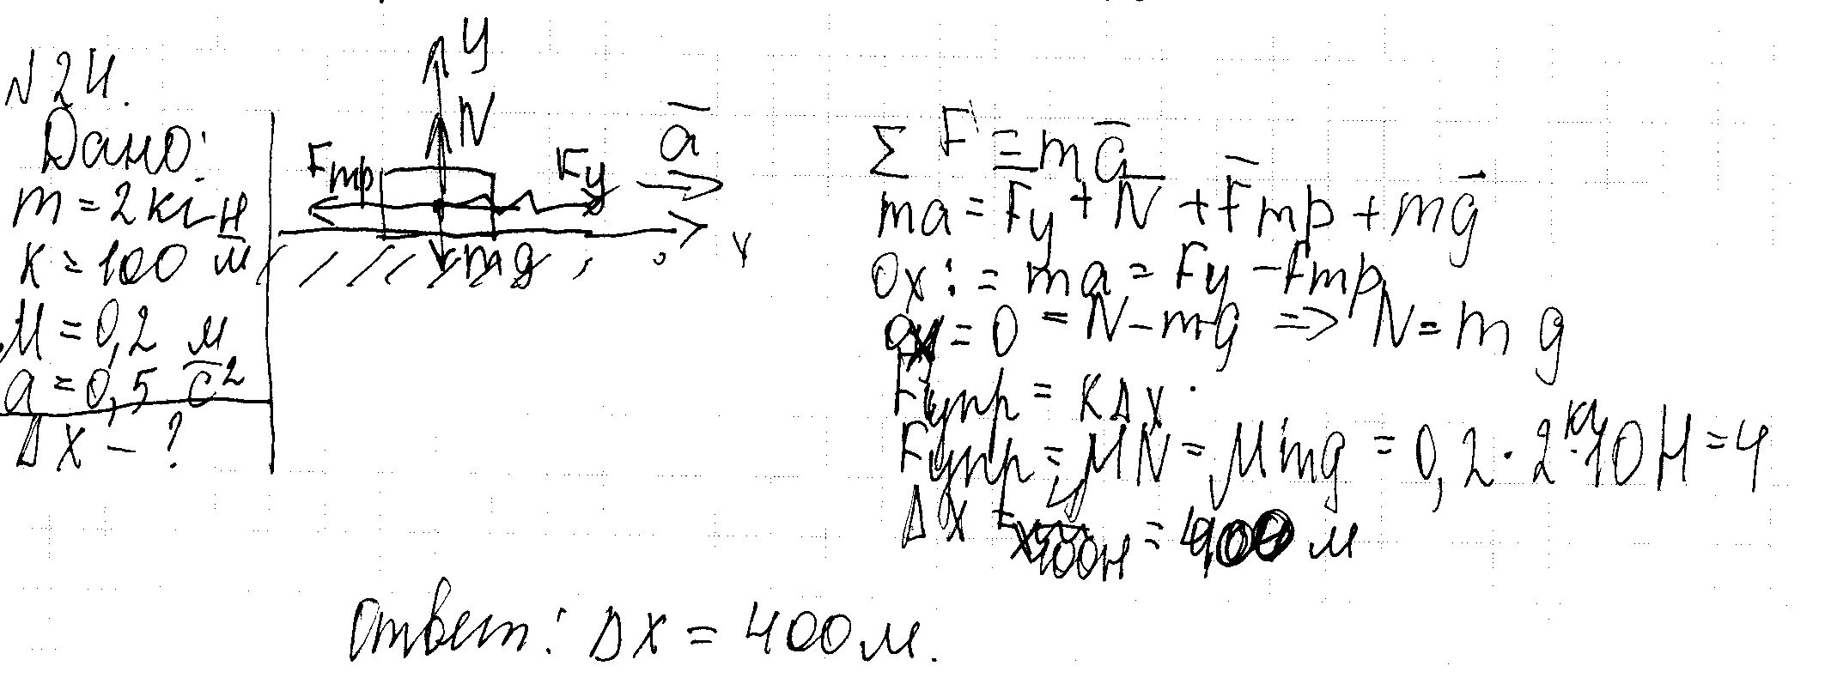
25 | 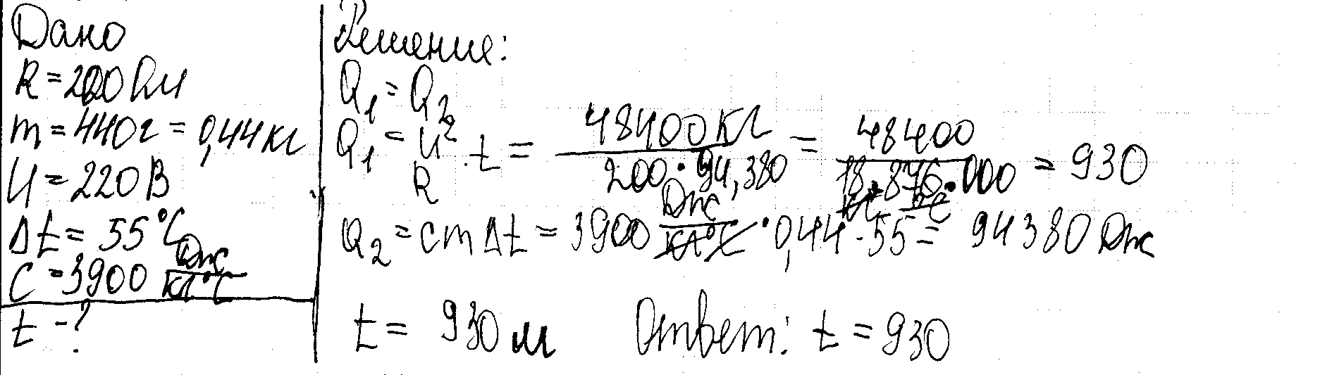

РАБОТА 3
(Резистор сопротивлением 4,7Ом)
17 | 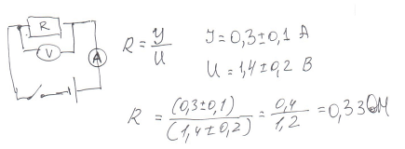
21 | 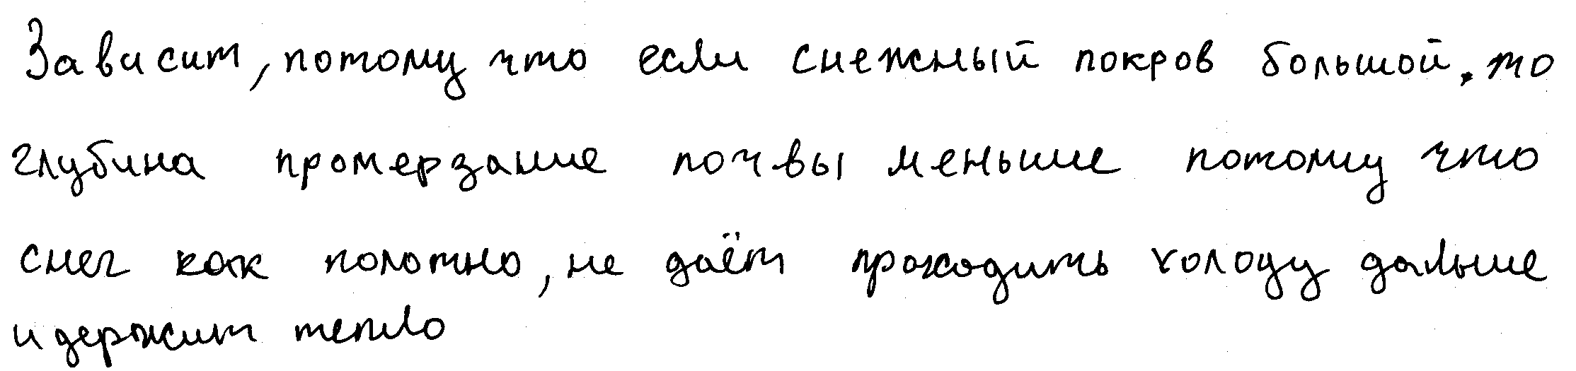
22 | 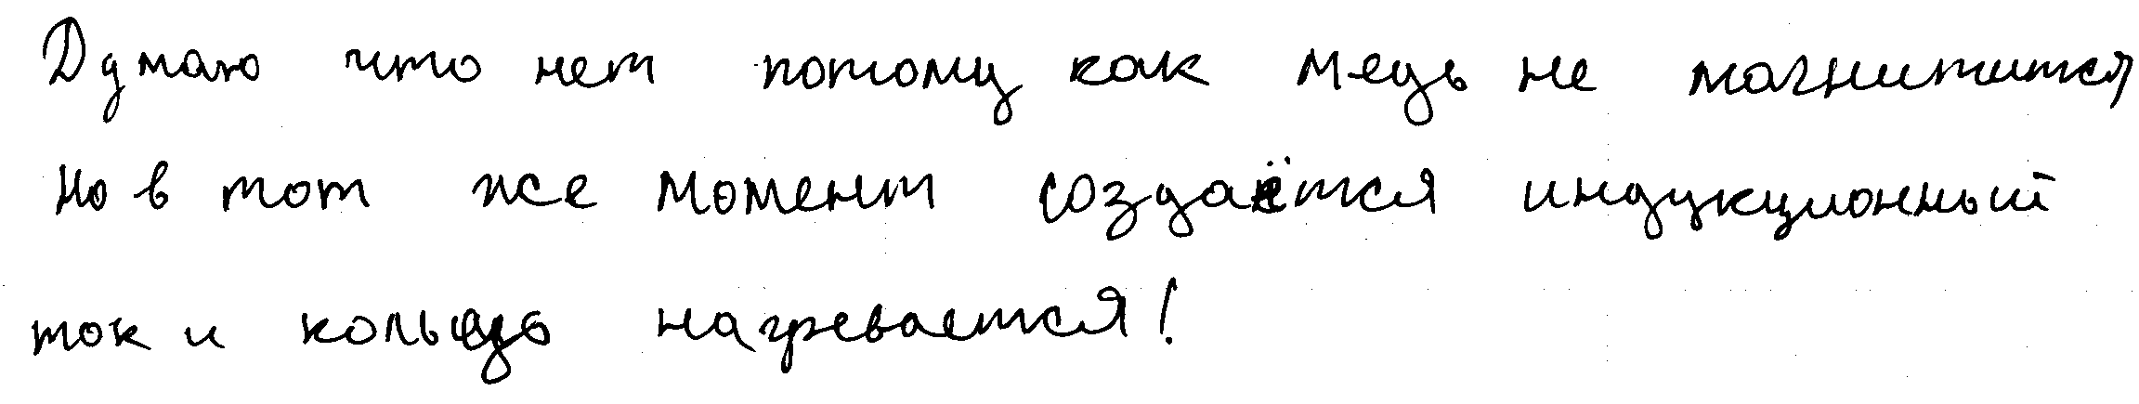
23 | 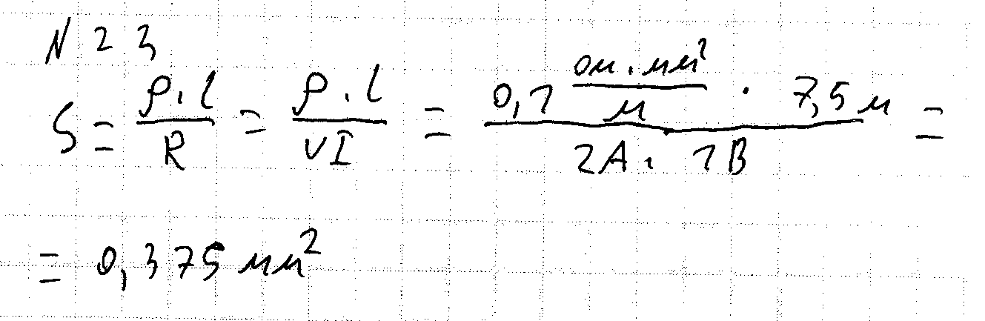
25 | 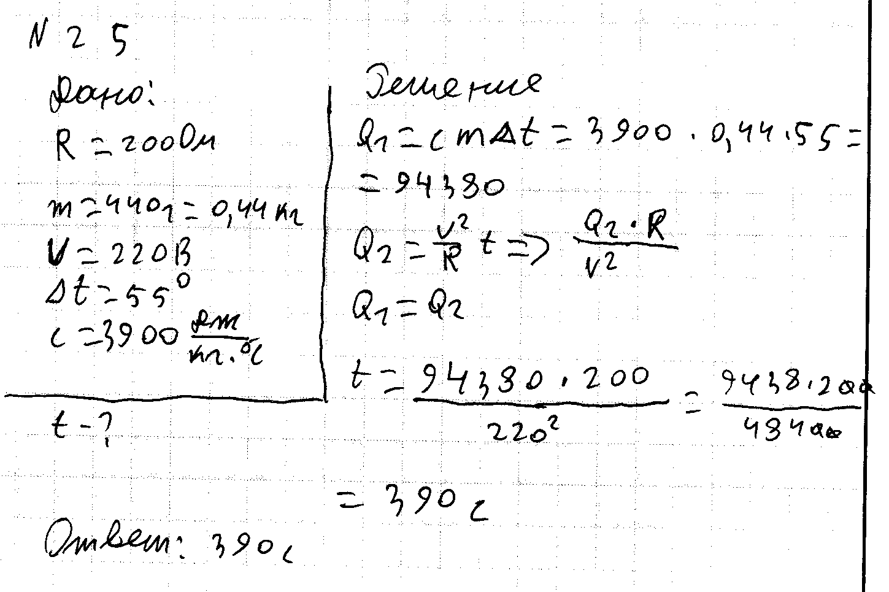

РАБОТА 4
(Резистор сопротивлением 4,7Ом)
17 | 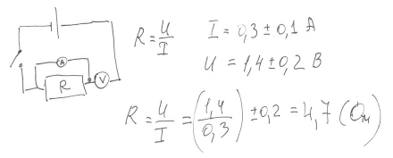
21 | 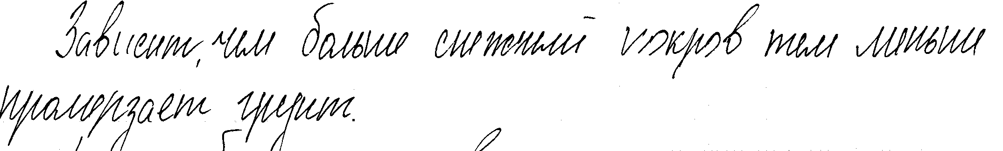
22 | 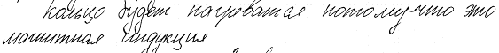
23 | 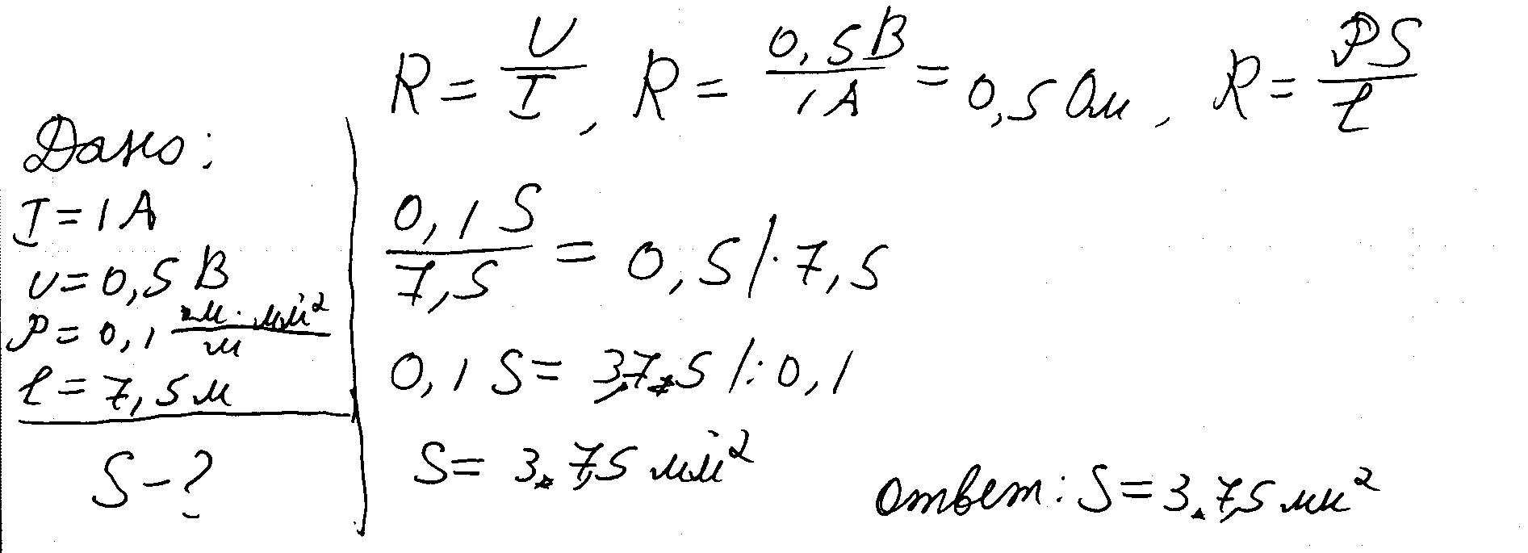
24 | 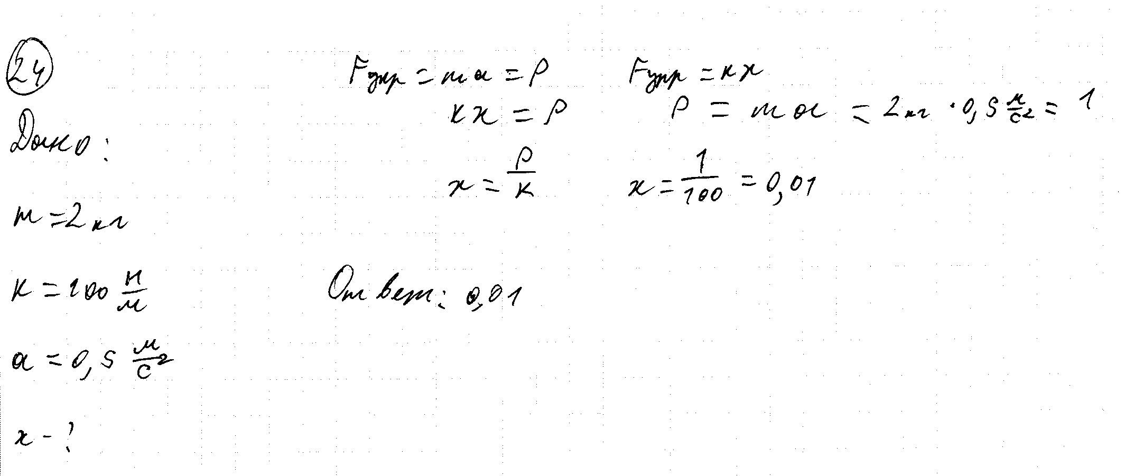
25 | 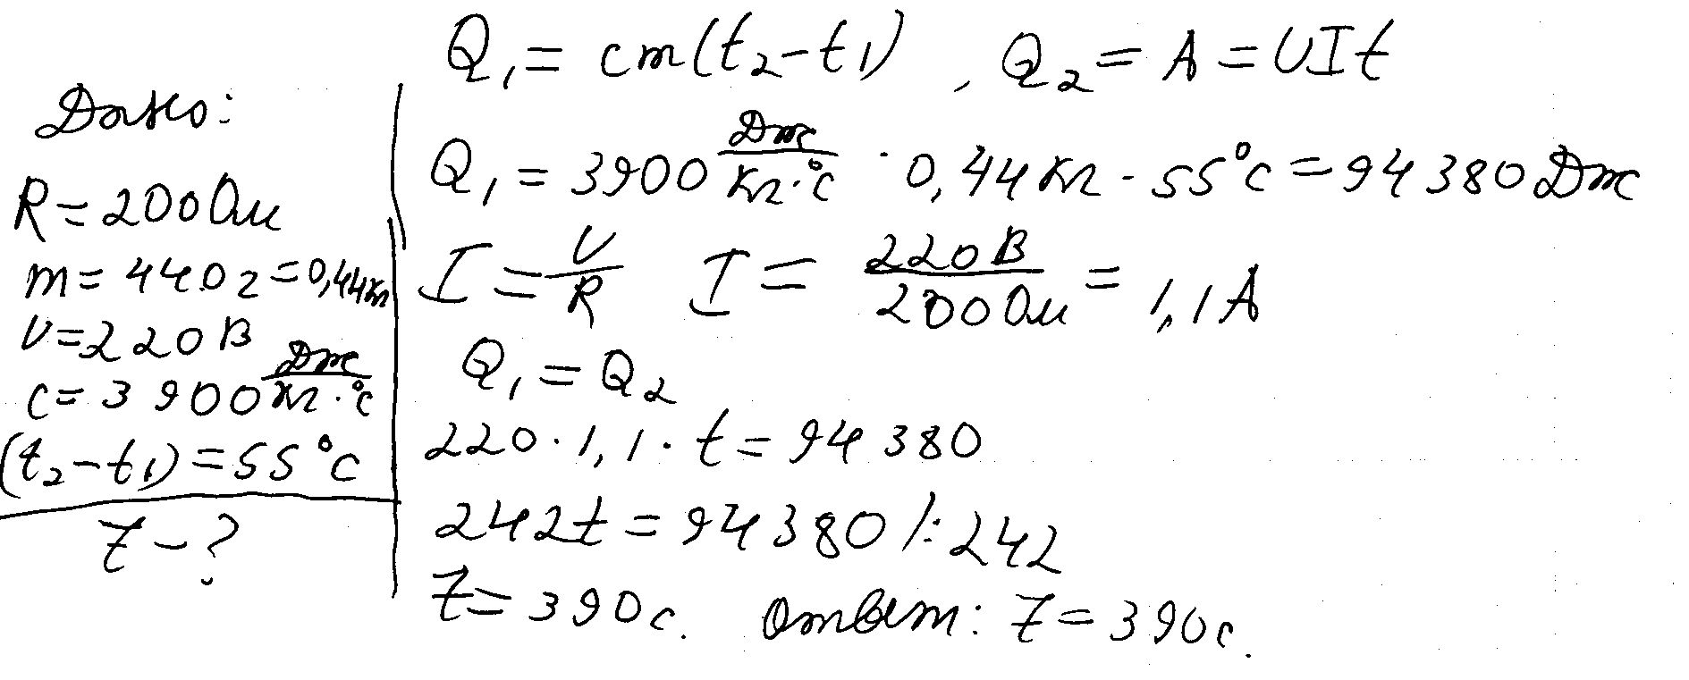

РАБОТА 5
(Резистор сопротивлением 4,7Ом)
17 | 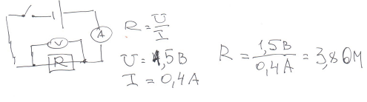
21 | 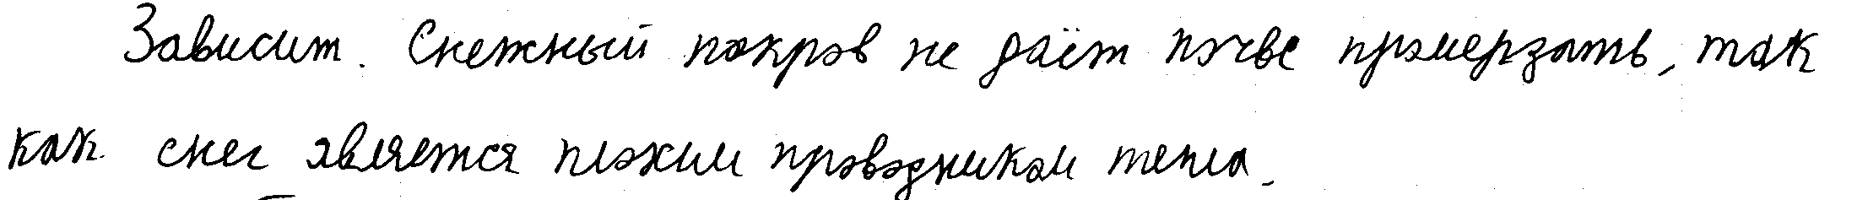
22
23 | 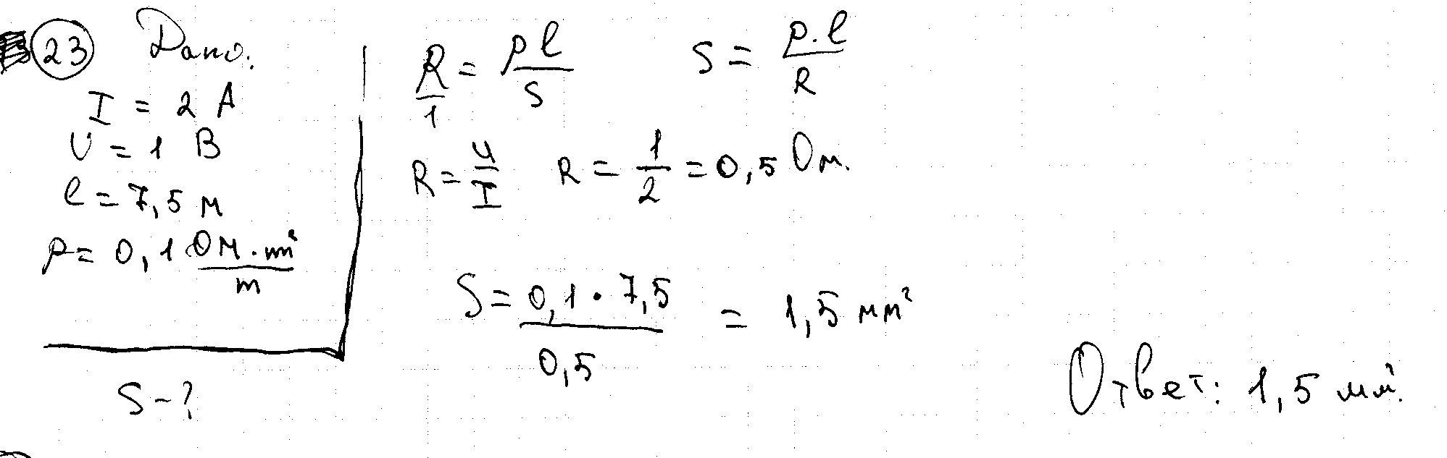
24 | 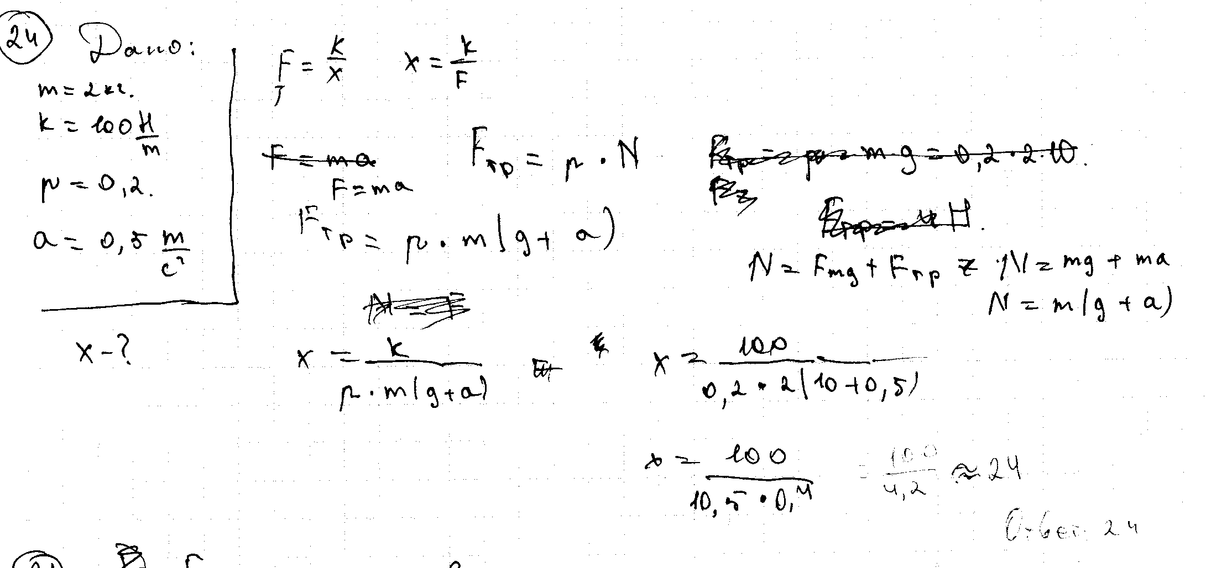
25 | 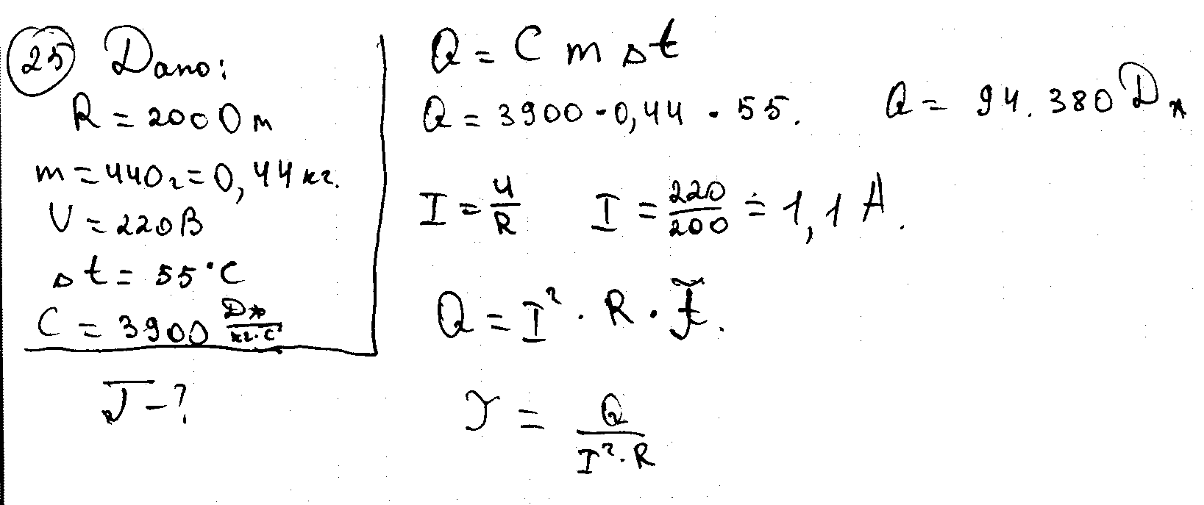

РАБОТА 6
(Резистор сопротивлением 4,7Ом)
17 | 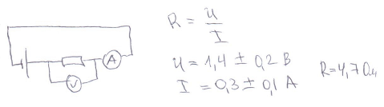
21
22
23 | 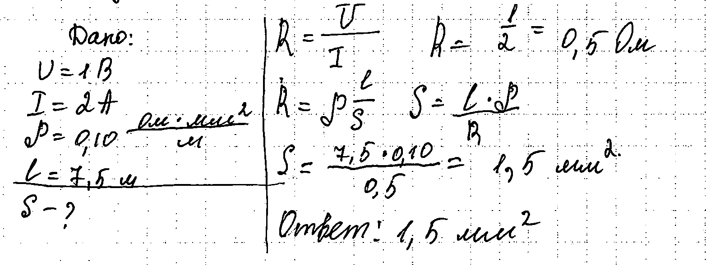
24 | 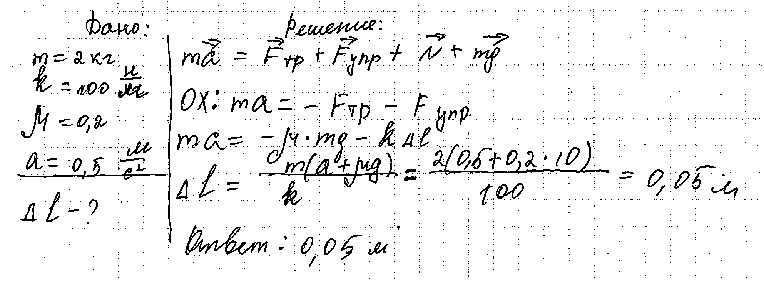
25 | 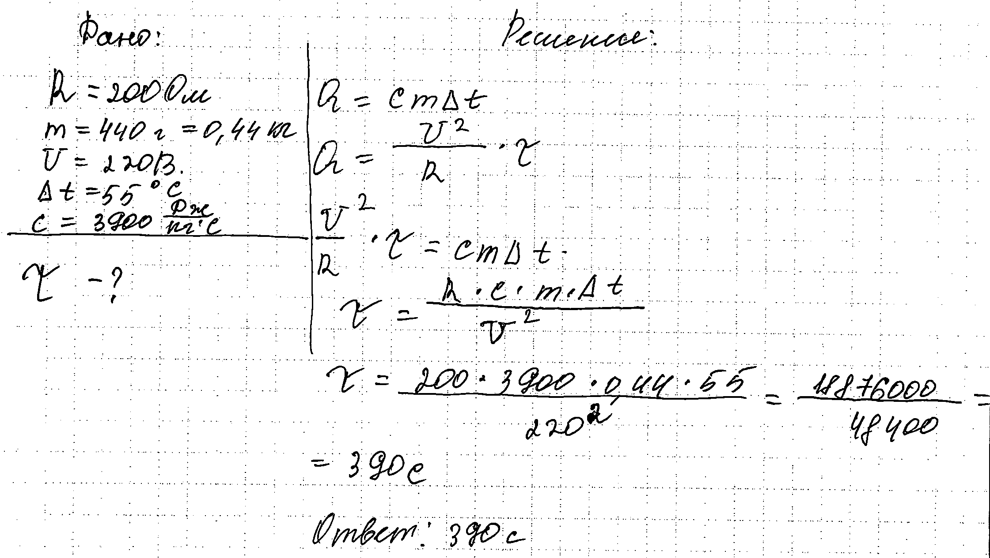

РАБОТА 7
(Резистор сопротивлением 4,7Ом)
17 | 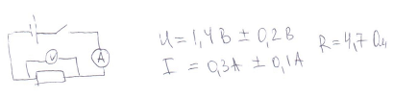
21
22 | 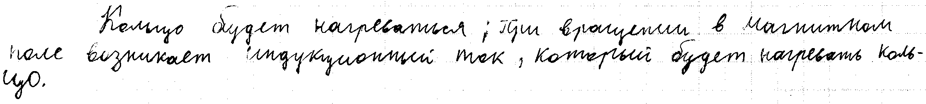
23 | 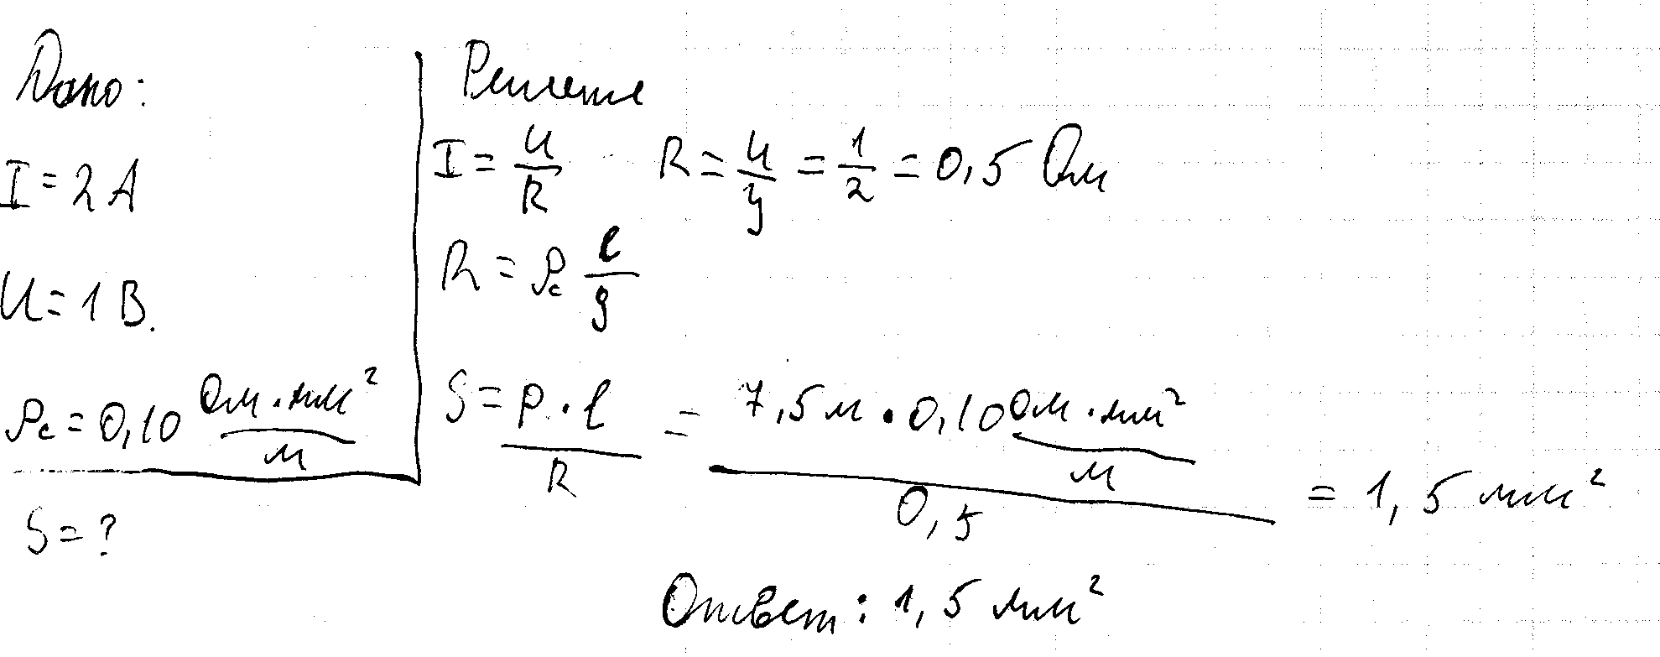
24 | 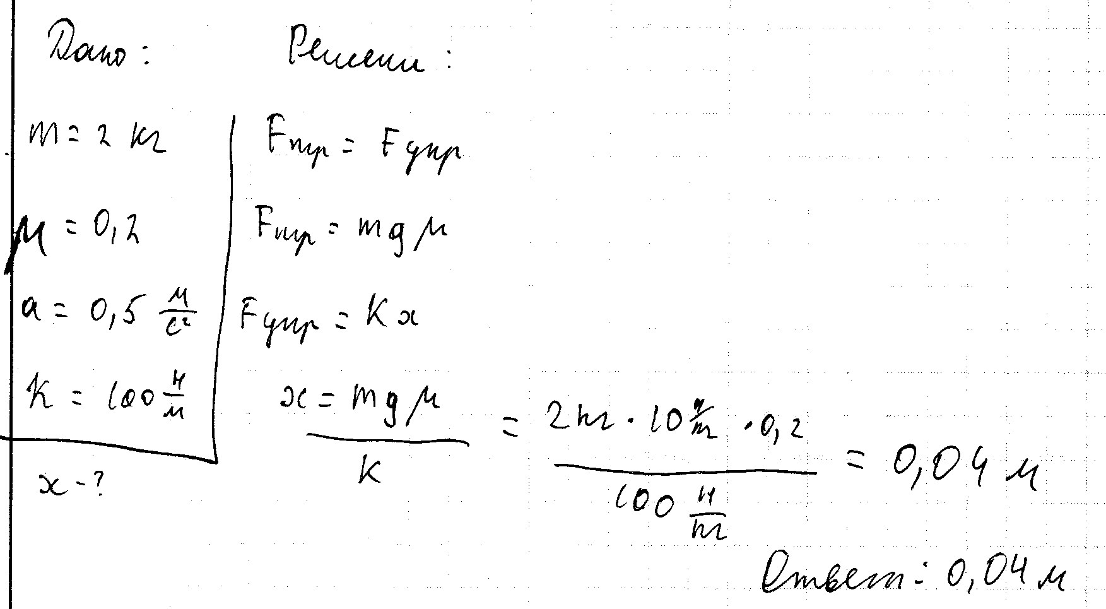
25 | 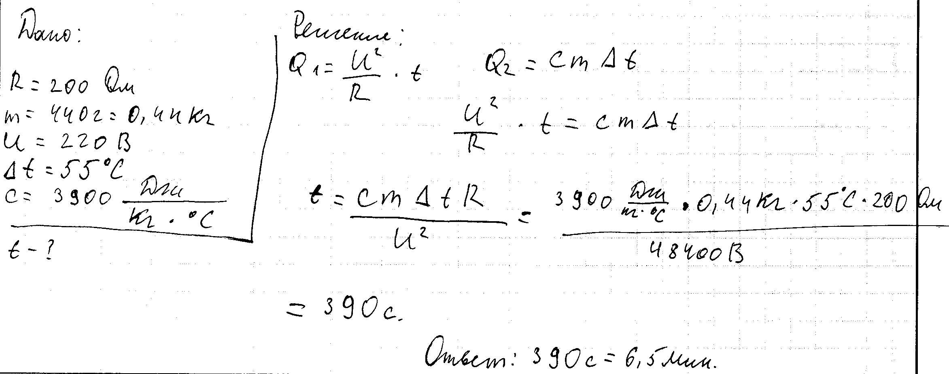

РАБОТА 8
(Резистор сопротивлением 5 Ом)
17 | 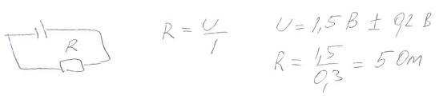
21 | 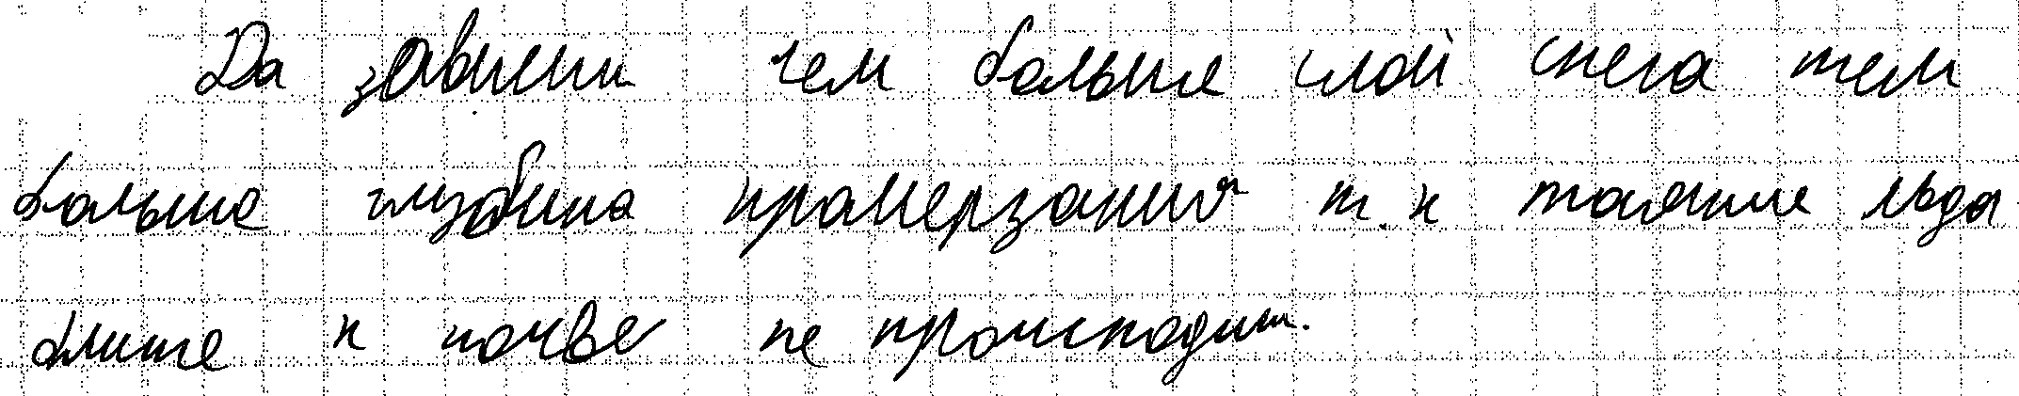
22 | 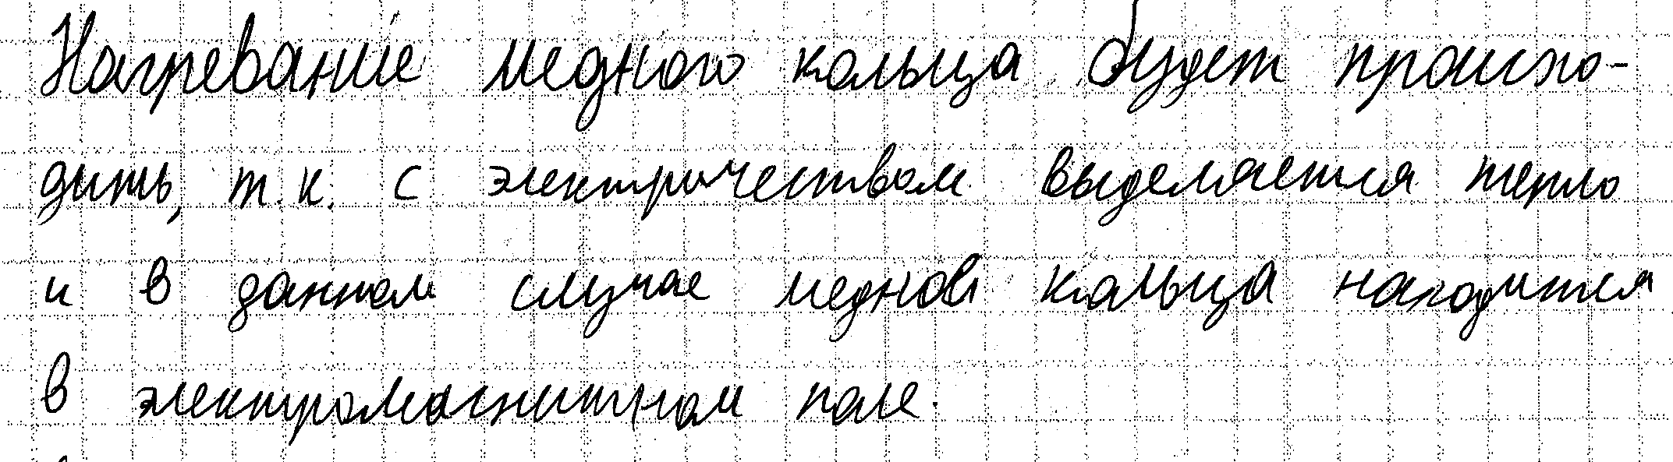
23 | 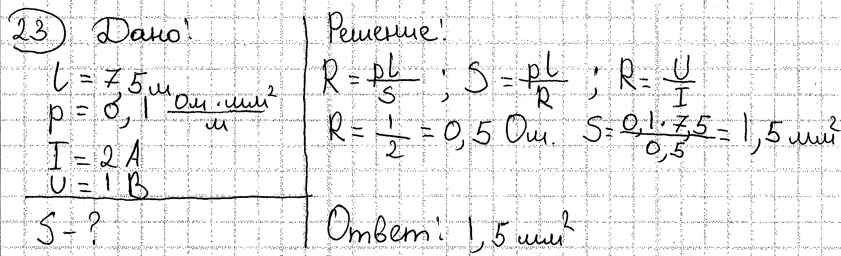
24 | 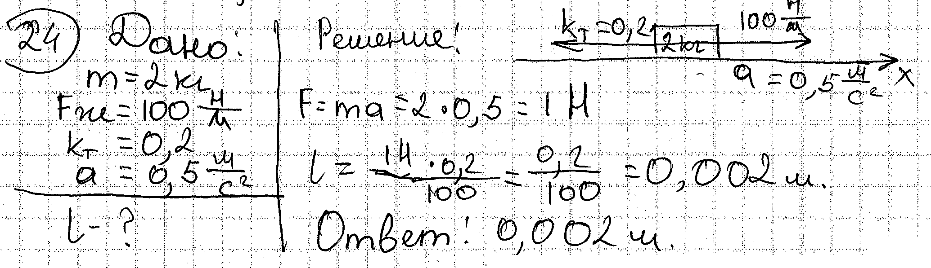
25 | 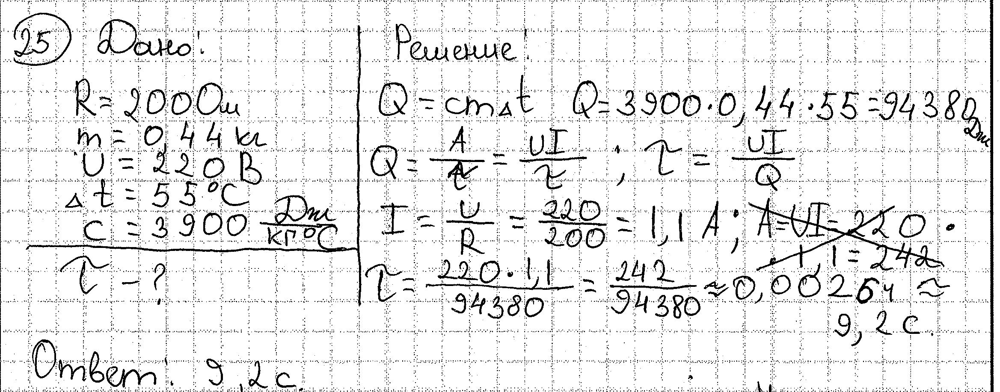

РАБОТА 9
(Резистор сопротивлением 5 Ом)
17 | 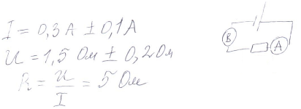
21 | 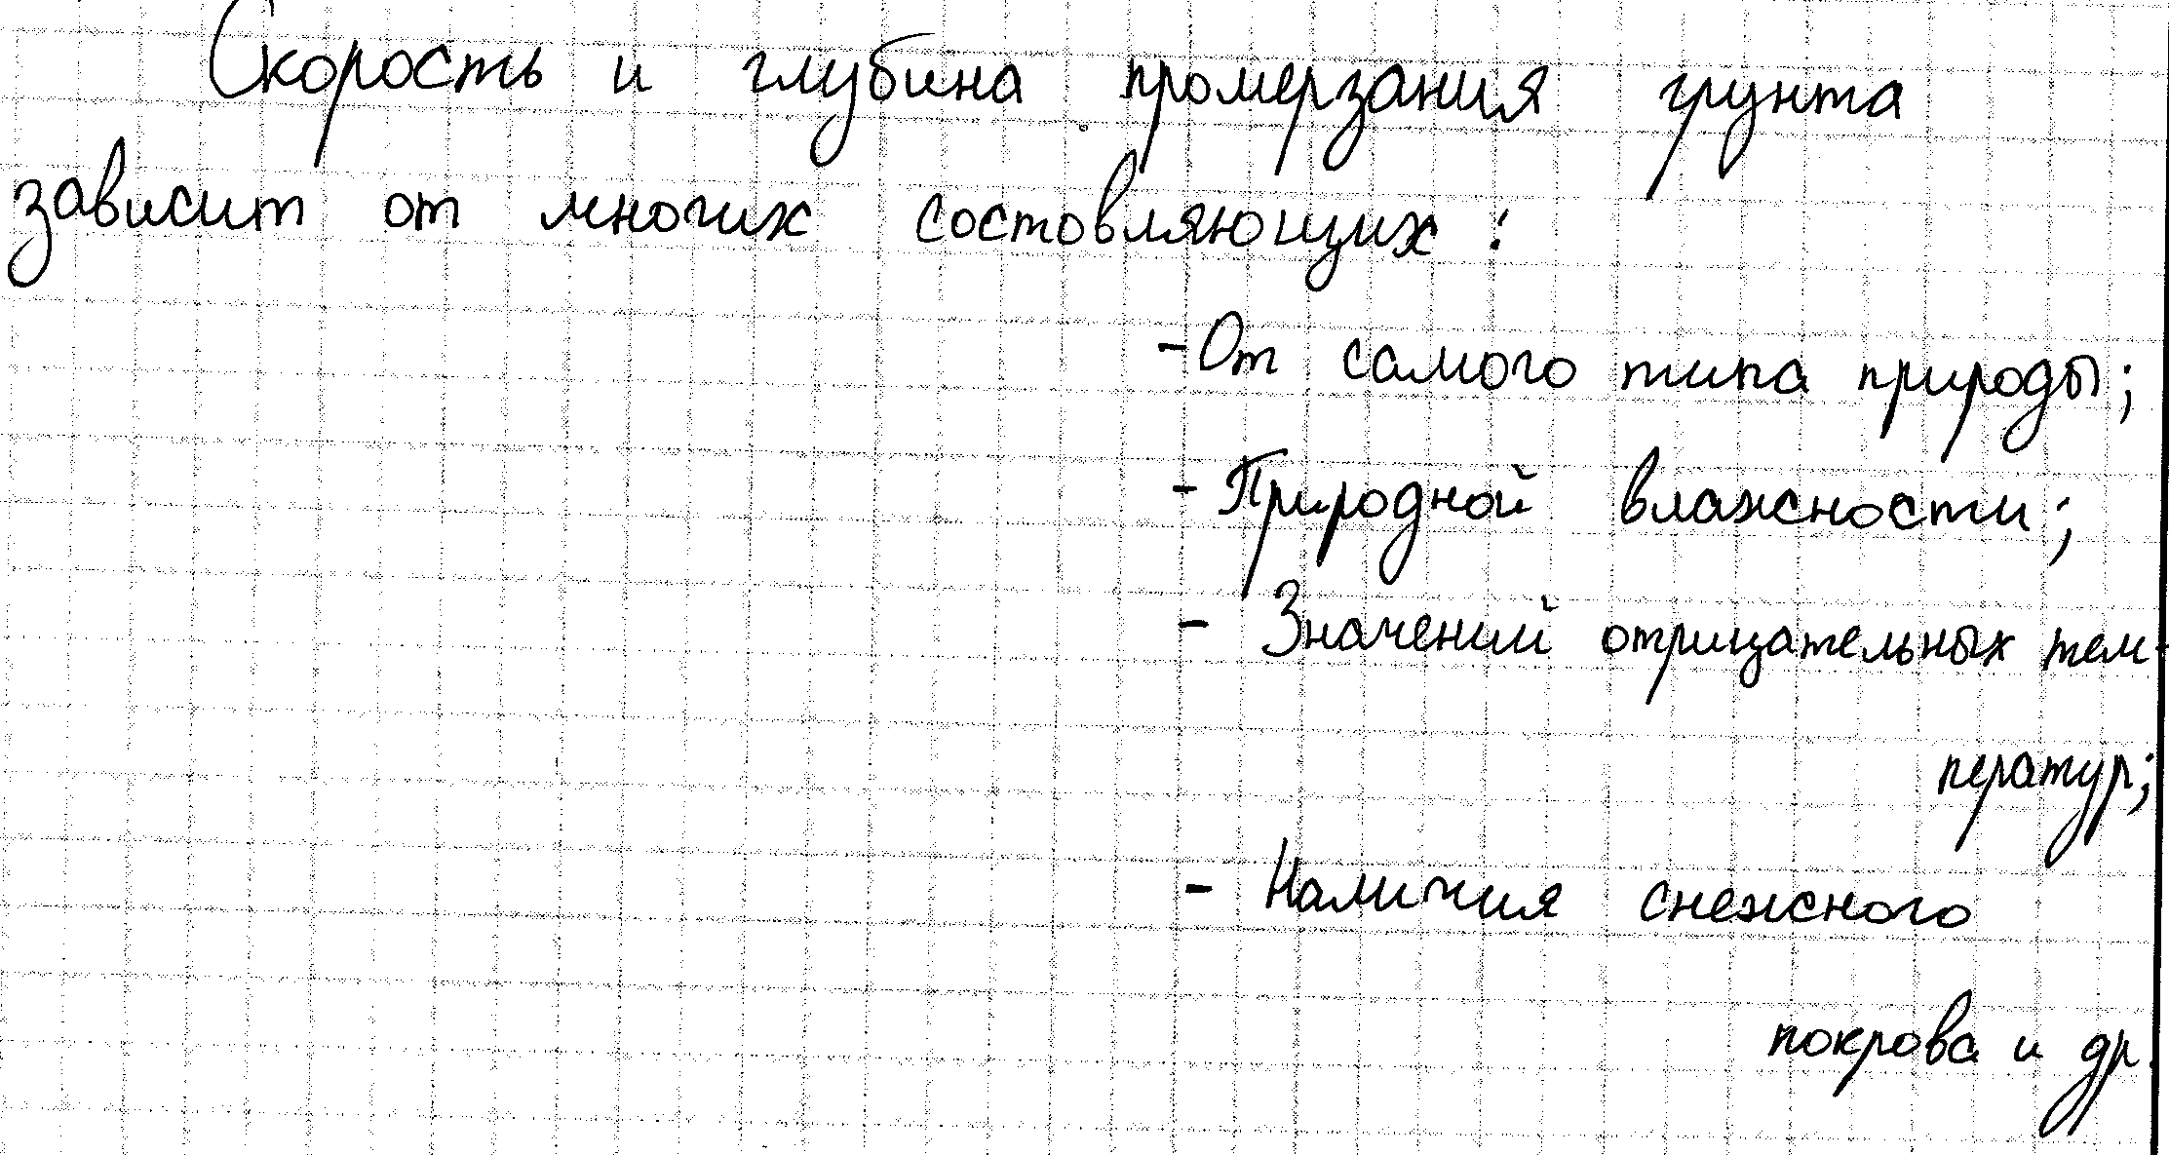
22 | 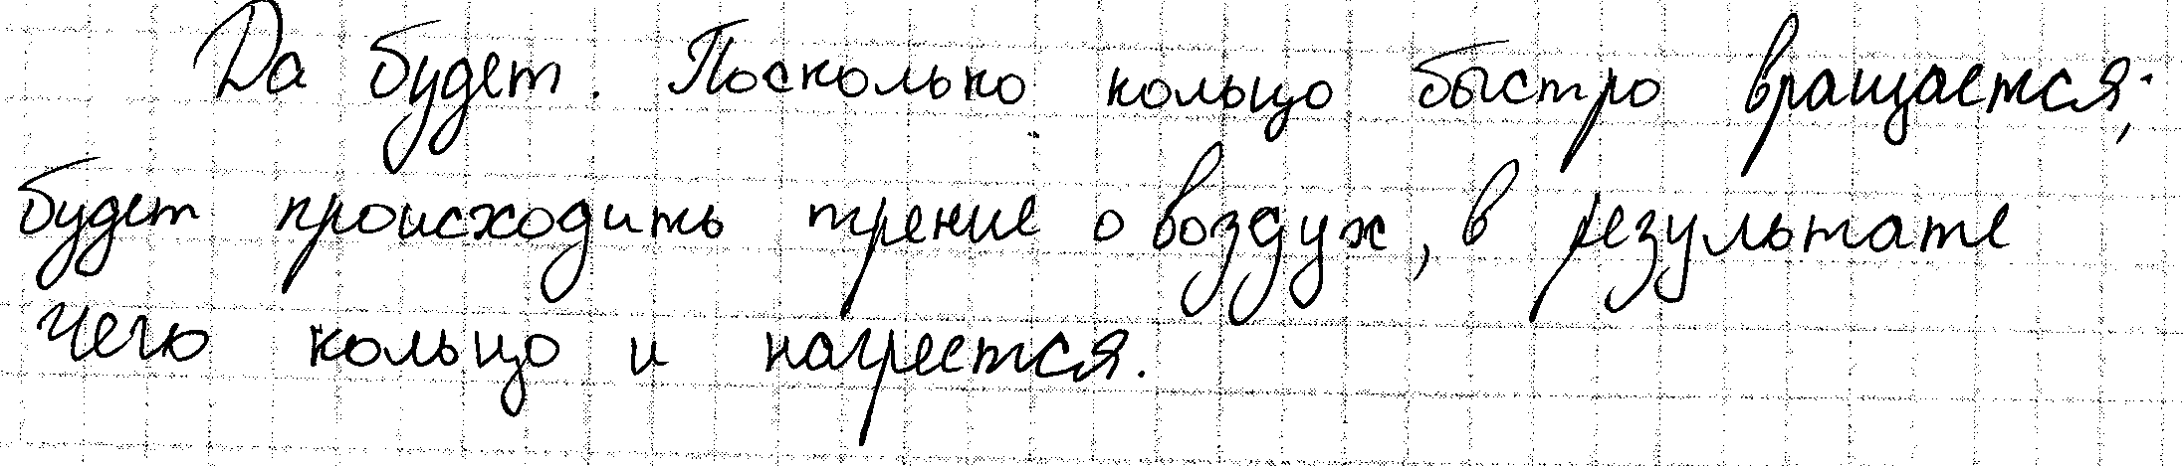
23 | 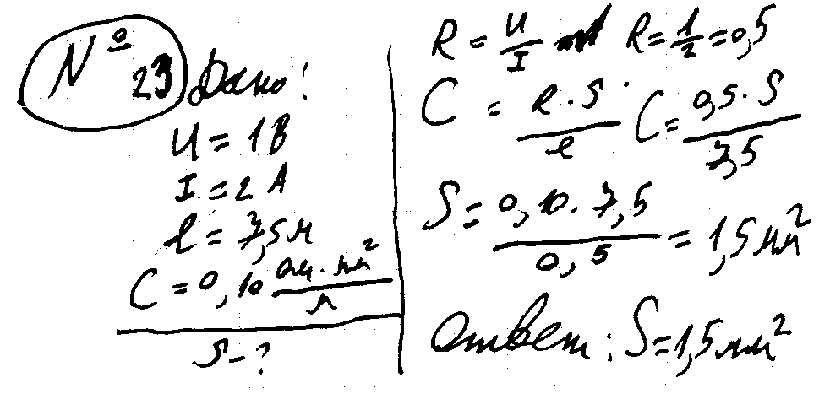
24 | 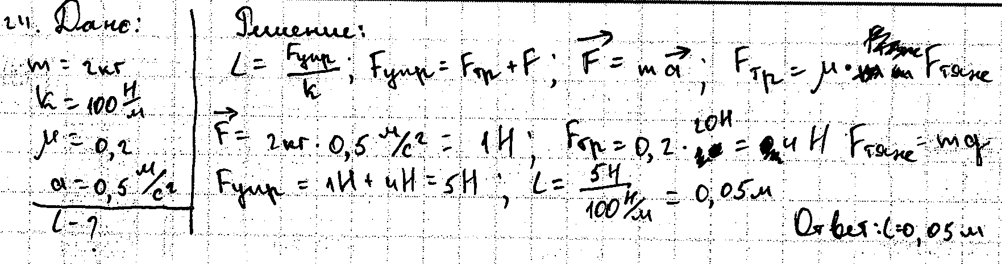
25 | 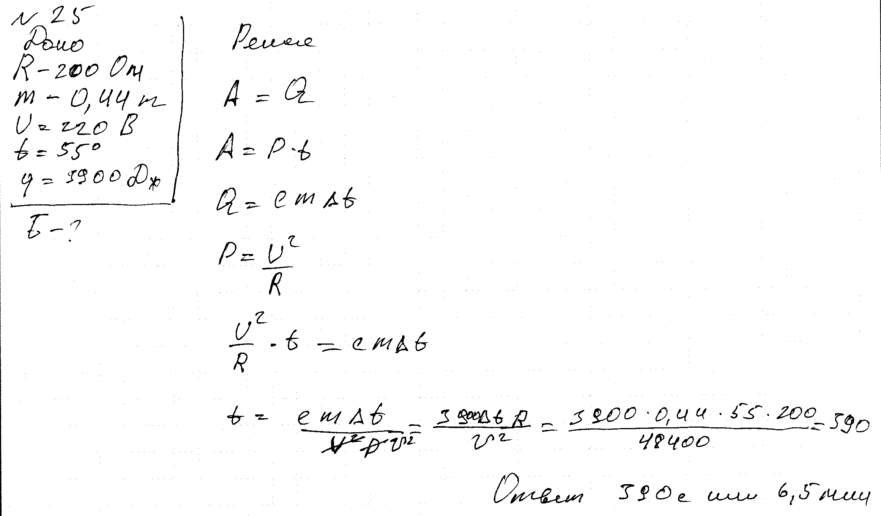

РАБОТА 10
(Резистор сопротивлением 6 Ом)
17 | 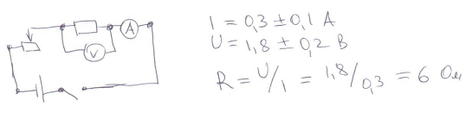
21 | 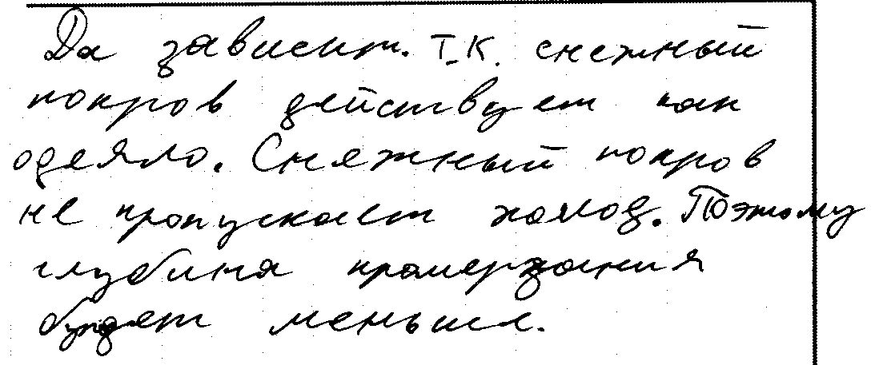
22 | 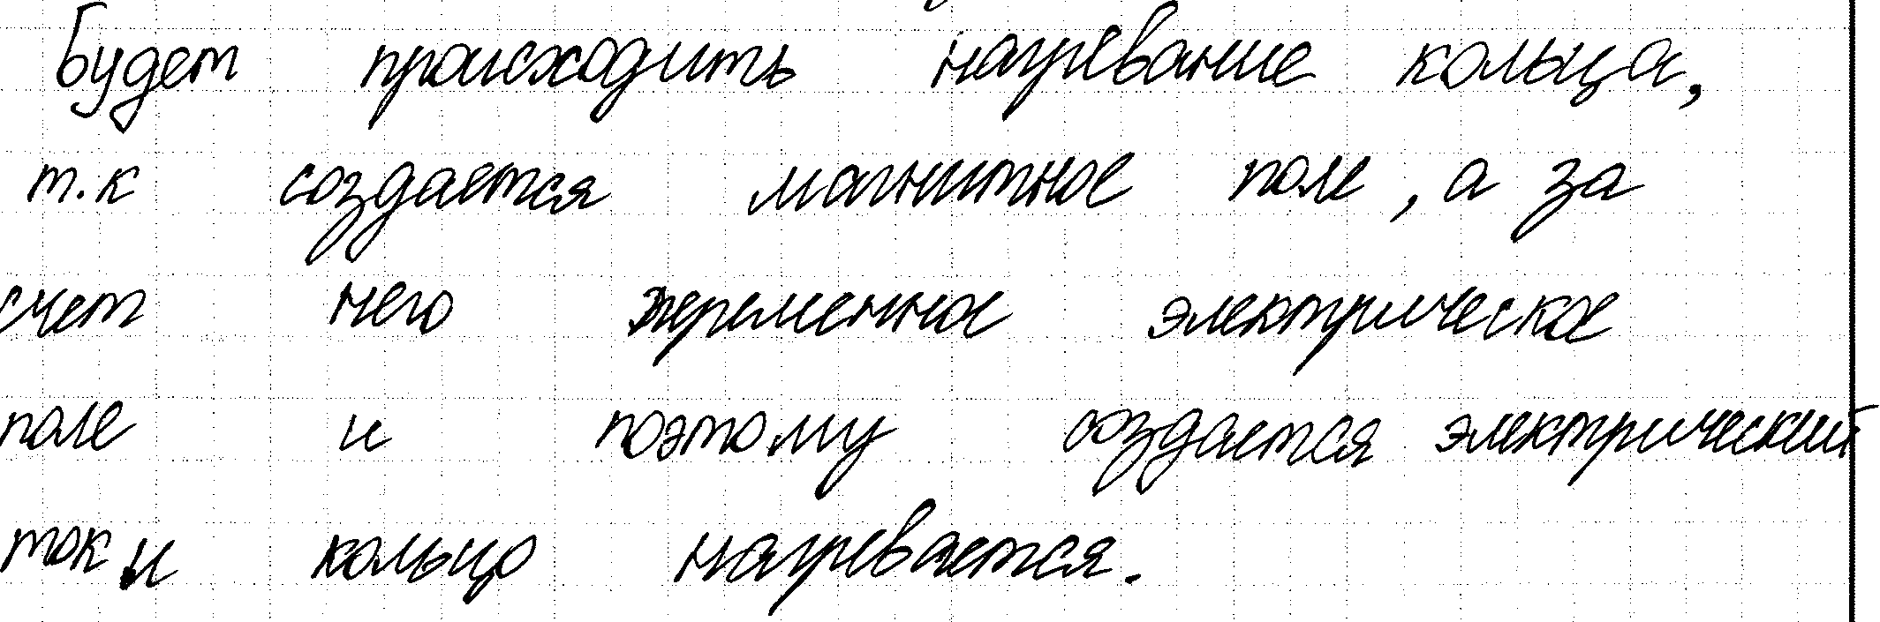
23 | 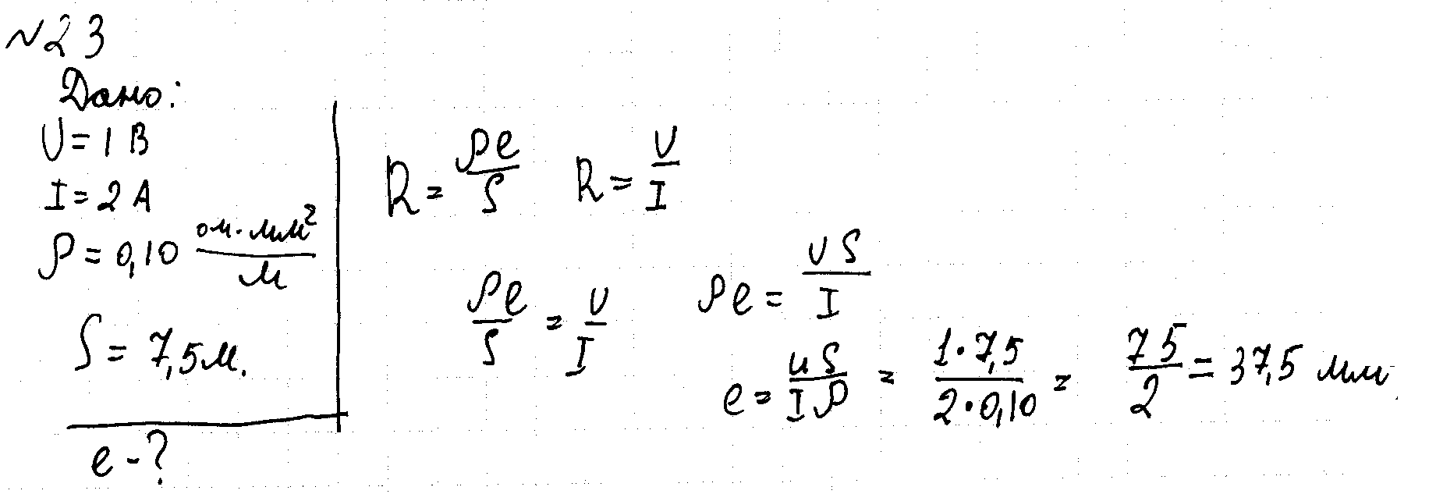
24 | 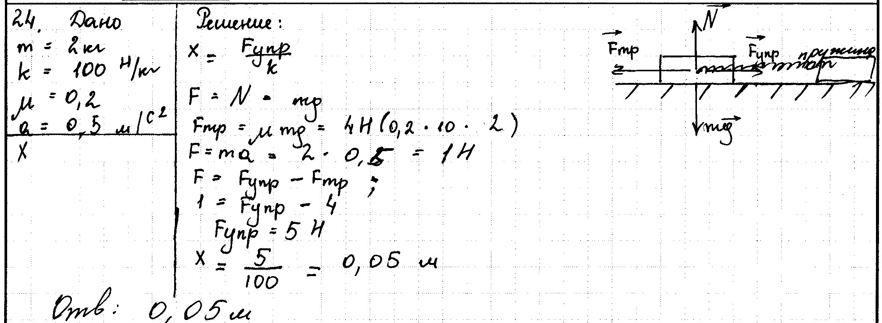
25 | 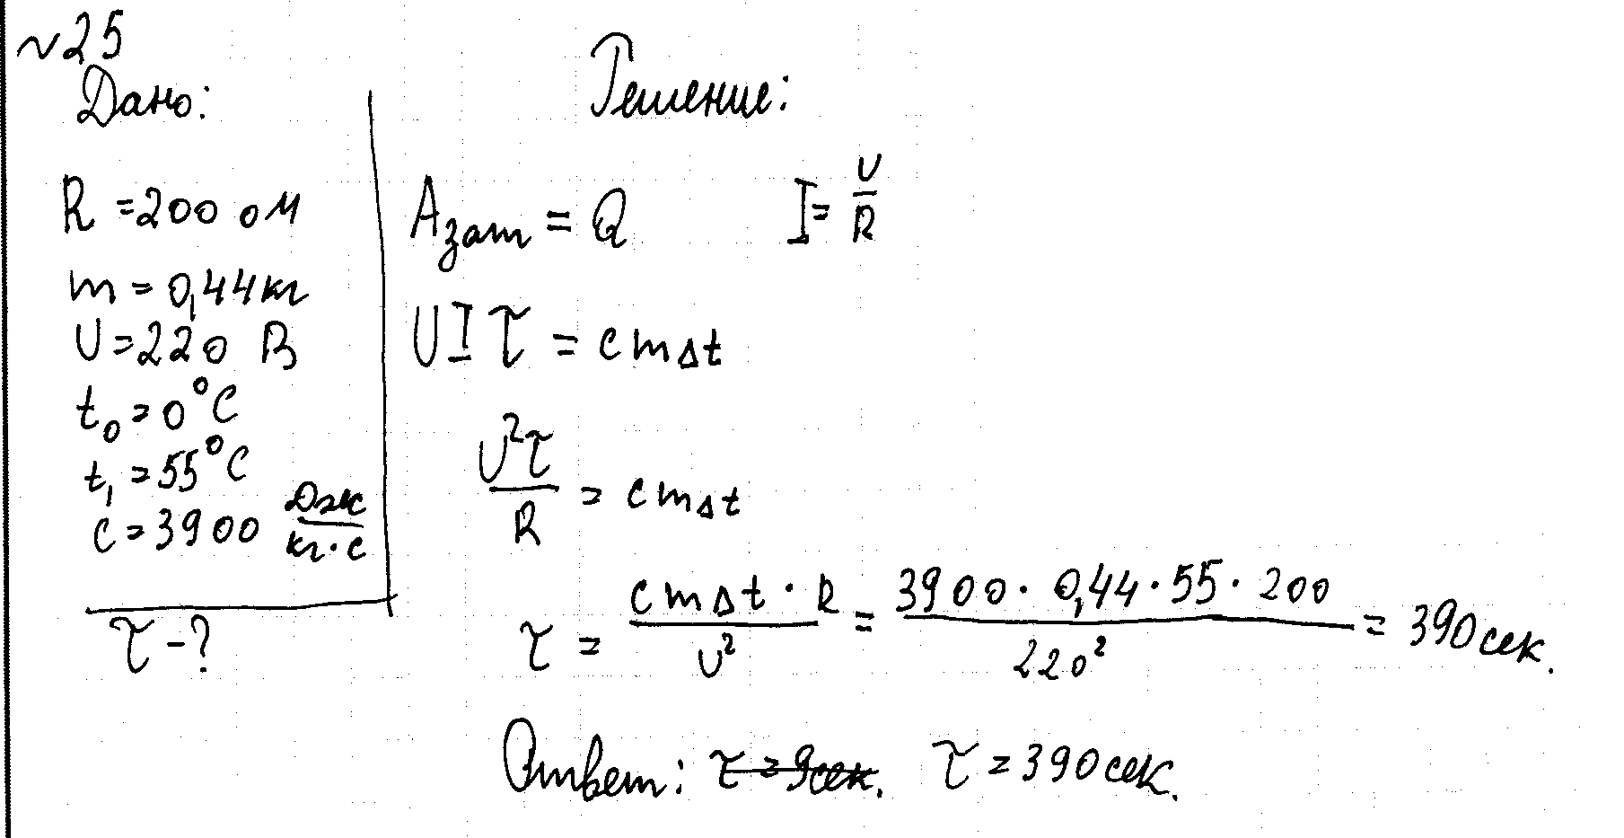

- ОТВЕТЫ

Ответы к заданиям по оценке выполнения заданий разных типов
(по линиям заданий)

Экспериментальное задание (линия 17)
№ работы | 1 | 2 | 3 | 4 | 5 | 6 | 7 | 8 | 9 | 10
Балл | 0 | 1 | 0 | 0 | 3 | 0 | 0 | 2 | 2 | 3

Качественная задача (линия 22)
№ работы | 1 | 2 | 3 | 4 | 5 | 6 | 7 | 8 | 9 | 10
Балл | 1 | 2 | 1 | 1 | 0 | 0 | 2 | 0 | 1 | 2

Качественная задача (линия 21 к тексту)
№ работы | 1 | 2 | 3 | 4 | 5 | 6 | 7 | 8 | 9 | 10
Балл | 2 | 1 | 1 | 2 | 0 | 1 | 0 | 1 | 1 | 2

Расчетная задача (линия 23)
№ работы | 1 | 2 | 3 | 4 | 5 | 6 | 7 | 8 | 9 | 10
Балл | 1 | 3 | 1 | 0 | 3 | 2 | 3 | 2 | 3 | 2

Расчетная задача (линия 24)
№ работы | 1 | 2 | 3 | 4 | 5 | 6 | 7 | 8 | 9 | 10
Балл | 2 | 1 | 3 | 1 | 2 | 0 | 1 | 3 | 0 | 3

Расчетная задача (линия 25)
№ работы | 1 | 2 | 3 | 4 | 5 | 6 | 7 | 8 | 9 | 10
Балл | 3 | 3 | 1 | 1 | 2 | 1 | 1 | 0 | 3 | 1

Ответы к заданиям, представленным в разделе для самостоятельной работы экспертов по проверке целых работ٭
ВАРИАНТ 1

№ | Задание 17 | Задание 21 | Задание 22 | Задание 23 | Задание 24 | Задание 25
Работа 1 | 0 | 0 | 0 | 0 | 2 | 3
Работа 2 | 0 | 0 | 1 | 3 | 3 | 3
Работа 3 | 2 | 0 | 1 | 0 | 0 | Х
Работа 4 | 1 | 0 | 1 | 3 | 3 | 3
Работа 5 | 0 | 0 | 2 | 0 | Х | 1
Работа 6 | 3 | 0 | 2 | 3 | 3 | 2
Работа 7 | 3 | 1 | 0 | 1 | 0 | 0
Работа 8 | 0 | 2 | 2 | 2 | 2 | 3
Работа 9 | 2 | 2 | 0 | 0 | 0 | 0
Работа 10 | 3 | Х | 0 | 3 | 0 | 1

ВАРИАНТ 2

№ | Задание 17 | Задание 21 | Задание 22 | Задание 23 | Задание 24 | Задание 25
Работа 1 | 0 | 0 | 0 | 2 | Х | 3
Работа 2 | 0 | 1 | 1 | 2 | 1 | 2
Работа 3 | 1 | 2 | 0 | 1 | Х | 3
Работа 4 | 2 | 1 | 0 | 2 | 0 | 3
Работа 5 | 0 | 1 | 2 | 3 | 0 | 1
Работа 6 | 3 | 1 | 2 | 3 | 1 | 3
Работа 7 | 2 | 2 | 2 | 3 | 1 | 3
Работа 8 | 1 | 0 | 0 | 3 | 0 | 1
Работа 9 | 2 | 0 | 0 | 3 | 3 | 2
Работа 10 | 3 | 1 | 1 | 2 | 2 | 3

* При подготовке экспертов данная таблица не выдается.

Организационно-технологическая схема, используемая при проведении ОГЭ в субъектах Российской Федерации, может предполагать заполнение распечатки протокола проверки развернутых ответов или электронных форм аналогичного назначения.

